Қарабаева Ханшайым
Се Вэйнин

Қазақ тілі

(Қытайлық студенттерге арналған)

АЛҒЫ СӨЗ

Қазақ тілі деп аталатын алдыңыздағы бұл оқу құралы қытай тілді шетелдік студенттерге арналып жазылған. Тіл үйренуші қазақ тілінің грамматикалық құрылымын тез әрі жеңіл түсінуі үшін қытай тілі қолданылған. Тілдік біліктіліктің А1 деңгейі талаптарына сәйкес құруға күш жұмсалды.
Оқу құралында грамматикалық материалдарды игеру үшін арнайы жаттығу, кесте, сөз әдебіне қатысты дайын үлгілер, тақырыпқа қатысты суреттер ұсынылған. Қазақ әліпбиін игеру шетелдіктер үшін біршама қиындық тудыратынын ескерілді. Сол себепті баспа және жазба әріптердің екі нұсқасы да қоса берілді. Бұл ретте оқу құралын безендіру авторлардың өз тарапынан жасалып отыр. Оқу құралының соңында 1400 пәрменді сөзден тұратын қазақ-қытай тілінде шағын сөздік берілген.
Оқу құрал тіл үйренушілердің ауызекі сөйлеу дағдысын қалыптастыруға, сөздік қорын молайтуға, оқу жылдамдығын қалыптастыруға, сауатты жазуға үйретеді деген үміттеміз. (Авторлардан)

КІРІСПЕ БӨЛІМ导论课
ҚАЗАҚ ТІЛІ. ҚАЗАҚ ӘЛІПБИІ. 哈萨克语和哈萨克字母
- 哈萨克语是属于突厥语族科普恰克语组的一种黏着语，它的语法功能是通过在词根上粘贴各种附加成分来实现的。
- 附加成分可以分为两类，一类是帮助构词的后缀（жұрнақ），一类是负责词形变化的词尾（жалғау），在单词中后缀要放在词尾的前面。
- 哈萨克语中的词尾有复数、从属、变格和人称这四种形式。
- 一个单词中有可能会出现三种词尾。这种情况下首先加上的是复数词尾，其次是从属词尾，表示变格的词尾放在最后。
- 词根保持不变，因此一个词的结构是清晰明确的。
- 根据语音和谐规律，词根上添加的附加成分应当符合音节和谐（按元音的软硬来区分）和发音和谐（清辅音与清辅音，响辅音与响辅音，浊辅音与浊辅音相对应）的要求。
- 目前的哈萨克语字母表是在发音的基础上创建的，1940年起开始实行。在这个字母表当中有40个字母，两个符号，其中有9个字母是哈萨克语所特有的。

ҚАЗАҚ ТІЛІНІҢ ФОНЕТИКАЛЫҚ ТАҢБАЛАРЫ
哈萨克语音标及字母表

№ | Әріп | Қазақша-латынша  оқылуы |  | Мысал | № | Әріп | Қазақша-латынша  оқылуы |  | Мысал
1 | Аа | а | [a] | алма | 22 | Пп | пы | [p] | пән
2 | Әә | ә | [æ] | ән | 23 | Рр | ры | [r] | рахмет
3 | Бб | бы | [b] | бас | 24 | Сс | сы | [s] | сөз
4 | Вв | вы | [v] | вагон | 25 | Тт | ты | [t] | таң
5 | Гг | гі | [g] | гүл | 26 | Уу* | у | [[ûu] [üu] | су
6 | Ғғ | ғы | [ǧ] | ғажап | 27 | Ұұ | ұы | [û] | ұл
7 | Дд | ды | [d] | дос | 28 | Үү | үі | [ü] | үй
8 | Ее* | ее | [e] | ел | 29 | Фф | фы | [f] | фен
9 | Ёё* | йо | [jo] | щётка | 30 | Хх | хы | [kh] | хат
10 | Жж | жы | [ʒ] | жас | 31 | Цц* | цы | [ts] | цех
11 | Зз | зы | [z] | зат | 32 | Чч* | чы | tsch | чек
12 | Ии* |  | [i:] | ине | 33 | Шш | шы | [sh] | шаш
13 | Йй |  | [j] | ай | 34 | Щщ | ша | [ʃ:] | ащы
14 | Кк | кі | [k] | күн | 35 | Һһ | ха | [h] | гауһар
15 | Ққ | қы | [q] | қыз | 36 | Ъъ | жуан белгі | [-] | субъект
16 | Лл | лы | [l] | лас | 37 | Ыы | ы | [y] | ыдыс
17 | Мм | мы | [m] | мен | 38 | Іі | і | [i] | іні
18 | Нн | ны | [n] | нан | 39 | Ьь | жіңішке белгі | [-] | вальс
19 | Ңң | ың | [ŋ] | аң | 40* | Ээ* | э | [e] | эссе
20 | Оо | о: | [o] | ол | 41 | Юю* | йу | ju | аю
21 | Өө | ө: | [ö] | өзім | 42 | Яя* | йа | ja | ұя
硬元音; 软元音
е* 没有与它相对应的硬元音;
и*, у*有时被当成硬音，有时被当成软音;
у* 有时被当成元音，有时被当成辅音;
ё*, ц*,ч*, э*, ъ*, ь*是俄语外来词中会出现的字母和符号;
ю*, я* 是由两个音合成的字母(ё=йо, ю=йу, я=йо);

КӨРКЕМ ЖАЗУ ҮЛГІСІ
哈萨克语字母手写体示例

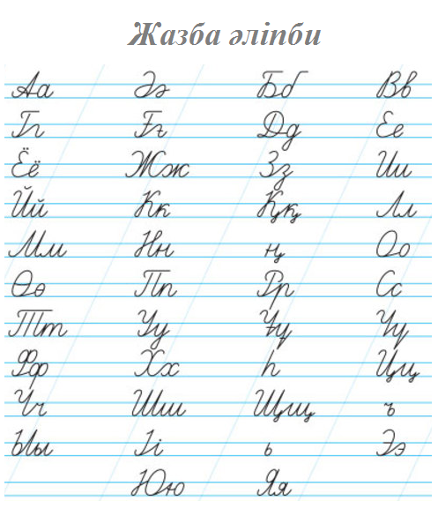
- 哈萨克语字母表中的字母有两种呈现形式：印刷体和手写体。

- 在出版物中使用的是印刷体。
- 动笔书写的时候使用手写体。
字母有相对应的大小写。
- 在单词中首字母的位置不会出现字母«ң» «һ» ，因此它们没有对应的大写。
- 原则上每个字母都表示一个发音。
- 有个别字母表示两个发音的结合，例如 ё=йо, я=йа, ю=йу, щ=шш
- 硬音符号 «ъ» 和软音符号 «ь» 既没有对应的发音也没有大写形式。它们是用来标记发音硬或者软的专用符号。
- 它们只在一部分俄语外来词中出现。

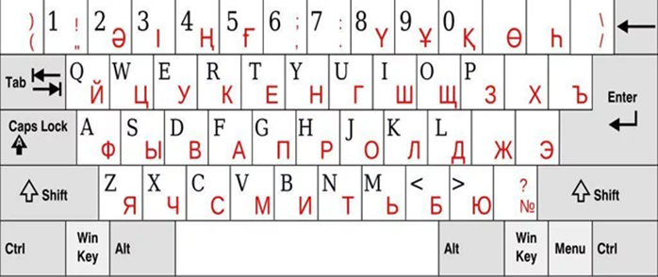

Компьютер пернетақтасындағы
қазақ әріптері

Бірінші сабақ 第一课

1.1. Жуан дауысты дыбыстар: А, О, Ұ, Ы
硬元音 а, о, ұ, ы

1-тапсырма. Оқыңыз. Есте сақтаңыз. 练习1. 读一读，背一背。

А [а:] 展唇音，硬元音， 发音时口张大，双唇展开呈椭圆形，舌中部下压，舌根使劲后缩。

О [о:] 圆唇音，硬元音， 发音时双唇嘟圆向前伸，舌根部上抬的同时后缩。

Ұ[ұ:] 圆唇音，硬元音， 发音时双唇嘟圆，舌头抬高的同时舌根使劲后缩。

Ы [ы:] 展唇音，硬元音， 发音时双唇自然打开，舌头抬高的同时舌根向后缩。

2-тапсырма.Тыңдаңыз. Қайталаңыз. 练习2. 听录音跟读。

а – а – а – а о – о – о – о ұ – ұ – ұ – ұ ы – ы – ы – ы
а – о – ұ – ы о – ы – а – ұ ы – ұ – о – а ұ – ы – а – о
а – ы – а – ы о – ұ – о – ұ ұ – о – ұ – о ы – а – ы – а

3-тапсырма. Жазыңыз. Оқыңыз. 练习3. 读一读，写一写。
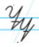
- Ао, Аы, Ұо, Оұ, Ұы, Ыұ
- ао, аы, ыа, ұо, оұ, ұы, ыұ

发音用于听和说;
字母用于阅读和书写;
句子和诗句的首字母要大写;
人名、城市街道的名称、地理名称还有地址的首字母要大写;
杂志、报纸、书籍的名称以及双引号中内容的首字母也要大写;
哈萨克语中有下列几种标点符号: « » - 双引号(тырнақша), ( ) – 括号 （жақша）, - 连字符（дефис）, – – 破折号 （сызықша）, . – 句号（нүкте）, : – 双引号（қос нүкте）, ; – 分号（үтір нүкте）, ! – 感叹号（ леп белгісі）, ? – 问号 （сұрақ белгісі）, ... – 省略号（көп нүкте）

生词
Сөздік

әріп – 字母
бас әріп – 大写字母
буын-音节
дефис -连字符
дыбыс – 发音
екпін – 重音
жақша – 括号
жуан дауысты – 硬元音的
жіңішке дауысты – 软元音的
көп нүкте – 省略号
кіші әріп – 小写字母
қос нүкте – 冒号
леп белгісі – 感叹号
нүкте – 句号
сөз – 词
сөйлем – 句子
сұрақ белгісі – 问号
сызықша – 破折号
тыныс белгісі – 标点符号
тырнақша – 双引号
үтір – 逗号
үтір нүкте -分号

СӨЗ ӘДЕБІ 言语礼节

Сәлем! 你好！

Сәлем! 你好！

Оқасы жоқ! 不客气
Рахмет! 谢谢！

Сау бол! 再见！
Сау бол! 再见！

1.2. Жіңішке дауысты дыбыстар: Ә, Ө, Ү, І
软元音 ә, ө, ү, і

1-тапсырма. Оқыңыз. Есте сақтаңыз. 练习1. 读一读，背一背。

Ә [ә:] 展唇音， 软元音，发音时口张大，嘴角使劲咧向两边，舌头放平，舌中部下压。

Ө [ө:] 圆唇音，软元音， 发音时舌头放平，双唇嘟圆向前伸。

Ү [ү:] 圆唇音，软元音， 发音时双唇嘟嘴，舌头抬高，置于口腔的中央。

І [і:] 展唇音， 软元音，发音时双唇轻微张开，舌头上抬位于上下牙中间的位置，同时舌根使劲后缩。

2-тапсырма. Тыңдаңыз. Қайталаңыз. 练习2.听录音跟读。

ә – ә – ә – ә ө – ө – ө – ө ү – ү – ү – ү і – і – і – і
ә – ө – ү – і і – ө – ә – ү ө – ү – і – ә ү – ә – і – ө
а – ә – ұ – ү о – ө – ы – і ұ – ү – а – ә ы – і – ұ – ү

3-тапсырма. Оқыңыз. Жазыңыз. 练习3. 读一读，写一写。

- Аа – Оо – Ыы – Ұұ Әә – Өө – Іі – Үү
- А – Ә О – Ө Ы – І Ұ – Ү а – ә, ө – о, ы – і, ұ – ү

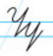

- Ә 通常出现在单词的第一个音节中，极少数情况下有例外；
- О, Ө 通常出现在单词的第一个音节中，极少数情况下有例外；
- Ұ,Ү出现在单词的第一个音节，而第二音节的元音为ы, е, і 时，ы要发 [ұ:]， е发[ө:]， і要发[ү:]，比如: мұрын（书写） – мұрұн（发音） , үлкен（书写） - үлкөн（发音）, бүгін（书写） – бүгүн（发音）。

1.3. Ерекше дауысты дыбыстар: Е, Ё И, У, Э, Ю, Я
特殊元音 е, ё, и, у, э, ю, я

1-тапсырма. Оқыңыз. Есте сақтаңыз. 练习1. 读一读，背一背。

Е[е:] 展唇音， 发音时双唇轻微张开，舌头轻微向上颚抬起。

И [ій: // ый:] 展唇音， 发音时双唇向两边舒展，舌头放平，舌中部尽量下压。
* 如果出现元音的后面，要写成短的й. 在这种情况下它被视为是辅音。 受到其它元音的影响，И有时候做硬元音，有时候做软元音。

У 是圆唇音，作为元音时一般出现在辅音后面。发音时双唇嘟圆，但开口都比ұ小，舌头抬高的同时舌根向后缩。

Э [э] 展元音，发音时舌头前伸，嘴唇向两边咧开。它不属于哈萨克语中固有有的发音，常见于俄语外来词中。

Ё [йо] 表示发音[й]和[о]的结合，不属于哈萨克语中固有有的发音，常见于俄语外来词中。

Ю [ұйу, үйу] 表示发音[ұ][й][у] 的结合。在俄语外来词中更多见。

Я [йа] 表示发音[й]和[а]的结合，不属于哈萨克语中固有的发音，常见于俄语外来词中。

2-тапсырма. Тыңдаңыз. Қайталаңыз. 练习2. 听录音跟读。

е – е – е ё – ё – ё и – и – и у – у – у
е – ё – и – у и – ё – е – у е – у – и – ё у – е – ё – и

3-тапсырма. Оқыңыз. Жазыңыз.练习3. 读一读，写一写。

- Е – Ё – И – У е – ё – и – у
- Еу. Ау. Оу. Ай. Ой. Үй. Ауа.

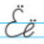

4-тапсырма. Тыңдаңыз. Қайталаңыз. 练习4. 听录音跟读。

э – э – э я – я – я ю – ю – ю э – я – ю ю – э – я я – ю – э

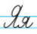

5-тапсырма. Оқыңыз. Жазыңыз. 练习5. 读一读，写一写。

ая ұя аю ою эй ауа аяу ояу иә ай
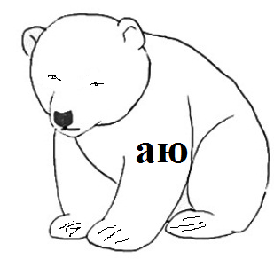
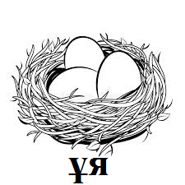
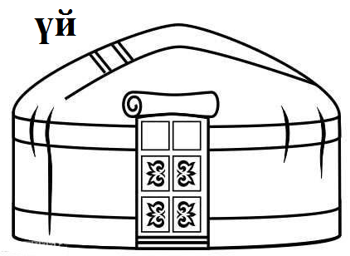
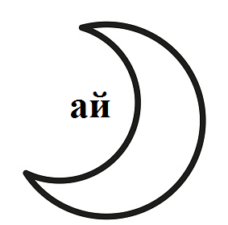

Cөздік 生词

ай – 月亮
ау – 啊（语气词，表示追问或要求再说一遍）
ауа – 空气
аю – 熊
ая – 掌心，手心
иә – 是，是的
ояу – 醒着的，未入眠的
у – 毒药
ұя – 巢穴
үй – 房子，家

单词当中有多少元音就有多少个音节;
在发音时各个音互相配合，保持和谐;
第一个音节如果是软的话，余下的音节也都将是软的;
第一个音节如果是硬的话，余下的音节也都是硬的。在哈萨克语中这样的现象被称为“音节和谐”或“元音和谐”;
一个单词由清一色的软音节组成的话, 它就会被称为软词(жіңішке сөз). 例如: ә-ке, ше-ше；
一个单词由清一色的硬音节组成的话, 它就会被称为硬词(жуан сөз). 例如: а-уа, ба-қыт;
然而有些单词是由软硬音节混合组成的。 通常它们都是外来词 (кі-тап, мұ-ға-лім) 或者是合成词 (қыр-кү-йек) 。

СӨЗ ӘДЕБІ 言语礼节

Сәлеметсіз бе! 您好！
Сәлеметсіз бе! 您好！

Сау болыңыз! 再见！

Сау болыңыз! 再见！

Екінші сабақ第二课

2.1. Қатаң дауысыз дыбыстар: Қ, К, С, Ш
清辅音 қ, к, с, ш

1-тапсырма. Оқыңыз. Есте сақтаңыз. 练习1. 读一读，记一记。

Қ [қы:] 清辅音。发音时舌根触碰小舌发出颤动成音。Қ 这个音只和硬元音组成音节。也就是说只发硬音。

К [кі:] 清辅音。发音舌中部与上颚触碰成音。К 这个音只和软元音组成音节。也就是说只发软音。

С[сы:] 清辅音。发音时舌尖与门牙齿龈边缘摩擦成音。С 这个发音和软元音硬元音都能组成音节。也就是说它既可以发软音，也可以发硬音。

Ш [шы:] 清辅音。 音发音时舌尖与门牙齿龈边缘摩擦成音，但与С的发音相比嘴唇要撅起同时舌中部要上提。 Ш这个发音和软元音硬元音都能组成音节。也就是说它既可以发软音，也可以发硬音。

2-тапсырма. Тыңдаңыз. Қайталаңыз. 练习2. 听录音跟读。
кә – кә – кә кө – кө – кө кү – кү – кү кі – кі – кі
әк – әк – әк өк – өк – өк үк – үк – үк ік – ік – ік
ке – ке – ке ки – ки – ки ку – ку – ку
ек – ек – ек ик – ик – ик ук – ук – ук
қа – қа – қа қо – қо – қо құ – құ – құ қы – қы– қы
ақ – ақ – ақ оқ – оқ – оқ ұқ – ұқ – ұқ ық – ық – ық

қи – қи – қи қу – қу – қу
иқ – иқ – иқ уқ – уқ – уқ

3-тапсырма. Тыңдаңыз. Қайталаңыз. 练习3. 听录音跟读。
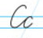
са – са со – со сұ – сұ сы – сы
ас – ас ос – ос ұс – ұс ыс – ыс

сә – сә сө – сө сү – сү сі – сі се – се си – си су – су
әс – әс өс – өс үс – үс іс – іс ес – ес ис – ис ус – ус

ша – ша шо – шо шұ – шұ шы – шы
аш – аш ош – ош ұш – ұш ыш – ыш

шә – шә шө – шө шү – шү ші – ші
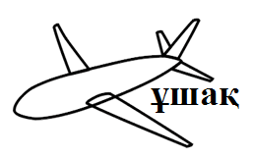
әш – әш өш – өш үш – үш іш – іш

ше – ше ши – ши шу – шу
еш – еш иш – иш уш – уш

4-тапсырма. Оқыңыз. Жазыңыз. 练习4. 读一读，写一写。

Шеше әке ас аш іш ұшақ шай көк қыс су сау қала

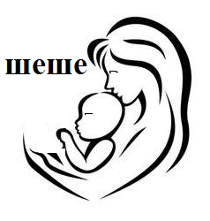
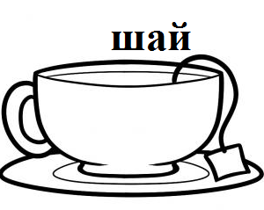
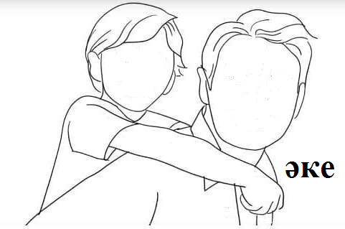
көк

Cөздік 生词

ақ - 白色的
ас – 饭、食物
аш – 1.打开（单数第二人称命令式）; 2. 饥饿的
әке – 父亲、爸爸
көк - 1. 蓝色的; 2. 绿色的
кісі – 人
кітап – 书，书籍
қала - 城市
қар – 雪
қара – 1. 看（单数第二人称命令式）; 2 黑色的
оқы – 读（单数第二人称命令式）
су – 水
сау – 健康的，安然无恙的
ұшақ – 飞机
шай* - 茶
шеше – 母亲、娘
іш - 1. 肚子; 2. 唱（单数第二人称命令式）; 3. 内部，里面

шай* -发音时a要发软音，也就是发шәй的发音
кісі* - 与“人”这个词是同义词。通常作为称呼长辈或者陌生人的一种礼貌用法。

Қ只出现在有а, о, ұ, ы这样的硬元音的音节中。
К 只和ә, ө, ү, і, е, и, у 这样的软元音拼在一起， 也就是说只在软发音的单词中出现。

2.2. Қатаң дауыссыз дыбыстар: П, Т
清辅音 п, т

1-тапсырма. Оқыңыз. Есте сақтаңыз. 练习1. 读一读，记一记。

П [пы:] 清辅音，发音时上下嘴唇互相碰撞成音。П和硬元音都可以构成音节，因此可发软音也可发硬音。

Т [ты:] 清辅音， 发音时舌尖触碰门牙齿龈的边缘成音。Т 硬元音都可以构成音节，因此可发软音也可发硬音。

2-тапсырма. Тыңдаңыз. Қайталаңыз. 练习2听录音跟读。

па – по – пұ – пы пә – пө – пү – пі – пе – пи – пу
ап – оп – ұп – ып әп – өп – үп – іп – еп – ип – уп

3-тапсырма. Тыңдаңыз. Қайталаңыз. 练习3听录音跟读。

та – то – тұ – ты тә – тө – тү – ті – те – ти – ту
ат – от – ұт – ыт әт – өт – үт – іт – ет – ит – ут

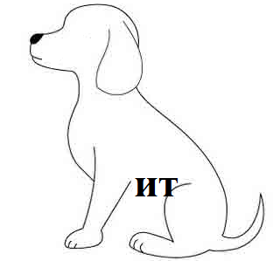
4-тапсырма. Оқыңыз. Жазыңыз.练习4 读一读，写一写。

ата апа апай ат от тас топ қала ақ
әпке ет ит тәтті сүт іш кісі шеше қар
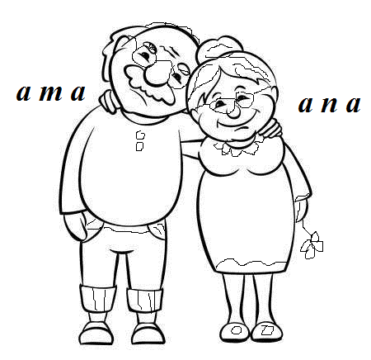
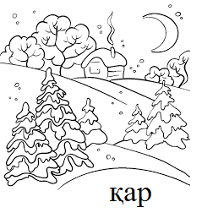
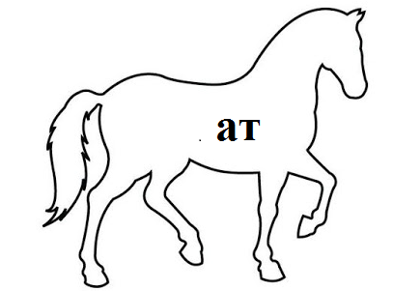
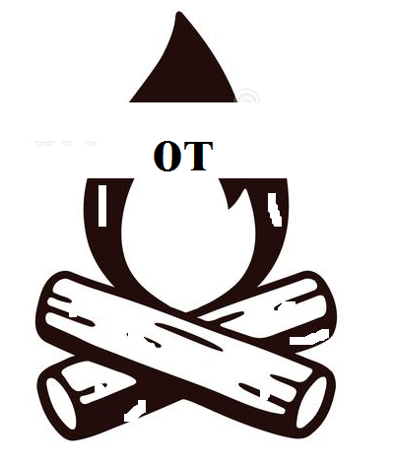

Cөздік 生词

ат 马，名字
ет 肉
от 火
ит 狗
ата 爷爷
апа 奶奶
апай （对女性长辈的尊称）老师、阿姨
әпке 姐姐
көп 多
сүт 牛奶
тас 石头
Әсел 艾谢尔 [人名]
тәтті 甜的
топ 班级

СӨЗ ӘДЕБІ 言语礼节

Сәлеметсің бе, Әсел!
艾谢尔你好！

Сәлеметсіз бе, апай!
老师您好！

Қайырлы кеш, балам!
晚上好我的孩子！

Әке, қайырлы кеш!
奶奶，晚上好！

2.3. Қатаң дауыссыз дыбыстар: х, һ, ф, ч, ц, щ
清 辅音 х, һ ф, ч, ц, щ

1-тапсырма. Оқыңыз. Есте сақтаңыз. 练习1. 读一读，记一记。

Х [хы:] 清辅音。发音时舌根与软腭前沿形成缝隙，气流擦过缝隙成音。

Һ [һы:] 清辅音。发音与汉语中的h类似，在哈萨克语中属于少见的发音。

Ф [фы:] 清辅音。发音时上齿轻触下唇里沿，气流通过唇齿间缝隙成音。[ф]并不是哈萨克语中原有的发音，一般出现于俄语外来词中。

Ч [чы:] 清辅音，发音时舌中部向上抬起，舌前部贴上齿龈，形成阻塞，双唇前伸，气流通过时，阻塞微启，气流自缝隙摩擦而过成音。[ч] 并不是哈萨克语中原有的发音，一般出现于俄语外来词中。

Ц [цы:] 清辅音。发音时舌部与上齿背紧贴形成阻塞似发[т]状，然后阻塞启开成缝隙似发[c]状，气流擦过缝隙成音。[ц] 并不是哈萨克语中原有的发音，一般出现与俄语外来词中。

Щ [щы:] 清辅音，发音在[ш]的基础上舌中部进一步上抬，[щ]和[һ]一样都是哈萨克语中非常少见的发音，只出现在极个别单词中。

2-тапсырма. Тыңдаңыз. Қайталаңыз. 练习2听录音跟读。
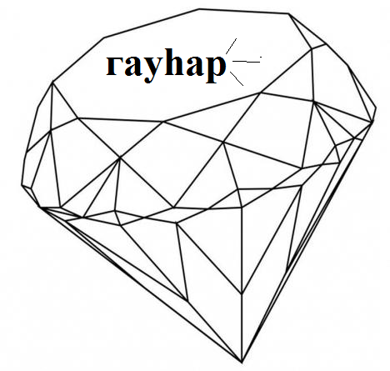
ха – хо – хы – хұ
ах – ох – ых – ұх

һа – һұ – һо – һу – һе – һи – һы
аһ – ұһ – оһ – уһ – еһ – һи – ыһ
фа – фо – фы – фұ – фу
аф – оф – ыф – ұф – уф

3-тапсырма. Тыңдаңыз. Қайталаңыз. 练习3 听录音跟读。

ча – че – чі – чу – чи ца – це – цу – цо – ци ща – щы – ұщ – ащ – ще

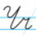

4-тапсырма. Оқыңыз. Жазыңыз. 练习4 读一读，写一写。

Ащы хат фен чек хабар тас сурет балық тұщы чемодан ат тақта сабақ цирк щетка

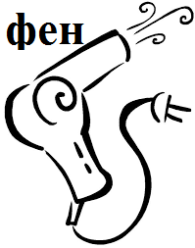
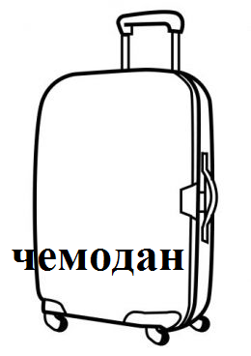
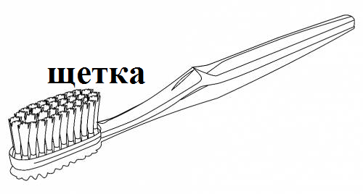

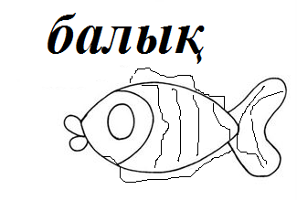

қара

5-тапсырма. Оқыңыз. 练习5 读一读。
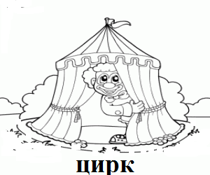
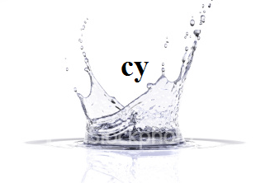
Ащы ас қара шай тұщы су иә көк су әке-шеше су іш аш аю көп оқы ақ ат хат фен щетка ұшақ көп кісі тақта иә, сурет сабақ көп ақ үй кітап аш үлкен чемодан

к, қ, х, һ, п, т, ф, с, ш, щ, ч, ц 都被称为清辅音;
哈萨克语的辅音当中除了清辅音，还有响辅音和浊辅音。掌握这三种辅音的类别对学习哈萨克语非常重要。因为不仅元音有发音和谐的规则，辅音之间也需要遵循语音和谐规律。在什么时候呢？单词的最后一个音和它的附加成分的第一个音配合的时候就需要满足语音和谐的要求。因此哈萨克语的每一个后缀和词尾都有好几种搭配方案。首先它们元音的软硬属性要搭配一致，其次他们辅音的类别是第三种还是第二种或第一种也要配合一致。关于这一点我们在接下来的课程中会逐步展开说明。

Cөздік 生词

ащы 苦的，辣的
сабақ 课
сурет 画
сүрт 擦洗，擦净（单数第二人称命令式）
тақта 黑板
тұщы 淡的，淡水的
фен 电吹风
хат 信
хабар 消息
цирк 马戏团
чек 账单，发票
щетка 刷子

СӨЗ ӘДЕБІ 言语礼节

Рахмет, жақсы. Өзіңіз қалайсыз?
谢谢，我很好。您好吗？
Халіңіз қалай ?
您好吗？

Рахмет, жақсы. Өзің қалайсың?
我很好，谢谢。你好吗？

Халің қалай, Әсел?
艾谢尔，你好吗？

Үшінші сабақ第三课

3.1. Ұяң дауыссыздар: б, в, г, ғ, д, ж, з
浊辅音 б, в, г, ғ, д, ж, з

1-тапсырма. Оқыңыз. Есте сақтаңыз.练习1. 读一读，记一记。

Б [бы:] 浊辅音。发音时声带振动的同时上下嘴唇互相碰撞成音。[б] 和软元音硬元音都能组成音节。也就是说它既可以发软音，也可以发硬音。

В [вы:] 浊辅音。 发音时声带振动的同时上齿轻触下唇，气流通过唇齿间的缝隙成音。[в]并不是哈萨克语中原有的发音，一般出现于俄语外来词中。

Г [гі:] 浊辅音。发音时舌中部与上颚触碰成音，同时保持声带振动。[г] 这个发音和软元音硬元音都能组成音节。也就是说它既可以发软音，也可以发硬音。

Ғ [ғы:] 浊辅音。发音时舌根触碰小舌发出颤动成音，同时保持声带振动。[ғ] 这个音只和硬元音组成音节。也就是说只发硬音。

Д [ды:] 浊辅音，发音时舌尖触碰门牙齿龈的边缘成音，同时声带振动。

Ж [жы:] 浊辅音。发音动作与[ш]基本一致，同时声带振动。[ж] 这个发音和软元音硬元音都能组成音节。也就是说它既可以发软音，也可以发硬音。

З [зы:] 清辅音。发音时舌尖与门牙齿龈边缘摩擦成音，同时声带振动。[з] 这个发音和软元音硬元音都能组成音节。也就是说它既可以发软音，也可以发硬音。

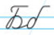
2-тапсырма. Тыңдаңыз. Қайталаңыз. 练习2 听录音跟读 。

бы – бі – ба – бә – бо – бө – бұ – бү – бе – би – бу
ыб – іб – аб – әб – об – өб – ұб – үб – еб – иб – уб

вы – ва – во – ве – ви – ву – ав – ов – ив – ев – ув

3-тапсырма. Тыңдаңыз. Қайталаңыз. 练习3 听录音跟读。
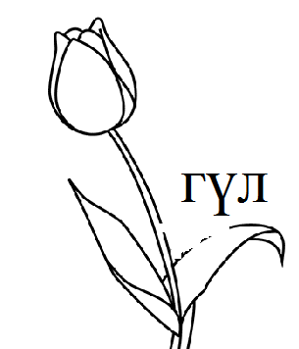
гі – ге – гө – гү – ге – ги – гу
іг – ег – өг – үг – ег – иг – уг
ғы – ға – ғо – ғұ – ғи
ығ – ағ – оғ – ұғ – иғ

ды – ді – да – дә – до – дө – дұ – дү – де – ди – ду
ыд – ід – ад – әд – од – өд – ұд – үд – ед – ид – уд

4-тапсырма. Тыңдаңыз. Қайталаңыз. 练习4听录音跟读。
жы – жі – жа – жә – жо – жө – жұ – жү – же – жи – жу
ыж – іж – аж – әж – ож – өж – ұж – үж – еж – иж – уж
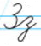
зы – зі – за – зә – зо – зө – зұ – зү – зе – зи – зу
ыз – із – аз – әз – оз – өз – ұз – үз – ез – из – уз

5-тапсырма.Жазыңыз. Буынмен оқыңыз.练习5 写一写，给单词划分音节并朗读。

- жас, қыз, доп, да, әже, біз, ағаш, балық, жақсы;
- аз, жу, же, аға, тез, жаз, де, бас, көз, аяқ, дос, қажет, жаман;
- вагон, газ, сабақ, бар, жоқ, адам, қуаныштымын.

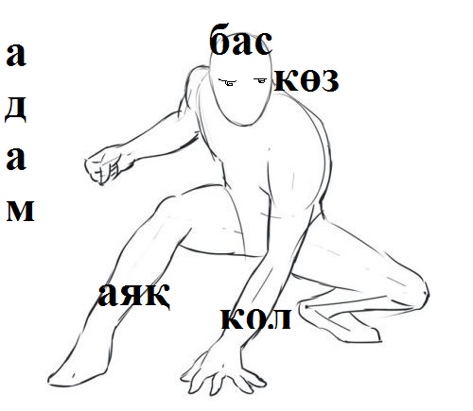
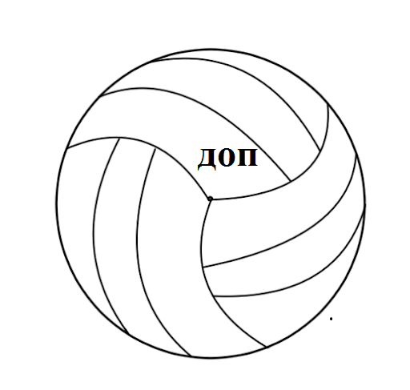
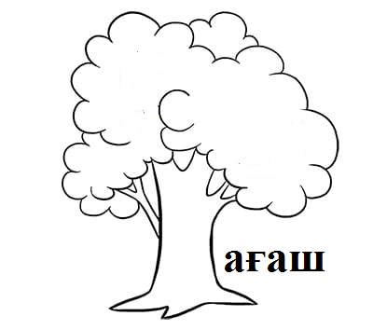

6-тапсырма.Жазыңыз. Буынмен оқыңыз读一读。 练习6 读一读。

Жақсы қыз, бас жу, «тез» де, қара көз, жаман дос, адам бар, сабақ оқы, газ жоқ, ата-әже, әке-шеше, ақ ат, аяқ жу, сүт іш, хат жаз, тақта сүрт, жас ет, көп вагон, бор қажет, таза су, таза ауа, күн, ет же, жақсы қала, жас жігіт.
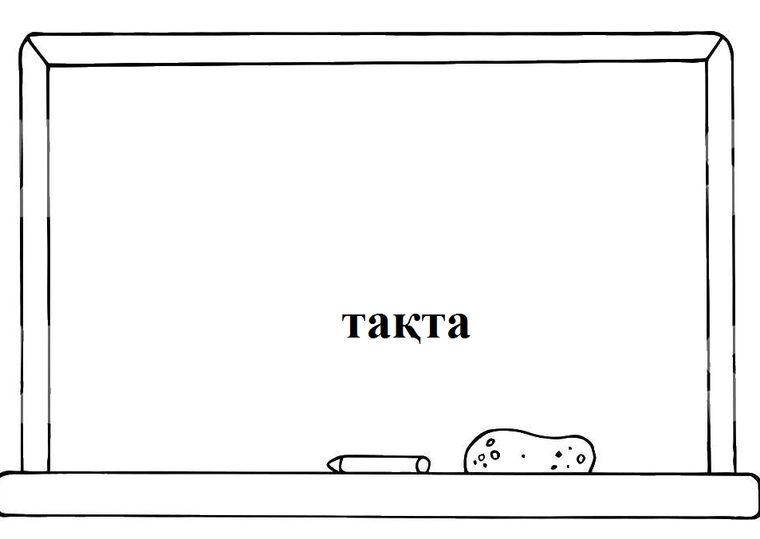
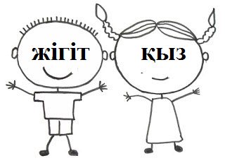
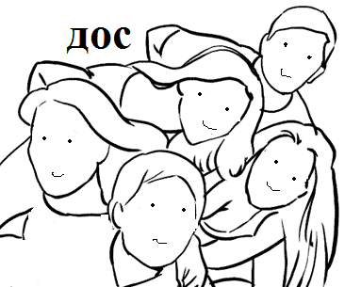
б, в, г, ғ, д, ж, з是浊辅音；
哈萨克语原有的词汇中没有以б, в, г, ғ, д字母结尾的词；
所有以б, в, г, ғ, д字母结尾的词均是外来词;
如果外来词的结尾为б, в, г, ғ, д的话，那么其附加成分要以清辅音开头。
以 ж, з结尾的词, 其附加成分要以浊辅音开头。

Cөздік 生词

аға 哥哥
адам 人
аз 少
аяқ 脚
әже 奶奶
бас 1.头 2. 踩、踏、迈（单数第二人称命令式）
бор 粉笔
біз 我们
газ 气体，瓦斯气
ғана /қана 只、仅仅
доп 球
дос 朋友
жаз 1. 夏天 2. 写（单数第二人称命令式）
жақсы 好
жаман 坏
жас -1年龄; 2. 眼泪; 3. 年轻
же 吃（单数第二人称命令式）
жу 洗（单数第二人称命令式）
жігіт小伙
зат 东西，物品
көз 眼睛
қажет 需要
қыз 姑娘
сіз 您
таза 干净

СӨЗ ӘДЕБІ 言语礼节

Танысқаныма қуаныштымын, Айжан!
很高兴认识您，艾让！

Рахмет, мен де қуаныштымын!
谢谢，我也很高兴。

Сәлеметсіз бе!
Менің атым - Айжан!
您好，我的名字叫艾让！

Сәлеметсіз бе, Айжан.
Менің атым – Шолпан.
您好艾让。我的名字叫绍尔潘。

3.2. Үнді дауыссыз дыбыстар: Р, Л, Й, У, М, Н, Ң
响辅音 р, л, й, у, м, н, ң

1-тапсырма. Оқыңыз. Есте сақтаңыз. 练习一 读一读，背一背。

Р [ры:] 响辅音， 发音时声带振动，同时气流冲击舌尖使其颤动发声。

Л [лы:] 响辅音， 发音时舌尖与门牙齿龈边沿触碰，两侧发生摩擦，故又被称为边擦音。

Й [ый:] 响辅音， 发音时舌中部与软腭摩擦成音。

У [ыу:] У是圆唇音，作为辅音时一般出现在元音后面。发音时双唇嘟圆，但开口都比ұ小，舌头抬高的同时舌根向后缩。

М [мы:] 响辅音， 发音时双唇紧闭，气流通过鼻腔成音。

Н [ны:] 响辅音， 发音时舌尖贴向门牙齿龈边沿，气流通过鼻腔成音。

Ң [ың:] 类似汉语中的后鼻音 ，发音时舌根后缩与小舌之间形成空隙，气流通过鼻腔成音。

2-тапсырма. Тыңдаңыз. Қайталаңыз. 练习2 听录音跟读。
ра – ро – рұ – ры рә – рө – рү – рі – ре – ри – ру
ар – ор – ұр – ыр әр – өр – үр – ір – ер – ир – ур

ал – ол – ұл – ыл ла – ло – лұ – лы
әл – өл – үл – іл – ел – ил – ул
лә – лө – лү – лі – ле – ли – лу
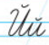
йа – йо – ай – ой – ұй – ый – әй – өй – үй – ей
уа – уә – уы – ау – әу – еу – іу – ыу
[
2-тапсырма. Тыңдаңыз. Қайталаңыз. 练习3听录音跟读。
ма – мо – мұ – мы
мә – мө – мү – мі – ме – ми – му
на – но – нұ – ны
нә – нө – нү – ні– не – ни – ну
әң – өң – ің – үң – ең
аң – оң – ың – ұң

ом – өм – ұм – үм – ім – ым – ән – өн – үн – ін – ен – ин

4-тапсырма. Жазыңыз. Оқыңыз. Буынға бөліңіз. 练习4写一写，给单词划分音节并朗读。
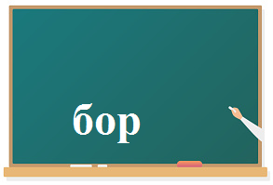
- Мен, сен, ол, нан, ән, бала
- үй, ай, ау, бұл, мынау, керек
- не, кім, кітап, май, ең, алаң
- бөлме, алма, сурет, дәптер
- қалам, заң, тақта, бор, іні, бор
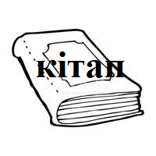
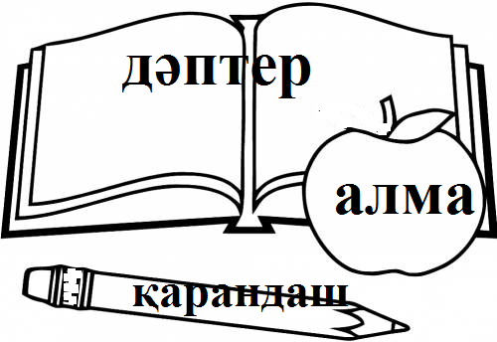

5-тапсырма. Оқыңыз. 练习5读一读

Бұл кім? Бұл мен. Бұл бала. Бұл біз. Бұл кісі. Бұл адам.
Бұл кісі кім? Бұл кісі – ана. Бұл кісі – әке. Бұл кісі – әже.
Бұл не? Бұл кітап. Бұл ақ бор. Бұл қызыл алма.
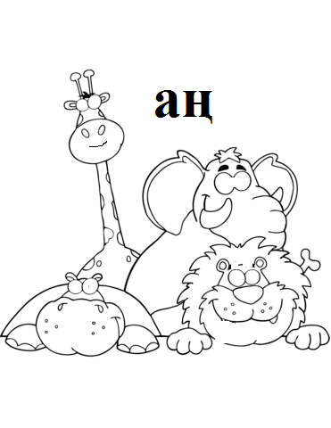
Ол (кісі) кім? Ол (кісі) адам. Ол (кісі) ана.
Мынау кім? Мынау мен. Мынау үлкен қыз.
Мынау кісі кім? Бұл кісі – жақсы аға.
Мынау не? Мынау алма. Мынау аң.
Анау кім? Анау бала. Анау апай.
Анау кісі кім? Ол кісі аға.
Анау не? Анау алаң.
Кім керек? Әке керек. Шеше керек. Дос керек.
Не керек? Доп керек. Үй керек. Жаңа дәптер керек. Жақсы ән керек.
Кім бар? Студент бар. Әсел бар. Хуаң Пэн бар.
Не бар? Қалам бар. Кітап, дәптер бар. Сабақ бар.
Кім жоқ? Адам жоқ. Арман жоқ.
Не жоқ? Чек жоқ. Газ жоқ. Виза жоқ. Телефон жоқ.

6-тапсырма. Үлгі мен суреттерді пайдаланып сөйлемдер құрастырыңыз. 练习6 用给出的图片和示例造句。
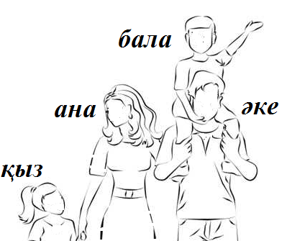
- Бұл (кісі) кім? - Бұл (кісі) ата.
- _____________________
- _____________________
- _____________________
- _____________________
- _____________________
- _____________________
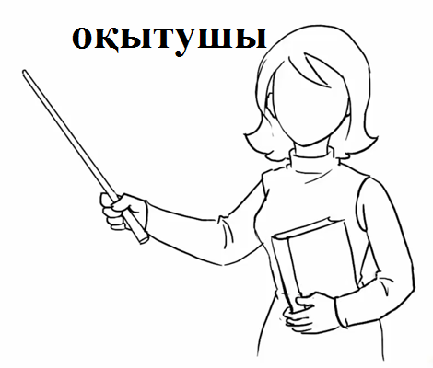
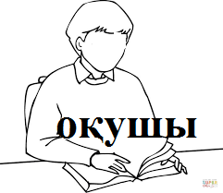

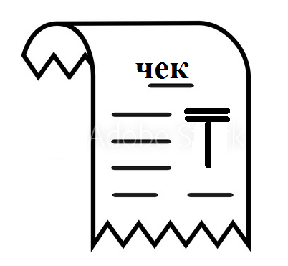
- Бұл не? - Бұл сурет.
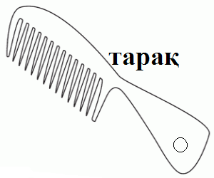
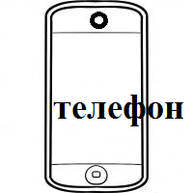
- _____________________
- _____________________
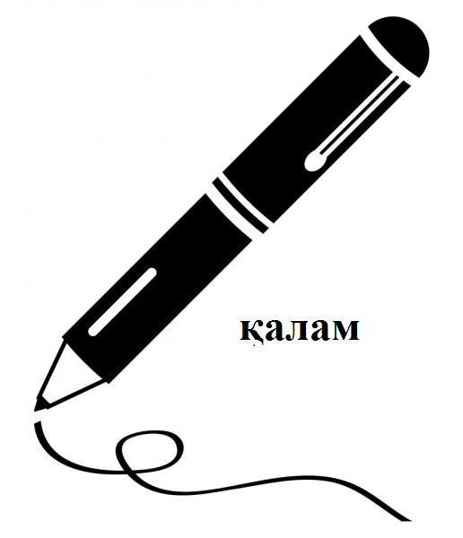
- _____________________
- _____________________
- _____________________

р, л, й, у, м, н, ң 是响辅音。
如果单词以响辅音结尾，那么其接续的附加成分应当以响辅音或浊辅音开头。
并不是任何形式的附加成分都有三种语音类型的接格方式。在三种语音类型完整的情况下，根据语音和谐原则清辅音和б, в, г, д之后接续的也是清辅音，浊辅音后接浊辅音，响辅音之后接续的还是响辅音。
如果附加成分只有两种语音类型的接格方式的话, 除了清辅音和б, в, г, д 之后依然接续清辅音外，剩下的所有其它音按一种词尾来接续；
如果附加成分的接格方式只有一种语音类型的话，那么无论什么词都按这种方式接续。
一个词最多能接续三种词尾，按下列顺序依次排列 复数词尾; 从属词尾; 变格词尾
人称词尾接续在句子的最后一个词，也就是谓语之后。因此人称词尾又被称为谓语的词尾。在谓语的结构中也会出现复数词尾，它通常接续在人称词尾之后。

Cөздік 生词

алаң 广场
алма 苹果
анау 那，那个
ән 歌，歌曲
бала 孩子，儿童
бөлме 房间
бұл 这，这个
дала 露天，室外；原野，大
дәптер 练习本
иіс 味道，气味
кең 宽敞的，广阔的
кім 谁
қалам 笔
қарандаш 铅笔
қызыл 红色的
май 油
мен 我
мына(у) 这，这个
нан 馕
не 什么
ол 他，她，它
сен 你
тар 窄的，狭窄的
тарақ 梳子
үлкен 大的
іні 弟弟

СӨЗ ӘДЕБІ 言语礼节
Атым – Айдар.
我叫艾达尔。

Атыңыз кім?
您叫什么名字？

Оқасы жоқ, атым – Айдар.
没关系，我叫艾达尔。

Кешіріңіз, кім дедіңіз?
抱歉，您叫什么着？

Рахмет, мен де өте қуаныштымын.
谢谢，我也非常高兴。
Айдар, сізбен танысқаныма қуаныштымын.
艾达尔，很高兴认识您

Төртінші сабақ第四课

4.1. Жай сөйлем түрлері. 简单句的类别

1-тапсырма. Оқыңыз. Есте сақтаңыз. 练习一 读一读，记一记。

- Сәлемет пе!
- Сәлеметсіз бе!
- Алма бар ма?
简单句有三类，它们分别是: 陈述句, 疑问句, 感叹句。.
陈述句的末尾使用的是句号；
感叹句末尾使用感叹号;
疑问句的末尾使用问号。
- Алма бар.
- Арман бар ма?
- Арман бар.
- Досжан бар ма?
- Досжан жоқ.
- Жарайды.

2-тапсырма. Дұрыс оқыңыз. 练习2 正确朗读下列句子。

Бұл кім? Бұл кісі кім? Мынау кім? Мынау кісі кім? Анау кім? Анау кісі кім? Ол кім? Ол кісі кім?
Бұл не? Мынау не? Анау не? Ол не?
Сәлем! Сәлеметсіз бе! Сау болыңыз! Рахмет! Сау бол! Жақсы! Ғажап ән! К
Бұл мен. Мынау дәптер. Анау қалам. Ол бор. Бұл жақсы бала. Мына бөлме тар. Ол тәтті май.
Халіңіз қалай? Көп рахмет, жақсы! Бұл нан мен май. Мынау ең тәтті алма!
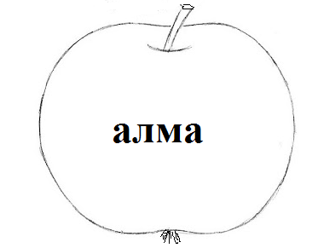
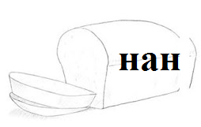

3-тапсырма. Тыныс белгісін қойыңыз. 为句子标出正确的标点符号。

1. Сабақ бар 2. Сәлем, Досжан 3. Бұл тәтті нан 4. Мынау кім 5. Бұл чек пе 6. Анау алаң 7. Бұл мен 8. Мынау сен 9. Халің қалай 10. Бор жоқ 11. Сау болыңыз 12. Бұл жаңа ән. 13. Әсел, көп рахмет. 14. Кім үлкен. 15. Ол ма, сен бе. 16. Бұл кісі кім.

4.2. Сұраулы сөйлем. 疑问句: ма? ме? ба? бе? па? пе?

1-тапсырма. Оқыңыз. Есте сақтаңыз. 练习1 读一读，记一记。
疑问句有两种构成方式；
通过在句末加上ма? ме? ба? бе? па? пе?
这些疑问语气助词来构成。这些语气助词要根据单词的末字母和元音的软硬来进行选择。请看下表：
例如: Мен бе? Бұл ма? Доп па?
通常这样的问题用иә, жоқ 或者 емес 来进行回答。 例如: Бұл сен бе? Жоқ, бұл мен емес. Бұл Бақытжан.
- Сәлеметсіз бе!
- Сәлемет пе, Күнсұлу!
- Халіңіз қалай, апай?
- Рахмет, жақсы!
- Өзің қалайсың?
- Рахмет, апай, жақсы!

单词的最后一个字母 | 助词 | 例子
дауысты | ма?  ме? | бала ма? ана ма? бөлме ме? дәрі ме?
р,л,й,у |  | қар ма? ол ма? ай ма? ау ма? шетел ме?
з, ж | ба?  бе? | қыз ба? саз ба? тәж бе? көз бе?
м,н,ң |  | қалам ба? ән бе? оң ба?
қатаң | па?  пе? | хат па? доп па? бас па? ет пе? ит пе? сүт пе? шаш па?
б,в,г,ғ,д |  | Назарбаев па? Бағдад па? Гамбург пе? Санкт Петербург пе?
2-тапсырма. Шылауларды жазыңыз. 练习2 请选择正确的语气助词填入下列句子中。

1. Мен ...? 2. Бұл сен ...? 3. Нан тәтті ...? 4. Ол бала ...? 5. Жақсы ән ... бе? 6. Мынау май ...? 7. Ең жақсы алаң ...? 8. Бор бар ...? 9. Сурет қажет ...? 10. Сабақ көп ...? 11. Үй үлкен ...? 12. Сабақ көп ... ?

3-тапсырма. Сұраулы сөйлем жасаңыз. 练习3 请选择正确的语气助词造句。

1. Мынау тарақ (па? пе?). 2. Күн жақсы (ма? ме?) 3. Ол жас (па? пе?) 4. Іні (ма? ме?) 5. Әже (ма? пе?) 6. Бұл Әсел (ма? ме?). 7. Сабақ көп (па? пе?). 8. Анау тақта (ма? ме?) 9. Сіз (ба? бе?) 8. Жаз (ба?бе?) 10. Бас (па? пе?) 11. Көз (ба? бе?) 11. Ескі сурет (пе? па?). 12. Ол жақсы қыз (ба? бе?). 13.

4-тапсырма. Дұрыс сұрақты көрсетіңіз. 练习4 为下列疑问句选择正确的语气助词。
1. Алтын тәж (ба? бе? ма? пе?)
2. Ескі із (бе?ма? па? пе?)
3. Жақсы саз (бе? ба?ма? пе?)
4. Алтын теңге (па? пе? ба? ме?)
5. Күміс ай (ба? бе? ма? пе?)
6. Темір есік (па? бе?ма? пе?)
7. Жаңа фильм (бе? ме? ма? пе?)
8. Қымбат зат (па? бе?ма? пе?)
9. Зат арзан (па? ба? ма? пе?)
10. Қасық күміс (ба? па?ма? пе?)
11. Есік ашық (ма? пе?ма? па?)
12. Ағаш көп (пе? бе?ма? па?)

5-тапсырма. Сұраулы сөйлем жасаңыз. 练习5 请选择正确的语气助词造句。

1. Анау есік (ме? бе? пе?) 2. Зат аз (ма?ба? па?) 3. Жас қыз (ма?ба? па?) 4. Адам көп (ме?бе? пе?) 5. Доп бар (ма?ба? па?) 6. Жақсы саз (ма?ба? па?) 7. Ол іні (ме?бе? пе?) 8. Із жоқ (ма?ба? па?) 9. Газ арзан (ма?ба? па?) 10. Біз ғана (ма?ба? па?) 11. Қазір күз (ме?бе? пе?) 12. Ескі кітап (пе?ба? па?).

6-тапсырма. Сұраулы сөйлем жасаңыз. 请根据所给的单词造出疑问句。

1. Бөлме кең. Бөлме кең бе?
2. Дәптер таза. __________________________________________
3. Жақсы қалам. _________________________________________
4. Жаңа заң. _____________________________________________
5. Дәрі қымбат. __________________________________________
6. Газ бар. _______________________________________________
7. Ол жақсы дос. _________________________________________
8. Ағаш қасық. __________________________________________
9. Есік жаңа. ____________________________________________

4.3. СҰРАУЛЫ СӨЗДЕР.疑问词 КІМ? НЕ? ҚАЛАЙ?

通过кім? не? қалай? 等疑问词来构成疑问句。疑问词可以在句子的开头、中间或者末尾。例如: Кім жоқ? Мынау кім? Не бар? Анау не? Халіңіз қалай? Апай, халіңіз қалай?

生词СӨЗДІК

алтын 金子，金黄色的，金子做的
күміс 白银，银制的
темір 铁，铁制的
қымбат贵的，珍贵的
арзан 便宜的
қасық 勺子
есік 门
ескі 古老的
жаңа 新的，新鲜的

Бесінші сабақ第五课

ЗАТ ЕСІМ. ТУЫНДЫ ЗАТ ЕСІМ. КӨПТІК ЖАЛҒАУ.
名词派生名词复数词尾

5.1. ЗАТ ЕСІМ. ТУЫНДЫ ЗАТ ЕСІМ.
名词派生名词

1-тапсырма. Оқыңыз. Есте сақтаңыз. 读一读，记一记。
名词用来表示人或事物的名称。提问的时候用 кім? не?
以Кім开头的问句只用来提问和人相关的问题;
以Не开头的问句用来提问除人以外的所有生命体或事物相关的问题；
部分名词和动词在加上后缀以后和形成新的名词，这样的名词被称为派生名词。
派生词的后缀有多种形式，它们按照发音规律接续在词的后面，这样的词缀有:-хана / -шы, -ші / -гер, -кер /-лық, -лік, -дық, -дік, -тық, -тік 等等。
- Саламатсыздар ма!
- Саламатсыз ба, апай.
- Қалайсыздар?
- Рахмет, жақсы.
- Ал, сабақ бастайық.
- Иә, бастайық.

-хана  (地点，处所) | -шы, -ші  (职业，专业) | -гер, -кер  (职业，专业) | -дық, -дік, -лық, -лік, -тық, -тік  (领属，季节等等)
ас-хана | ел-ші | заң-гер | қазақстан-дық
ем-хана | оқу-шы | дәрі-гер | қала-лық
шай-хана | сурет-ші | кәсіп-кер | жаз-дық
той-хана | жұмыс-шы | саз-гер | күздік

2-тапсырма. Тыңдаңыз. Қайталаңыз. 听录音，跟读。

К і м?
адам, кісі, аға, ұл, мұғалім, дос, мен, азамат, шетелдік, елші, сазгер, ана, аға, апай, әке-шеше, әже, ата, студент, жұмысшы, оқытушы, жігіт, қыз.

Н е?
ел, үй, ет, сүт, ауа, хат, чек, доп, топ, жазу, іс, сурет, жұмыс, ұшақ, балық, кәсіп, телефон, такси, автобус, метро, интернет, компьютер, чемодан, чек.

3-тапсырма. Үлгі бойынша толықтырыңыз. 根据例子，将横线上的内容补充完整。

- хана -шы, -ші -кер, -гер

кітап – кітапхана оқу – оқушы заң – заңгер
ас - ________ оқыту - ________ іс - _________
ем - ________ сурет - ________ дәрі- ________
шай - ________ жазу - ________ кәсіп - _______
той - ________ балық - _______ саз- _________
дәрі - ________ дая - _________ жұмыс - ______
жатақ - ______ ән - _________ қалам - _______
- дық, -дік, -лық, -лік, -тық, -тік

шетел – шетелдік елші – елшілік дос -достық
сөз - _________ бала - __________ жас - __________
маман - __________ астана - __________ бас - __________
орын - _________ оқу - __________ топ - __________
Тараз - __________ қытай - __________ ас - __________
Бейжің - _________ бай - _________ азамат - ________

4-тапсырма. Сәйкестендіріңіз. 根据图片找出对应的单词。

даяшы дәрігер заңгер оқушы суретші оқытушы

5-тапсырма. Оқыңыз.读一读

1. -Бұл кім? -Бұл – Айман. 2. -Айман деген кім? -Айман деген дәрігер. 3. -Мынау не? -Бұл дәрі. 4. -Мына кісі кім? -Бұл кісі – жұмысшы. 5. -Бұл не? -Бұл мысық. 6. -Мынау не?
-Бұл жатақхана. 7. Анау не? Ол – асхана. Мынау кітапхана. 8. Ол кім? Ол – Азамат. Азамат кәсіпкер. Жақсы маман. Азамат Алматылық. 9. Мынау не? Бұл оқулық. Оқулық деген не? Оқулық деген кітап. 10. Бұл елшілік пе? Иә, елшілік.

* деген是哈萨克语里最常见的助动词。 І. 通常用来辅助表达一个不理解的单词、概念或者陌生人。如果有一个单词或者人您不太理解的话，那么用 «...» дегенді білмеймін 来表达会非常合适。例如: 1. - «Асқар деген кім?» - «Асқар» дегенді білмеймін. Ол кім? 2. - Қытайша «дос» деген не?- Қытайша «дос» деген «пың йоу». 或者也可以用否定的形式回达 «Қытайша «дос» дегенді білмеймін»。使用这个句式我们可以对任何一个词的意思或者不了解的人进行提问。Міне осылай кез келген сөздің мағынасын немесе бейтаныс адамды білуге болады. ІІ.在介绍书籍、报刊、杂志、地名时也要用到助动词деген例如: Бұл «Алматы» деген қала. Мынау «Айқын» деген газет. Ол «Іле» деген өзен.

6-тапсырма. Сәйкестендіріңіз. 根据图片找出对应的单词。

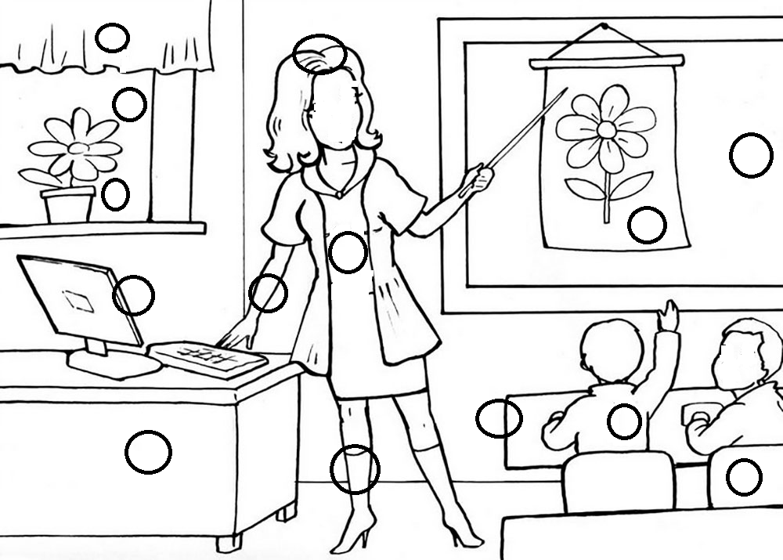

1. Оқытушы.
2. Оқушы
3. Сурет
4. үстел
5. орындық
6. компьютер
7. терезе
8. тақта
9. бас
10. қол
11. аяқ
12. гүл

7-тапсырма. Толықтырыңыз. 将句子补充完整。
后缀-ша, -ше
表示像……一样的，……似的，例如: балаша – 像孩子一样的, адамша – 像人一样的, қазақша – 哈萨克语或者哈萨克式的

- Сяу Үй, қытайша «заң, заңгер» деген не?
- Қытайша «заң» деген – «», «заңгер» деген «».
- Рахмет, қытайша «жатақхана» ______ не?
- Қытайша «жатақхана» ___________ «» .
- Қазақша «»___________ не?
- Қазақша «»___________ «отыр».
- «Досбол» ___________ кім?
- «Досбол» ___________ білмеймін.

арабша қытайша немісше жапонша кәрісше орысша ағылшынша

Cөздік 生词

азамат 公民
кітапхана 图书馆
оқушы （中、小学）学生
заңгер 律师
асхана 食堂，餐厅
оқытушы 教师
іскер 实干的
емхана 医院
суретші 画家
дәрігер 医生
дәріхана 药店
шайхана 茶馆
жазушы 作家
кәсіпкер 企业家
тойхана 酒店
балықшы 渔夫
даяшы 服务员
жұмысшы 工人
жатақхана 宿舍
әнші 歌手
сауда 商业，贸易
сөздік 字典，词典
балалық 童年
мамандық 专业
бастық 领导，上司
орындық 椅子
оқулық 课本，教科书
топтық 一群的，集体的
Тараздық 塔拉斯人
Қытайлық 中国人
Бейжіңдік 北京人
байлық 财富

СӨЗ ӘДЕБІ 言语礼节
Сәлеметсіз бе! Жанат деген кісі кім?
您好！扎那特是哪位？
Жанат деген мен. Сәлеметсіз бе?
我是扎那特。您好！

Танысқаныма қуаныштымын, Хуаң Пэн, Қуаныш.
见到您很高兴，黄鹏，库阿内什。

А, жақсы. Менің атым Хуаң Пэн. Қазақша атым – Қуаныш.
啊，好的。我的名字叫黄鹏。我的哈语名字叫库阿内什。

5.2. ЗАТ ЕСІМНІҢ КӨПТЕЛУІ. КӨПТІК ЖАЛҒАУ (КЖ)
名词的复数形式复数词尾（КЖ）

- тапсырма. Оқыңыз. Есте сақтаңыз. 读一读，背一背

动词通过专门的复数词尾来表达复数的意义。复数词尾有6种形式 -дар, -дер, -лар, -лер, -тар, -тер

复数词尾要遵循语音和谐的规律进行接续;
提问时使用 кімдер? нелер?

 | Сөз соңы  单词的末尾字母 | Көптік жалғау  复数词尾 | Мысал  例子
І | а, ы, і, е, (и,у) | -лар, -лер | қалалар, балалар, көшелер  ерлер, үйлер, аулар
ІІ | р, й, у
ІІІ | л, м, н, ң | -дар, -дер | адамдар, тілдер, күндер, қаздар, аңдар, заңдар
ІV | ж, з
V | б, в, г, ғ, д  к, қ, х, һ, п, т, ф, с, ш, ц | -тар, - тер | Жастар, Айтбаевтар*, кітаптар*  суреттер, доптар, қарандаштар

Кітап* 是从阿拉伯语中引入的外来词。它由一软一硬两个音节构成。这一类单词词尾的软硬取决于它最后一个音节。

2-тапсырма. Тыңдаңыз. Қайталаңыз. Есте сақтаңыз. 听录音跟读，注意记忆单词的复数形式。

кім? кімдер?
адам – адамдар қонақ – қонақтар жазушы – жазушылар әнші – әншілер азамат – азаматтар даяшы – даяшылар ата-ана – ата-аналар кісі – кісілер, студент – студенттер, қыз-қыздар, жігіт-жігіттер, жас-жастар, зат-заттар.

не? нелер?
қой – қойлар күн – күндер бор – борлар орындық – орындықтар тойхана – тойханалар оқулық – оқулықтар сөздік – сөздіктер аю – аюлар, сабақ –сабақтар, дәптер-дәптерлер, қалам-қаламдар, чемодан-чемодандар, аң-аңдар, ұя-ұялар, үй-үйлер.

 | «Кім?», «кімдер?»的问题只用于人。 | Абай | мен - біз | ол - олар  бұл - бұлар  мынау - мыналар  анау – аналар  осы - осылар
 |  | дәрігер | сен - сендер
 |  | шеше | сіз - сіздер
 |  | оқытушы
 | «Не?», «нелер?» 的问题用于除人以外的所有事务和生命体。 | дәптер | бас
 |  | қалам | гүл
 |  | қағаз | көше
 |  | сан | мысық
 |  | топ | қой

3-тапсырма. Көптеңіз. 写出下列名词的复数形式。

Үлгі: бала-балалар

Оқушы, үй, ау, ат, іні, алаң, бор, бөлме, топ, алма, сурет, сөз, оқытушы, саудагер, шайхана, дүкен, қалалық, ауыл, астаналық, емхана, асхана, сөздік, мамандық, әке, апай.

4-тапсырма. Оқыңыз. Көптеңіз. Жазыңыз. 读一读并写出下列单词的复数形式。

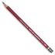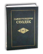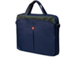

қарандаш қағаз дәптер сөздік қалам сөмке

5-тапсырма. Дұрыс жауапты белгілеңіз. 选出正确的答案。

Кім? Кімдер?
Үй қыз ит қала аға сағат дос дәрігер
шаштараз әже нан асхана қонақ Алматы астана су;

Не? Нелер?
даяшы ұя ою ас әпке қас көз балықшы дәрі ұшақ қалам той вагон сурет көше шеше ән әке

6-тапсырма. Толықтырыңыз. 将下列句子补充完整。

1. Бұл кім? Бұл – мен. Мынау не? Бұл – қағаз. 2. Мынау _____? Ол – Хуан Пен дәрігер. 3. Бұл _____? Бұл – кітап. 4. Мыналар _____? Бұлар студенттер. 5. Мынау _____? Бұл – сүт. 6. Бұлар _____? Бұлар – балалар. 7. Бұл _____? Бұл мысық. Мыналар _____? Бұл – аттар. 8. Бұл _____? Бұл кісі – сөмке. 9. Бұл кісі _____ ? Бұл кісі – сатушы. 10. Мыналар _____? Бұлар қағаз, қаламдар.

Cөздік 生词

осы 这，这个
сан 数字
сатушы 售货员
ана(у) 那，那个
нәрсе 东西，物品
сөмке 手提包
студент 大学生
қағаз 纸

СӨЗ ӘДЕБІ 言语礼节
Таныс болыңыздар, бұл кісі – қонақ. Аты – Арман.
请你们互相认识一下。这位是客人，他的名字叫阿尔曼。
Қуаныштымын. Хош келдіңіз, Арман. Менің атым – Айдар.
很高兴认识您，阿尔曼。欢迎光临。
我的名字叫艾达尔。

Арман, келіңіз, төрлетіңіз.
Мұнда отырыңыз.
阿尔曼，您请上座。请您坐在这里。

Хош көрдік, Арман. Рахмет, мен де қуаныштымын.
幸会。谢谢，我也很高兴。

Иә, рахмет, Арман.
好的，谢谢。
Оқасы жоқ, жайланып отырыңыз. Қазір шай ішеміз.
不客气。您舒舒服服地坐下来，现在咱们来喝喝茶。

Алтыншы сабақ第五课

6.1. САН ЕСІМ. ЕСЕПТІК САН ЕСІМ.
数词基数词

1-тапсырма. Оқыңыз. Есте сақтаңыз. 读一读，记一记。

- Сәлеметсіздер ме!
数词用来表示物体的数量。 提问时用疑问词:

неше? қанша?

这两个疑问词的意思是一样的，在使用时可以互换: Неше оқушы? қанша оқушы?
复合数词在书写时单词和单词之间要分开，例如: он үш, жүз он үш, екі жүз он үш.

- Сәлеметсіз бе, апай!
- Қалайсыздар?
- Рахмет, жақсы.
- Кім жоқ?
- Жұлдыз жоқ.
- Жарайды, сабақ бастайық.

Сандар сөйлейді
数数

бірлік  个位数 |  | ондық  十位数 |  | жүздік  百位数 |  | мыңдық  千位数
0 нөл | 5 бес | 10 он | 60 алпыс | 100 (бір) жүз | 600 алты жүз | 1000 бір мың
1 бір | 6 алты | 20 жиырма | 70 жетпіс | 200 екі жүз | 700 жеті жүз | 10 000 он мың
2 екі | 7 жеті | 30 отыз | 80 сексен | 300 үш жүз | 800 сегіз жүз | 100 000 жүз мың
3 үш | 8 сегіз | 40 қырық | 90 тоқсан | 400 төрт жүз | 900 тоғыз жүз | 1000 000 миллион
4 төрт | 9 тоғыз | 50 елу |  | 500 бес жүз

бірлік |  | ондық |  | жүздік |  | мыңдық
0 нөл | 5 бес | 10 он | 60 алпыс | 100 (бір) жүз | 600 алты жүз | 1000 бір мың
1 бір | 6 алты | 20 жиырма | 70 жетпіс | 200 екі жүз | 700 жеті жүз | 10 000 он мың
2 екі | 7 жеті | 30 отыз | 80 сексен | 300 үш жүз | 800 сегіз жүз | 100 000 жүз мың
3 үш | 8 сегіз | 40 қырық | 90 тоқсан | 400 төрт жүз | 900 тоғыз жүз | 1000 000 миллион
4 төрт | 9 тоғыз | 50 елу |  | 500 бес жүз
Күрделі сан есімдердің құрылымы: 复合数词的构成如下

1
11
111
1111
11111
111111
1111111
бір
(он) бір
(бір) жүз (он) бір
(бір) мың (бір) жүз (он) бір
(он бір) мың (бір) жүз (он) бір
(жүз он бір) мың (бір) жүз (он) бір
(бір) миллион (жүз он бір) мың (бір) жүз (он) бір

2-тапсырма. Оқыңыз. 读一读并写出电话号码

ҚАНША (НЕШЕ)?
3 6 4 5 10 11 19 20 26 30 33 40 41 52 54 56 63 67 70 76 78 77 80 89 88 90 92 96 99 102 114 124 1119

3-тапсырма. Оқыңыз. Телефон нөмерін жазыңыз.读一读，并写出电话号码

Менің телефоным: 8 701 596 34 92

Полиция: ________ Жедел жәрдем: _______ Өрт сөндіру: ________

4-тапсырма. Сәйкестендіріңіз. 将下列钟表图与相应的时刻表达配对。

Сағат неше?几点钟？

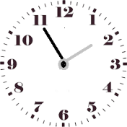
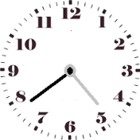
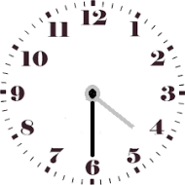
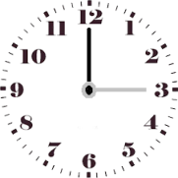
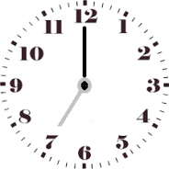

сағат үш сағат төрт жарым сағат жеті сағат төрт отыз тоғыз
сағат екі елу бес.

Cөздік 生词

неше 多少，几个
қанша 多少，几个
бар 有
жоқ 没有
телефон 电话
нөмір 号码
полиция 警察
өрт сөндіру 灭火
жедел жәрдем 急救
сағат 1.点，点钟，小时2.钟，表

СӨЗ ӘДЕБІ 言语礼节
(Сағат) он екі. 12点
Кешіріңіз, сағат неше (қанша)?
请问现在几点钟？

Рахмет! 谢谢！
Оқасы жоқ. 不客气。

6.2. САН ЕСІМДЕРДІҢ КӨПТЕЛУІ
数词的复数形式

1-тапсырма. Оқыңыз. Есте сақтаңыз. 读一读，记一记
通常数词位于名词的前面
虽然数词用来表示物体的数量，但它后面的名词不能变成复数形式。例如: Он үш оқушы бар.

- Сәлеметсіздер ме!
- Сәлеметсіз бе, апай!
- Қалайсыздар?
- Рахмет, жақсы.
- Бүгін кім жоқ?
- Оқушылар түгел.
- Жақсы, онда, сабақ бастайық.

2-тапсырма. Оқыңыз. Толықтырыңыз. Есте сақтаңыз. 将下列对话补充完整，注意数词后接名词的用法。

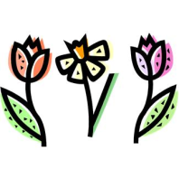
аюлар адамдар гүлдер
аюлар адамдар гүлдер
2
2
3

- Неше аю бар?
- _______ аю бар.
- Неше адам бар?

- ______ ______бар.
- Неше гүл бар?
- ______ ______бар.

3-тапсырма. Белгілеңіз. 根据左图中显示的数额在右边相应的数字前打勾。
Неше теңге бар?

он
екі
мың
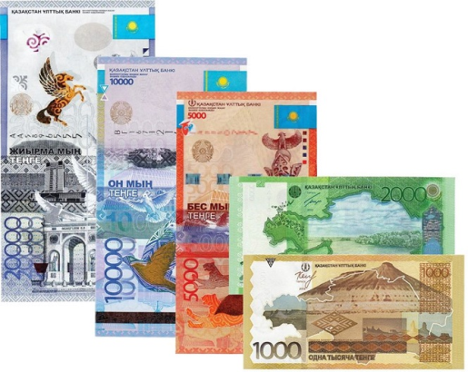
елу
жеті
жетпіс
бес мың
жиырма мың
жиырма
бір мың
сексен
алты
сегіз
жүз
үш
4-тапсырма. Жазыңыз. Есте сақтаңыз. 写一写，记一记。

Үлгі: 1 ғасыр - бір ғасыр
4 мезгіл
1 ғасыр 100 жыл 365 күн 4 маусым
12 ай 4 апта 7 күн 4 мезгіл
1 тәулік 24 сағат 60 минут 60 секунд
42 әріп 8 сөйлем 3 сұрақ
4 бет 20 парақ 100 дана
500 грамм 20 килограмм 2 литр
13 сантиметр 30 метр 100 шақырым
5 тиын 50 теңге 500 теңге ақша
2 қабат 3 қап 10 қорап 1 тілік 2 қалта

5-тапсырма. Сәйкестендіңіз. 找出与图片相对应的表达方式。

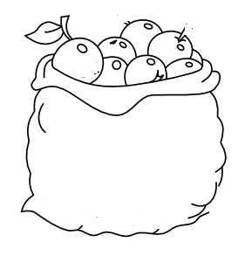
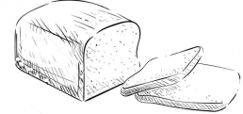
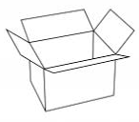

Екі тілік нан Бір қорап кәмпит Бір қалта Бір қап алма

Cөздік 生词

түгел – 1. 一切2. 完全
онда 那么，那就
жыл 年
маусым 1. 六月; 2. 季节
апта 周
тәулік 昼夜
таң 早晨，清晨
күн 1.太阳 2. 日，天
кеш 晚上，晚间
түн 夜，夜间
минут 分钟
грам 克
килограмм 千克
дана 1. 份，册; 2. 有智慧的
литр 升
сантиметр 厘米
метр 米
тиын 硬币
теңге 坚戈
қабат 层
бет 1. 脸; 2.（书、文件的）页
қорап 小盒子
кәмпит 糖果
қап 袋
тілік 缝隙
рет 次数

СӨЗ ӘДЕБІ 言语礼节
Сәлеметсіз бе?
您好！
Сәлеметсіз бе!
您好！

Кешіріңіз, нан нешеден?
请问馕多少钱一个？
Сексен тиын.
80 坚戈。

Килограмы бес жүз теңге.
一公斤500坚戈。
Алма қаншадан?
苹果多少钱？

6.3. РЕТТІК САН ЕСІМ
序数词

- тапсырма. Оқыңыз. Есте сақтаңыз.读一读，记一记

- Бүгін дүйсенбі.
- «Дүйсенбі» деген не?
- Аа, кеше ше?
- Кеше жексенбі.
- Ертең ертең қай күн?
- Сейсенбі.

通过在在数词后面加上后缀 -(ы)ншы, -(і)нші，我们能表达事物的顺序。
例如: бір – бірінші, екі – екінші, жиырма – жиырмасыншы;
这样的数词我们称之为序数词;
提问时用 нешінші? қаншасыншы?
通过连字符(-)我们可以对后缀-(ы)ншы, -(і)нші
进行简写，例如: 1-ші күн дүйсенбі;
虽然可以简写，但在读的时候必须将序数词完整地念出来，比如: 1-күн дүйсенбі (Бірінші күн – дүйсенбі);
在书面表示年份和月份时既不出现后缀-(ы)ншы, -(і)нші
也不能加连字符，但是在读的时候要将序数词完整地念出来，例如: 2020 жыл, 21 наурыз (екі мың жиырмасыншы жыл, жиырма бірінші наурыз)。

МАУСЫМ. АЙЛАР.

2-тапсырма. Толықтырыңыз. 将句子补充完整。

-(ы)ншы, -(і)нші

1. Қазір қаңтар. Қаңтар бірінші ай. 2. Екі... ай – ақпан. 3. Наурыз – үш... ай. 4. Бүгін жұма. 5. Жұма бес... күн. 6. Ертең алты... күн. Сенбі. 7. Жеті... күн демалыс, жексенбі. 8. Сәрсенбі – үш... күн. Сәрсенбі сәтті күн. 9. Кеше бейсенбі. Бейсенбі төрт... күн. 10. Бұл бір... қатар, он бес... орын. 11. Мынау он... қабат. 12. Сейсенбі екі... күн.

3-тапсырма. Жауап беріңіз. 根据所给时间回答问题。
12.03 27.12 08.05 24.06 03.11 13.01

- Бүгін нешесі (қаншасы)?
- Жұма нешесі (қаншасы)?
- Ертең нешесі (қаншасы)?
- Дүйсенбі нешесі (қаншасы)?
- Сәрсенбі нешесі (қаншасы)?
- Демалыс нешесі (қаншасы)?

4-тапсырма. Cұрақ қойыңыз. 用所给的单词提问题。

неше? нешінші? нешесі? қанша? қаншасыншы? қаншасы?

1. Қаңтар – бірінші ай. Қаңтар нешінші ай?

2. Бүгін 19 қараша. __________
3. Бұл 101- дәрісхан. ________
4. Қазір ХХІ ғасыр. _________
5. Мынау 2-қабат. __________
6. 1 апта – 7 күн. ____________
7. Бұл 3-ші сабақ.___________
8. Су 98 теңге. _____________
9. Май 250 грамм. __________
10. 1 нан керек. _____________
11. 2 рет аз. ________________
12. Сағат 8.30. ______________
13. 1 күн. 1 түн бар. _________
14. Бір жыл бұрын _________
15. Бір ай кейін ____________

5-тапсырма. Есте сақтаңыз. 记一记。

Рим цифры*
罗马数字

I | II | III | IV | V | VI | VII | VIII | IX | X
1 | 2 | 3 | 4 | 5 | 6 | 7 | 8 | 9 | 10
XI | XII | XIII | XIV | XV | XVI | XVII | XVIII | XIX | XXI
11 | 12 | 13 | 14 | 15 | 16 | 17 | 18 | 19 | 20
XXI | XXII | XXIII | XXIV | XXV | XXVI | XXVII | XXVIII | XXIX | XXX
21 | 22 | 23 | 24 | 25 | 26 | 27 | 28 | 29 | 30

* а)在书写时罗马数字的后面既不能添加序数词后缀也不能接连字符。但在朗读罗马数字时要将其作为序数词，带上后缀 –(ы)ншы, -(і)нші进行朗读。例如: ХХ ғасыр (жиырмасыншы ғасыр); ә)“世纪”通常用罗马数字来表示。

6-тапсырма. Жазыңыз. 写一写。

1. Екінші курс. 2-ші курс, 2-курс, ІІ курс
2. Жетінші қабат. ____________________________
3. Тоғызыншы сынып. ________________________
4. Алтыншы ай. ____________________________
5. Он сегізінші ғасыр. ________________________
6. Төртінші тоқсан. __________________________
7. Үшінші семестр. __________________________
8. Бесінші бөлім. ____________________________
9. Жиырмасыншы күн. _______________________
10. Жиырма жетінші топ. _______________________

Cөздік 生词

нешінші 第几，第几个
қаншасыншы 第几，第几个
дүйсенбі 周一
сейсенбі 周二
сәрсенбі 周三
бейсенбі 周四
жұма 周五
сенбі 周六
жексенбі 周日
бұрын 从前 过去
дәл қазір 此时此刻
кейін 往后 今后
курс （高等、中等专业学校的）年级
сынып （中、小学的）年级
семестр 学期
бөлім – 1.部分 2. 章节

СӨЗ ӘДЕБІ 言语礼节

Қайырлы таң, қызым!
早上好，我的女儿！

Қайырлы таң, анашым!
妈妈，早上好！

Қайырлы күн, Димаш!
晚上好，迪玛希！
Қайырлы күн, достар!
晚安，朋友们！

Кеш жарық, балам!
晚上好，孩子!
Қайырлы кеш, ата!
爷爷，晚上好！

Жақсы жатып, жайлы тұр, балам! 睡个好觉孩子！
Қайырлы түн, әке!
爸爸，晚安！

Жетінші сабақ第六课

7.1. МЕНШІК. ИЕЛІК МӘНІ
所有占有意义

1-тапсырма. Оқыңыз. Есте сақтаңыз. 读一读，记一记。

- Қайырлы таң, қыздар, жігіттер!
- Саламатсыз ба, апай!
- Қалайсыздар?
所有意义可以通过两种方式表达。
第一种方式是在物体所有者的后面加上词缀 -дікі, -(н)ікі, -тікі
这种词缀没有硬元音的表现形式。不管它接在什么词的后面都以软音的形式出现。
提问时用 кімдікі? ненікі? кімдердікі? нелердікі?

例如: - Бұл сөздік кімдікі? - Сөздік менікі.

- Рахмет, жақсы.
- Ал, сабақ бастайық.
- Иә, бастайық.
- Бүгін қай күн?
- Он тоғызыншы қазан.
- Жазыңыздар.

№ | Сөз соңы  单词的末尾字母 | кімдікі? ненікі?  谁的？什么的？ | Мысал  例子
І | а, ы, і, е | -нікі | кісінікі, түйенікі, жылқынікі  қойдікі, Армандікі, біздікі, адамдікі  ұшақтікі, кітаптікі
ІІ | р, й, у, л, м, н, ң | -дікі
ІІІ | ж , з
IV | б, в, г, ғ, д  к, қ, х, һ, п, т, ф, с, ш, ц | -тікі

2-тапсырма. Оқыңыз. Қайталаңыз. 读一读，记一记。

кім? кімдікі? кімдердікі?

мен менікі біз біздікі сен сенікі сендердікі сіз сіздікі сіздердікі ол онікі олардікі қонақ қонақтікі қонақтардікі оқушы оқушынікі оқушылардікі суретші суретшінікі суретшілердікі

не? ненікі? нелердікі?
көлік көліктікі көліктердікі қой қойдікі қойлардікі есік есіктікі есіктердікі телефон телефондікі телефондардікі үй үйдікі үйлердікі

3-тапсырма. Жауап жазыңыз. 运用已学单词，合理回答问题。

1. Бұл нөмір кімдікі? ______________________________________
2. Анау чек ненікі? _______________________________________
3. Бұл үй кімдікі? _________________________________________
4. Бұл ет ненікі? __________________________________________
5. Бұл сөздік кімдікі? ______________________________________
6. Бұл сурет кімдікі ? _____________________________________
7. Мынау сүт ненікі? ______________________________________
8. Анау қалам кімдікі? _____________________________________
9. Мынау кітап кімдікі? ____________________________________
10. Мынау жұмыртқа ненікі? __________________________________

4-тапсырма. Сұраулы сөйлем жасаңыз. 根据答案提问。

1. Көлік Димаштікі.? 2. Бір кітап апайдікі. 3. Сүт сиырдікі.
4. Жұмыртқа қаздікі. 5. Телефон дәрігердікі. 6. Жиырма мың теңге біздікі. 7. Екі оқулық онікі. 8. Бұл қалам менікі. 9. Мынау ұя қарлығаштікі. 10. Ол бөлме сендердікі. 11. Бұл із мысықтікі. 12. Мынау қорап кәмпиттікі. 13. Бұл қап жұмысшылардікі. 14. Мына чектер кімдікі? 15. Билет ұшақтікі. 16. Бұл ет ненікі? Сиырдікі.
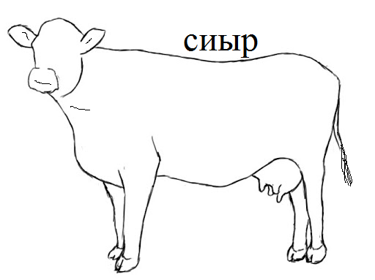
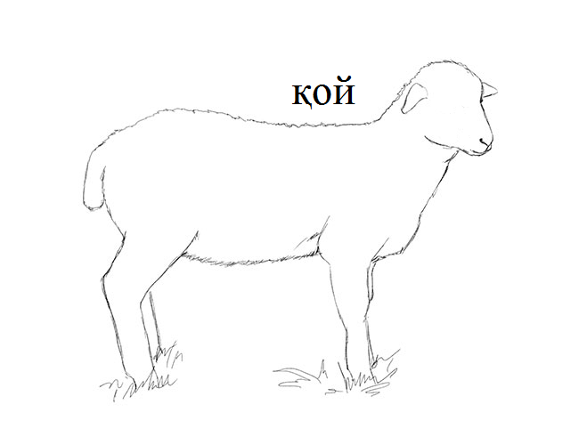
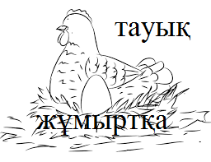
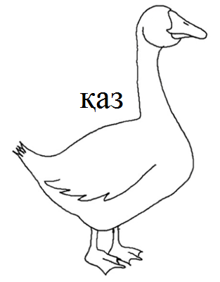

Cөздік 生词

ненікі 什么的
кімдікі 谁的
қарлығаш 燕子
сиыр 牛
жұмыртқа 鸡蛋
билет 票

СӨЗ ӘДЕБІ 言语礼节
Мынау зат кімдікі?
这个东西是谁的？
А. Бұл менікі ғой, рахмет!
唉呀，这可是我的东西，谢谢！

Оқасы жоқ, абай болыңыз!
不客气，请您小心！
Рахмет, көп жасаңыз!
谢谢，祝您长命百岁！

7.2. ІЛІК СЕПТІГІ (ІС)
领格

1-тапсырма. Оқыңыз. Есте сақтаңыз. 读一读，记一记。

- Қайырлы күн, достар!
所有意义的第二种表达方式需要由至少两个词构成。
第一个词表示物体的所有者，它的后面要加上领格词尾-ның, -нің, -дың, -дің, -тың, -тің
领格是哈萨克语7种变格方式中的第二个。
提问时用кімнің? ненің? кімдердің? нелердің?

- Қайырлы күн!
- Бүгін қай күн?
- Сәрсенбі.
- Жақсы.

Ілік септігі
领格

№ | Сөз соңы  单词的末尾字母 | кімнің? ненің?  谁的？什么的？ | Мысал  例子
І | а, ы, і, е, (и,у) | - ның, - нің | менің, сенің, оның, бұның*  көктемнің, аптаның, теңгенің
ІІ | м, н, ң
ІІІ | р, й, у, л | -дың, -дің | сіздің, біздің, күздің, олардың  жаздың, гүлдің, үйдің, тәждің
IV | ж , з
V | б, в, г, ғ, д  к, қ, х, һ, п, т, ф, с, ш, ц | -тың, -тің | қыстың, суреттің, сағаттың, қабаттың

*代词Мен, сен, сіз, ол, бұл, сол 在和领格词尾接续时, 词根会发生下列细微变化:
мен – менің, сен – сенің, ол – оның, бұл – бұның, сол - соның

2-тапсырма. Сұраққа жауап беріңіз. 为下列单词加上领格的词尾。

кім? кімнің? кімдердің?
мен менің біз біз(дер)*дің сен сенің сендердің сіз сіздің сіздердің ол оның олардың кәсіпкер кәсіпкердің оқушы оқушының

не? ненің? нелердің?
қаз қаздың қаздардың қой қойдың қойлардың тіл тілдер тілдердің бор бордың борлардың жыл жылдың жылдардың

3-тапсырма. Толықтырыңыз. 将下列词组补充完整。

-ның, -нің, -дың, -дің, -тың, -тің

Қарлығаштың, бұл жыл_____, ол ел_____ , анау киімдер_____, екінші қабат_____, ол университет_____, жетінші ай_____, осы сабақ_____, биыл көктем_____, анау қаламдар_____, жаңа сөздер_____, мынау ою_____, екі тауық_____, не_____, екі жылқы_____, студент Гүлжан_____, 50 тиын_____, былтыр қаңтар_____, бейсенбі_____, сегіздің_____ , екінші тоқсан_____ , ХХІ ғасыр_____ , бірінші том_____ , апта_____, жұмыртқа_____, машина_____ , қап_____ , қаздың_____ , тауықтың _____ , қойдың_____ .

4-тапсырма. Сұрақ қойыңыз. Жауап беріңіз. 根据给出的图片提问，并回答问题。
Үлгі: Ненің? Баланың? Кімнің? Қыздың, ... , ... .

Cөздік 生词

кімнің 谁的
ненің 什么的
оның 他的，她的，它的
соның 这个的
бұның 这个的
биыл 今年
былтыр 明年

СӨЗ ӘДЕБІ 言语礼节
- Жоқ, менің сөздігім емес. Қарлығаштікі.
不，这不是我的字典，这是卡尔勒哈什的字典。

-Кешір, бұл сенің сөздігің бе?
请问这是你的字典吗？

- Оқасы жоқ.
不客气
- Рахмет.
谢谢

7.3. ТӘУЕЛДІК ЖАЛҒАУ.
从属词尾

1-тапсырма. Оқыңыз. Есте сақтаңыз. 读一读，记一记。
一个领格形式的单词后面必须有一个以从属词尾(ТЖ)结尾的词；
如下表所示，从属词尾有三种人称形式。
表中标明了领属词组的肯定、否定以及疑问形式;
针对这类词组的疑问句可以由专门的疑问词 (кім?не? неше? кімдікі?) 或者通过专门的疑问语气助词来构成。

Тәуелдік жалғау
(жекеше түр)
从属词尾（单数形式）

Жақ  人称 | Сөз  单词 | Тәуелдік жалғау  从属词尾 | 否定 | 疑问
І. Менің | дос  студент  доп* | -(ы)м, -(і)м | емес* | ма? ме? *  ба? бе?  па? пе?
ІІ. Сенің |  | -(ы)ң, -(і)ң
Сіздің |  | -(ы)ңыз, -(і)ңіз
ІІІ. Оның |  | -(с)ы, -(с)і
*以辅音к, қ, п 结尾的单词在接续从属词尾时要发生к变 г， қ变ғ， п变б的音变，例如: доп – добым; сабақ – сабағым; жүрек – жүрегім.
*以辅音结尾的词在接续从属词尾时词尾要以元音开头，例如: қалам+ЫМ
以元音结尾的词在接续从属词尾时词尾要以辅音开头，例如: қала+М
* 助动词емес 可以将主系表结构的句子变成否定形式: Менің қаламым. Менің қаламым емес.
* ма? ме? ба? бе? па?пе?相当于中文的疑问语气词 «吗？»。但是在哈萨克语中要根据语音和谐的规则选择相应的搭配。

7.4. Сұраулы шылаулар
疑问语气助词

№ | Сөз соңы  单词的末尾字母 | Сұраулы шылау  疑问语气助词 | Мысал  例子
І | а, ы, і, е, (и,у) | ма? ме? | Дүйсенбі ме? Жұма ма?
ІІ | р, й, у, л
ІІІ | м, н, ң | ба? бе? | Мен бе? Сіз бе?  Наурыз ба? Қазан ба?
IV | ж , з
V | б, в, г, ғ, д  к, қ, х, һ, п, т, ф, с, ш, ц | па? пе? | Кеш пе? Түс пе?

2-тапсырма. Тәуелдеңіз. 根据示例依次将下列单词变成四种人称的从属词尾形式。

Менің тобым Сенің тобың Сіздің тобыңыз Оның тобы

қорап сынып велосипед сабақ оқытушы жаттығу үй жұмысы

3-жаттығуы. Тыңдаңыз. Толықтырыңыз.听录音，将句子补充完整。

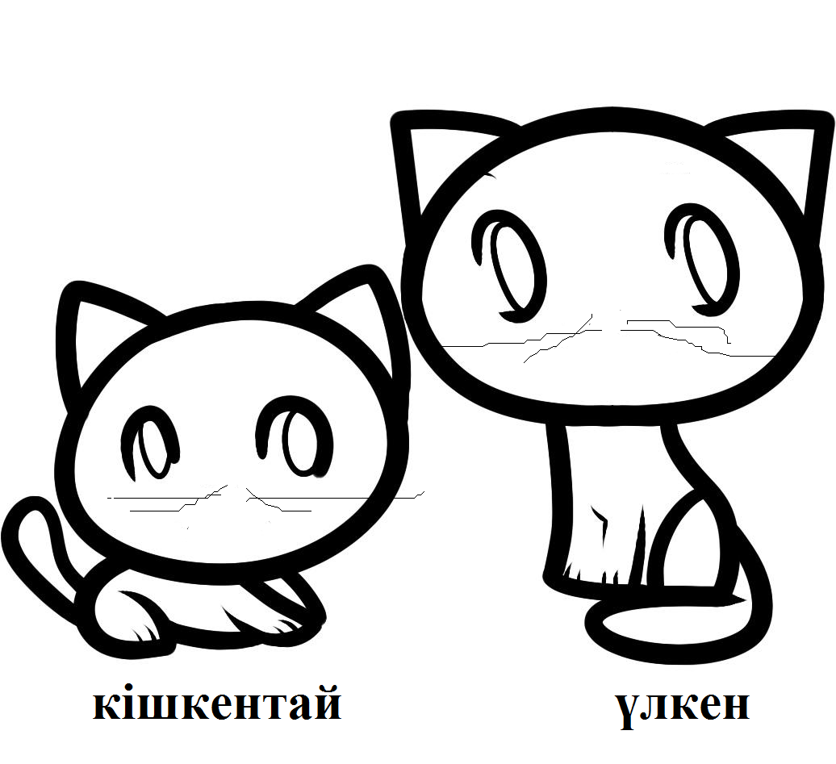
1. Менің үлкен мысығым бар. 2. Оның ат... Теңге. 3. Сенің мысық... бар ма?
4. Оның ат... не? 5. Бұл кімнің кітап...? 6. Айжан, мынау сенің кітап... ба?
7. Жоқ, менің кітап... емес. 8. Бұл кітап Досандікі. 9. Мына кісі сіздің қонақ... ба? 10. Танысайық, бұл кісінің ат... кім? 11. Олардың көлік... бар. 12. Оның велосипед... жақсы. 13. Айжан ІІ курстың студент... . 14. Бүгін аптаның аяқ ... .

4-тапсырма. Жауап жазыңыз. 正确回答所给问题。

- Сіздің оқытушыңыз кім? - Менің оқытушым Серік ағай.
- І курстың студентісіз бе? - __________________________
- Бұл университеттің кітапханасы ма? - __________________________
- Мынау кімнің сөмкесі? - __________________________
- Бұл Достық көшесі емес пе? - __________________________
- Анау метроның аялдамасы ма? - __________________________
- Бұл сенің добың емес пе? - __________________________
- Бүгін сейсенбі емес пе? - __________________________
- Ертең айдың соңы ма? - __________________________
- Бұл сіздің көлігіңіз емес пе? - __________________________
- Мынау сіздің жұмысыңыз ба? - __________________________

Тәуелдік жалғауы
(көпше түр)
从属词尾（复数形式）

Жақ  人称 | Сөз  单词 | Көптік  复数 | Тәуелдік жалғау  从属词尾 | Мысал  例子 | - | +/ -?
І. Біздің | дос  студент | -дар  -дер  -лар  -лер  -тар  -тер | -(ы)мыз  -(і)міз | достарымыз  студенттеріміз | емес* | ма? ме? *  ба? бе?  па? пе?
ІІ. Сендердің |  |  | -(ы)ң  -(і)*ң | достарың  студенттерің
Сіздердің |  |  | -(ы)ңыз  -(і)*ңіз | достарыңыз  студенттеріңіз
ІІІ. Олардың |  |  | -(с)ы  -(с)*і | достары  студенттері

5-жаттығу. Тәуелдеңіз.根据示例依次将下列单词变成四种人称的从属词尾形式。

Біздің тобымыз Сендердің топтарың Сіздердің топтарыңыз Олардың тобы*

курс дәрісхана заңгер студент ұшақ тамақ демалыс мерзім

6-тапсырма. Толықтырыңыз.根据示例在横线上将领属词组的词尾补充完整。

1. Менің қағазым.

2. Сен______ ана______
3. Сіз______ ұшақ______
4. О(л)______ ат ______
5. Мен______ әке______
6. Біз______ уақыт______
7. Олар______ сабақ ______
8. Димаш______ сағат______
9. Әсел______ сөмке______
10. Нұрлан______ қыз______
11. көше______ ат ______
12. жыл______ бас______
13. ай______ орта______
14. апта______ аяқ ______
15. сендер______ жүрек______
16. сіздер______ киім______
17. біз ______ жылқы______

7-тапсырма. Белгілеңіз. 根据例子标出正确的从属词尾。

1. Менің ат(ым/ім/м) – Әділ. 2. Менің толық ат(ым/ім/м) – Әділ Бекжанұлы. 3. Менің әке-шеше(ым/ім/м) және ата-әже(ым/ім/м) бар. 3. Сосын менің екі аға(ым/ім/м) бар. 4. Сенің ат(ың/ің/ң) кім? 5. Сенің толық ат(ың/ің/ң) кім? 6. Сенің ата-ана(ың/ің/ң) бар ма? 7. Олардың ата(сы/сі/ы/і) кім? 8. Сенің іні(ың/ің/ң) бар ма? 9. Бұл көшенің ат(ы/сы/і/сі) не? 10. Біздің үй(ымыз/іміз/міз/мыз) осы. 11. Оның өз(ы/і/сы/сі) керек.

8-тапсырма. Терістеңіз.对问题进行否定回答。

- Бұл сенің кітабың ба? Жоқ, бұл менің кітабым емес. Айжандікі.
- Анау сіздің көлігіңіз бе? _____________________________________
- Мынау Айжанның хаты ма? __________________________________
- Бұл тауықтың еті ме? ________________________________________
- Мына кісі сіздің әкеңіз бе? ____________________________________
- Анау жігіт сенің ағаң ба? _____________________________________
- Мынау сенің заттарың емес пе? ________________________________
- Бұл Ертайдың қағаз, қаламдары ма? ____________________________
- Сол сенің сөмкең емес пе? _____________________________________
- Осы біздің бөлмеміз емес пе? _________________________________

9-тапсырма. Толықтырыңыз.将句子补充完整。

1. Сіздің атыңыз кім? 2. Бұл __________ заттарың емес пе? 3. __________ халіңіз қалай? 4. __________ досым – Арман. 5. __________ итің бар ма? 6. Бүгін __________ неше сабағыңыз бар? 7. __________ үйіміз жақын. 8. __________ киімім тар. 9. __________ бөлмелерің кең. 10. __________ балам кіші. 11. __________ жасыңыз үлкен. 12. __________ ақшалары көп. 13. __________ уақытым жоқ.

Cөздік 生词

киім - 衣服，服装
жылқы - 马的统称，马群
жүрек - 心脏，心灵
орта - 1. 环境; 2 中间
соң - 末尾，结尾，后面
жақын - 近的
алыс - 远的
кең - 宽的，宽敞的
тар - 窄的，狭窄的
үлкен - 大的
кіші, кішкентай - 小的

СӨЗ ӘДЕБІ 言语礼节
Қайырлы таң, қызым! Шүкір. Жақсы.
早上好，我的女儿！托真主的福，我很好。

Қайырлы таң, анашым!
Халіңіз қалай?
妈妈，早上好！您好吗？

Иә, халі жақсы, қызым! Өзің қалайсың?
他好着呢，我的女儿！你自己怎么样？
Әкем қалай? Халі жақсы ма?
爸爸怎么样？他好吗？

Жақсы, уайымдамаңыз!
我很好，您不要担心。
Жақсы, қызым! Сау бол!
那就好，我的女儿！再见！

Сегізінші сабақ第七课

8.1. Жатыс септігінің жалғауы, сұрақтары, негізгі қызметі.
位格的词尾疑问词和基本功能

1-тапсырма. Оқыңыз. Есте сақтаңыз.读一读，记一记。
为了表示人和事物的位置需要在单词后面加上位格词尾: -да/-де, -та/-те;
如果出现在第三人称从属词尾的后面，那么位格词尾要变成-нда/-нде的形式;
提问时使用疑问词Кімде? Неде? Қайда
位格词尾只有-да/-де, -та/-те 两种形式，所以要相对容易一些。-та/-те只用于以清辅音 б,в,г,ғ,д 结尾的词后面，剩下其它的词在变位格时后面接续的词尾都是 -да/-де 。
- Қайырлы күн, халдеріңіз қалай?
- Жақсы, өзіңіз қалайсыз?
- Рахмет, жақсымын.
- Бүгін кім жоқ?
- Сәуле мен Арман жоқ.
- Олар қайда?
- Білмейміз.
- Жарайды. Бүгін қай күн?

Жатыс септігі (ЖС)
位格

№ | Сөз соңы  单词的末尾字母 | кімде? неде*? қайда*?  在谁那里？在什么那里？在哪里？ | Мысал  例子
І | а, ы, і, е, (и,у) | -да, -де | менде, сенде, онда, бұнда*  сізде, бізде, таста, ұяда
ІІ | м, н, ң
ІІІ | р, й, у, л
IV | ж , з
V | б, в, г, ғ, д  к, қ, х, һ, п, т, ф, с, ш, ц | -та, -те | қыста, суретте, сабақта, қабатта, Самарқандта
*代词 ол, бұл, сол在变成位格时它们的词根会发生一点变化: ол – онда, бұл – бұнда, сол - сонда
*在提问时 неде? қайда? 两个词的意思相同，可以相互替换，但 两个词当中қайда? 的使用频率更高，更常见。

2-тапсырма. Жалғаңыз. Жазыңыз. 读一读，记一记。

кімде? неде? қайда?
бізде қонақта оқушыларда көшеде бақшада үстелде орындықта ауылдарымызда қалаларда жүрегімде бөлмеде алаңда ұшақта тауда қонақ үйлерде аялдамада метрода жұмыста

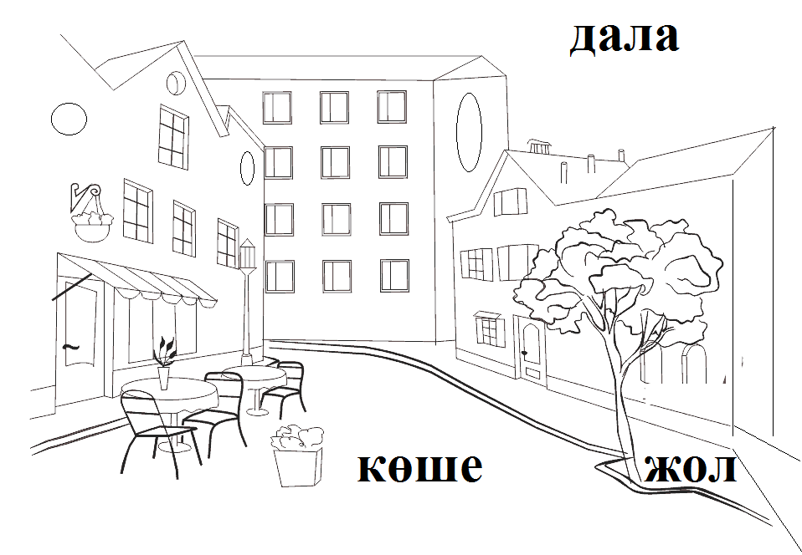
3-тапсырма. Белгілеңіз. 选出相应的位格词尾。

1. Атам мен* әжем үй (-да,-де, -та, -те). 2. Анам мен әкем жұмыс (-да, -де, -та, -те). 3. Ағам Бейжің (-да, -де, -та, -те). 4. Әпкем Алматы (-да, -де, -та, те). 5. Димаш сабақ (-да, -де, -та, -те). 6. Көше (-да, -де, -та, -те) көлік көп. 7. Дәрісхана (-да, -де, -та, -те) 4 үстел, 9 орындық бар. 8. Тау (-да, -де, -та, -те) қар аз. 9. Асхана (-да, -де, -та, -те) адам көп. 10. Дүкен (-да, -де, -та, -те) қойдың еті бар, жылқы сүті – саумал бар. 11. Қонақ үй (-да, -де, -та, -те) 3 орын бар.

4-тапсырма. Белгілеңіз. 给左侧的问题匹配合适的答案。

Бор қайда? Менде
Оқушылар қайда? қорапта
Бөлменің кілті кімде? мұнда
Даяшы қайда? сөмкеде
Қағаз неде? 3-қабатта
Ақшаң қайда? қалтамда
Су неде? сабақта
302- дәрісхана қайда? осында
Әке-шешелерің қайда? жұмыста
Асхана қайда? ыдыста

5-тапсырма. Терістеңіз. 以否定形式回答问题。

Менің кітабым сенде ме? Жоқ, менде емес. Айжанда.
Сіздің досыңыз сабақта ма? ______________________________________
Димаш мынау асханада ма? ______________________________________
Сәрсенбіде сабақ көп пе? ________________________________________
Сіздің үйіңізде ит бар ма? ________________________________________
Арман сенің университетіңде ме? _________________________________
Бөлменің кілті Әділде ме? _______________________________________
227-дәрісхана 1-қабатта ма? ______________________________________
Оқушылар алаңда ма? ___________________________________________
Сүт сөмкеде ме? ________________________________________________
Сабақтарың күнде ме? ___________________________________________
Сәуле аялдамада ма? ___________________________________________

Cөздік 生词

тау 山
ауыл 村（特指毡房组成的游牧村）
орын 座位，位子，位置
уақыт 时间
орындық 椅子
үстел 桌子
күнде 每天[副]
жылда 每年[副]
метро 地铁
жұмыс 工作
асхана
аялдама 车站，站台
дүкен 商店
қалта 口袋，钱包
таңертең) 早晨，清晨
түс 1. 中午，正午, 2. 梦3.颜色;
кеш 1.晚上2. 迟，晚[副];
кешке 晚间，傍晚时刻[副]

СӨЗ ӘДЕБІ 言语礼节
Кеш жарық, Сәуле!
晚上好，赛吾列！

Қайырлы кеш, Әділ!
晚上好，艾迪尔！

Рахмет , жақсы! Өзің қалайсың?
谢谢，很好！你怎么样？
Халің қалай? 你好吗？

Жақсы, Гүлжан үйде ме?
我很好，古丽让在家吗？
Гүлжан үйде жоқ, сабақта.
古丽让不在家，她在上课。

Рахмет, саламат бол!
谢谢，再见！
Аа, жақсы, сәлем айт!
那好吧，替我向她问号！

8.2. ЖАТЫС СЕПТІГІНІҢ -НДА, -НДЕ ЖАЛҒАУЫ. КӨМЕКШІ ЕСІМДЕР
位格词尾-нда, -нде辅助代词

1-жаттығу. Оқыңыз. Есте сақтаңыз. 读一读，记一记。

在已经用кімде? неде? қайда?
提问并得到答案的情况下，如果想要进一步明确答案可以用қай?
加具体单词组成的短语进行提问，例如: Қай жерде (жақта)? Қазақстанда. Қай алаңда? Футбол алаңында. Қай бөлмеде? Жүз бірінші бөлмеде. Қай қалада? Алматы қаласында.
位格词尾在从属词尾的第三人称后要变成-нда, -нде
的形式;
国家、城市、村庄、机构、街道等地名后都要接从属词尾，但此时领格词尾是隐藏的， 比如: Қазақстан Республикасы, Алматы қаласы, Арал теңізі, Іле өзені, Абай университеті, Қорқыт көшесі;
在这种情况下不能接领格词尾。
有些表示位置的辅助代词只以第三人称从属词尾的形式出现，比如: асты, үсті, жаны, қасы, алды, арты, соңы, ортасы, іші, төбесі 等等。

ЖЕКЕШЕ ТҮР
单数形式

Жақ  人称 | Сөз  单词 | ТЖ  从属词尾 | Жатыс септік  位格词尾 | Мысал  例子 | 否定形式 | 疑问形式
І. Менің | үй  қалта  сөмке  бақша | -(ы)м, -(і)м | -да  -де  (-та,-те) | үйімде  қалтаңда  сөмкеңізде  бақшасында | емес | ма?  ме?  ба?  бе?  па?  пе?
ІІ. Сенің |  | -(ы)ң, -(і)ң
Сіздің |  | -(ы)ңыз, -(і)ңіз
ІІІ. Оның |  | -(с)ы, -(с)і | -нда, -нде
КӨПШЕ ТҮР
复数形式
Жақ  人称 | Сөз  单词 | КЖ  复数词尾 | ТЖ  从属词尾 | Жатыс септік  位格词尾 | Мысал  例子 | 否定形式 | 疑问
І. Біздің | үй  қалта  сөмке  бақша | -дар,  -дер  -лар  -лер  -тар  -тер | -(ы)мыз  -(і)міз | -да  -де | үйдерімде  қалталарыңда  сөмкелеріңізде  бақшаларында | емес | ма? ме?  ба? бе?  па? пе?
ІІ. Сендердің |  |  | -(ы)ң  -(і)*ң
Сіздердің |  |  | -(ы)ңыз  -(і)*ңіз
ІІІ. Олардың |  |  | -(с)ы  -(с)*і | -нда,  -нде

2-тапсырма. ІІІ жақта ЖС жалғаңыз. 仿照示例为相应的单词加上第三人称位格词尾。

1. Әкем жұмыста. Әкем жұмысында.

2. Балалар бақшада. _________
3. Әжем ауылда. ____________
4. Оқушылар кітапханада. ____
5. Қыздар сабақта. __________
6. Досым үйде. ___________

7. Қалам, дәптер сөмкеде. ___
8. Қонақтар қонақ үйде. _____
9. Оқытушы бөлмеде _______
10. Даяшы асханада. ________
11. Ағам жұмыста. _________

3-тапсырма. Жауап беріңіз. 根据提问合理地回答问题。

- Сабақ дәрісханада ма?
- Қай дәрісханада?
- Ол қай қабатта?
- Үшінші қабатта емес пе?
- Бұл қай көше?
- «Абай» көшесі ме?
- Асхана көшенің қай жерінде?
- Көшенің басында емес пе?
- Бұл аялдама ма?
- Бұл қай аялдама?
- «Университет» аялдамасы емес пе?

4-тапсырма. Есте сақтаңыз. Толықтырыңыз. 读一读，记一记。

Қайда? Қай жерде?

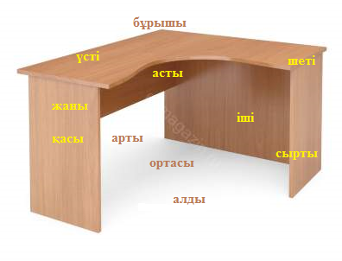
алдында
үстінде
ішінде
шетінде
қасында
бұрышында
Үстелдің ортасында
төбесінде
жанында
сыртында
астында
артында
5-тапсырма. Толықтырыңыз. 用所给单词的位格形式将句子补充完整。

іші, үсті, сырты, шеті, алды, арты, ортасы, асты

- – Доп қайда? – Доп үстелдің астында.
- – Ит қайда ? – Ол үйдің _____ .
- – Алма қайда? Ыдыстың _____ .
- – Адамдар қайда? – Адамдар автобустың _____ .
- – Қалам, дәптер, қағаздар қайда? – Олар үстелдің _____ .
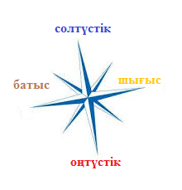
- – Велосипед қайда? – Велосипед жолдың _____ .
- – Қыздар қайда? – Қыздар кітапхананың _____ .
- – Жігіттер қайда? – Олар асхана_____ .
- – Балық қайда? Судың _____ .
- – Бақша қайда? Қаланың _____ .
- – Үстел қайда? Бөлменің _____ .
- – Қай жақта? Қазақстанның _____ .

6-тапсырма. Толықтырыңыз. 读一读。

АУА РАЙЫ
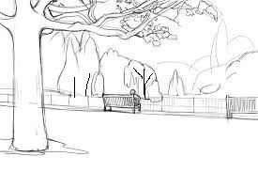
Қазір күздің соңы. Күзде күн салқын. Түн суық. Бірақ үйдің іші, дәрісхана жылы.
Мен қазір Бейжіңдемін. Бейжіңде күн суық. Далада жел. Бірақ жаңбыр, қар жоқ.
Алматы Қазақстанның оңтүстігінде. Алматыда күзде жаңбыр көп. Күн суық. Қыста қар көп. Көктемде күн жылы. Бірақ жаңбыр көп. Жазда күн ыстық. Жаңбыр аз.
Бейжіңде көктемде күн жылы. Бірақ жаңбыр аз. Ал, жазда жаңбыр көп. Және ыстық.
Бүгін жиырма үшінші қараша. Күндіз күн жылы. Қазір кеш. Кешке, түнде дала суық. Суық жел бар. Мен терезенің алдында тұрмын.

7-тапсырма. Әңгіме құрастырыңыз. 从图片上写一个故事

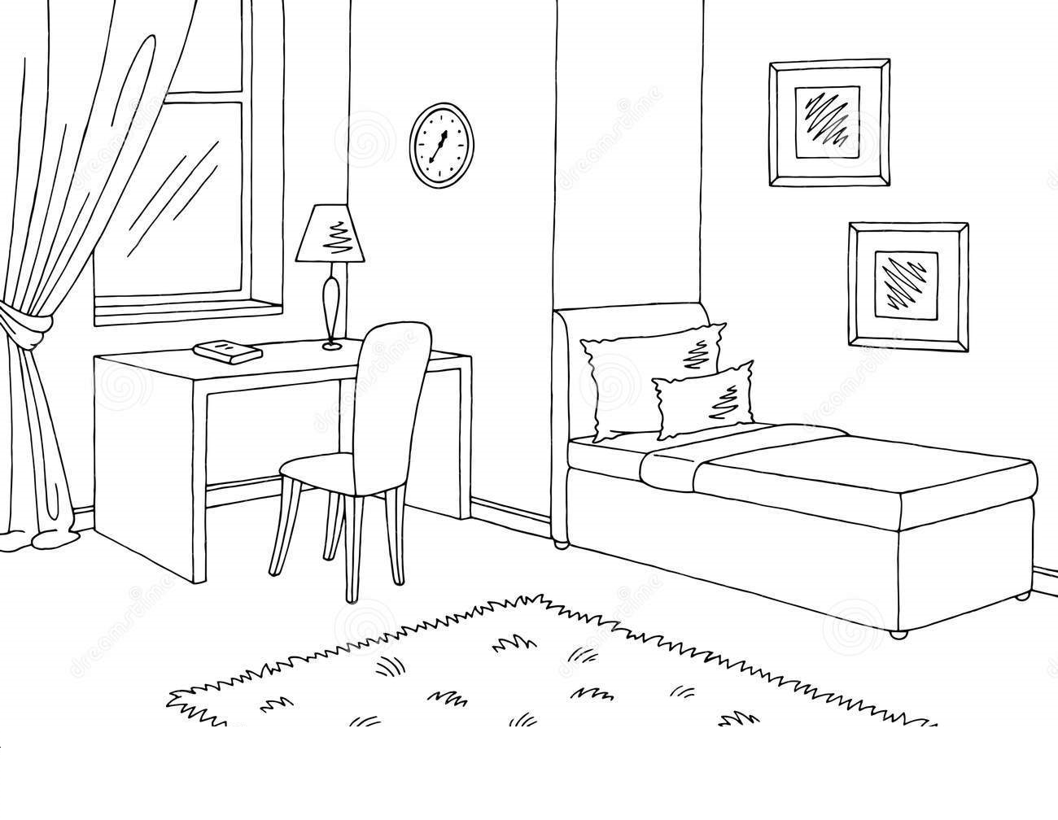

Cөздік 生词

асты 下面
үсті 上面
жаны 旁边，周围，附近
қасы 边，旁边
арты 后面，后边
алды 前面，前边
іші 里面
төбесі 顶部，顶端，上面
ортасы 中间，中部
сырты 外面
соңы 末尾，后面
суық 冰冷的，严寒的
жылы 温暖的
ыстық 热的，烫的
жаңбыр 雨
жел 风
жер 地，土地
сол 左边的，左侧的
оң 右边的，右侧的
шығыс 东，东方
батыс 西，西方
оңтүстік 南，南方
солтүстік 北，北方
орталық 中央，中心

СӨЗ ӘДЕБІ 言语礼节

Сәлеметсіз бе, кешіріңіз!
您好，请问一下！
Сәлеметсіз бе, иә!
您好，请说！
in

Жоқ, алыс емес. Тура алдыңызда, 50 метр. 不远了。就在前面，50米。
Асхана қай жерде? Әлі алыс па?
食堂在哪里？离这还远吗?

Оқасы жоқ, жолыңыз болсын!
不客气，您慢走！
Рахмет, көп жасаңыз!
非常感谢！

8.3. ЖАТЫС СЕПТІГІ: ҚАШАН? НЕШЕДЕ? ҚАНШАДА? ЖІКТІК ЖАЛҒАУ.
位格的其它意义：什么时候？在几点钟？在什么时候？人称词尾

1-тапсырма. Оқыңыз. Есте сақтаңыз.读一读，记一记。
位格词尾也用于表达具体的时间和人的年龄，用来回答提出的问题，例如: 1. Сабақ нешеде? Сабақ сегізде; 2. Жомарт нешеде? Жомарт он сегізде.
位格词尾有人称的变化，也就是说位格词尾后还要加上人称词尾(ЖЖ)。
人称词尾接续在句子的最后一个词，也就是谓语之后。因此人称词尾又被称为谓语的词尾。
人称词尾有完整式和简写式，我们首先来学习完整式，请看下表。
- Халдеріңіз қалай?
- Рахмет, жақсы.
- Бүгін қай күн?
- Сейсенбі, 1 желтоқсан.
- Қыстың бірінші айы ма?
- Иә, сосын Жомарттың туған күні.
- Солай ма?! Құттықтаймын!
- Рахмет, апай.
- Бақытты бол!

ЖІКТІК ЖАЛҒАУЫ (ТОЛЫҚ)
人称词尾（完整式）

Жекеше түрі
单数形式

Жақ  人称 | Сөз  单词 | ЖС  位格 | 否定形式 | ЖЖ  人称词尾 | 疑问  形式
Мен | тау  елу  үшінші  әдемі  неше  батыс | -да, -де  -та, -те  -нда, -нде | емес | - мын, -мін, - бын, -бін, - пын, - пін | ма? ме?  ба?  бе?  па? пе?
Сен |  |  |  | -сың, -сің
Сіз |  |  |  | -сыз, -сіз
Ол |  |  |  | *
* - 第三人称没有人称词尾。

Мен: 1. Мен. Мен емес. 2. Менде. Менде ме? 3. Менде емес. Менде емес пе? 4. Менмін. Менмін бе? Мен емеспін бе? 4. Мен таудамын. Мен таудамын ба? 5. Мен тауда емеспін. Мен тауда емеспін бе? 6. Мен елудемін. Мен елудемін бе? 7. Мен елуде емеспін. Мен елуде емеспін бе? 8. Мен үшіншімін. Мен үшіншімін бе? 9. Мен үшінші емеспін. Мен үшінші емеспін бе? 10. Мен боспын. Мен бос емеспін. 11. Мен боспын ба? Мен бос емеспін бе? 12. Мен нешедемін? 13. Мен қайдамын?

2-тапсырма. Толықтырыңыз. 用所给单词的正确形式回答问题。

- Сен кімсің? Әселсің бе?
- _____________
- Сен нешедесің?
Қазақ қытай орыс ағылшын жапон қырғыз өзбек ұйғыр француз неміс моңғол араб түрік түркімен поляк
- _____________
- Сен студентсің бе?
- _____________
- Сен нешінші курстасың?
- _____________
- Сен қазақсың ба?
- _____________
- Мен қытаймын. Атым – Сяу Үй. Танысқаныма қуаныштымын.
- Мен де _____________ .

Көпше түрі
复数形式

Жақ  人称 | Сөз  单词 | ЖС  位格 | 否定  形式 | ЖЖ  人称词尾 | 疑问形式
Біз | тау  елу  үшінші  бос  неше  солтүстік | -да, -де  -та, -те  -нда, -нде | емес | - мыз, -міз, - быз, -біз, - пыз, - піз | ма? ме?  ба? бе?  па? пе?
Сендер |  |  |  | -сыңдар, -сіңдер
Сіздер |  |  |  | -сыздар, -сіздер*
Олар
*在谓语后面接续时复数词尾要放在人称词尾的后面。

1. Біз. Біз емес. 2. Бізде. Бізде ме? 3. Бізде емес. Бізде емес пе? 4. Бізбіз. Біз(біз) бе? Біз емеспіз бе? 4. Біз шығыстамыз. Біз шығыстамыз ба? 5. Біз шығыста емеспіз. Біз шығыста емеспіз бе? 6. Біз елудеміз. Біз елудеміз бе? 7. Біз елуде емеспіз. Біз елуде емеспіз бе? 8. Біз үшіншіміз.
Біз:Біз үшіншіміз бе? 9. Біз үшінші емеспіз. Біз үшінші емеспіз бе? 10. Біз боспыз. Біз бос емеспіз. 11. Біз боспыз ба? Біз бос емеспіз бе? 12. Біз нешедеміз? 13. Біз қайдамыз?

3-тапсырма. Аяқтаңыз. 根据例子先将句子补充完整，再写出它的单数或复数形式。

1. Мен қонақпын. Біз қонақпыз.
2. Сен студент____ . ________________.
3. Сіз әже____ . ____________________.
4. Ол даяшы. ____ . ________________.
5. Біз қуанышытымыз. Мен ______________ .
6. Сендер студентсіңдер. Сен ________________.
7. Сіздер доссыздар. Сіз ________________.
8. Олар жас. Ол ____________________.
9. Мен жиырмадамын. Сен ____________________.
10. Ол солтүстікте. Олар _____________________.
11. Олар ортада. Ол ___________________________.
12. Сендер бос емессіңдер. ___________________________.

4-тапсырма. Толықтырыңыз. 将句子的人称补充完整。

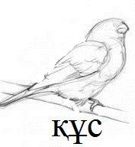
1. Мен қазір он тоғыздамын. 2. _______ жиырмадасың ба? 3. _______ мұғалім емес пе? 4. _______ бүгін көпсіңдер. 5. _______ қытаймыз. 6. _______ моңғолмын. 7. _______ кімсіздер? 8. _______ қазір дүкеннің алдындамын. 9. _______ қайдасыз? 10. _______ қай жерде? 11. _______ қонақ үйдесіздер ме? 12. _______ қазір он жетідемін. 13. _______ жұмыста емессіз бе? 14. ____ кішкентай құс.

5-тапсырма. Оқыңыз. Есте сақтаңыз. Сәйкестендіріңіз.读一读，记一记。将左侧的句子序号填入右侧相应时间内。

Сағат нешеде (қаншада)?
在几点钟？（在什么时候？）

Таңғы – күндізгі –түскі –кешкі- түнгі

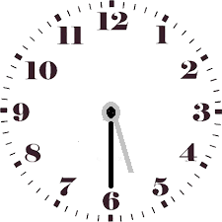
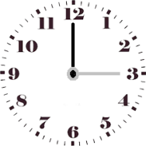
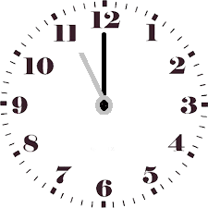
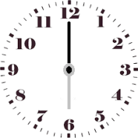

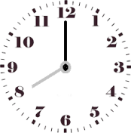
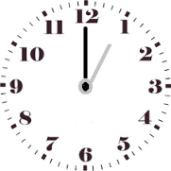
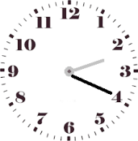

6-тапсырма. Сәйкестендіріңіз. 将左侧的句子序号填入右侧相应时间内。

1. Кездесу күндізгі он бірде. 11:00
2. Үзіліс түскі сағат бірде ме? 15:00
3. Пойыз таңғы сағат алтыда емес пе? 02:20
4. Ұшақ түнгі сағат екі жиырмада. 20:00
5. Концерт кешкі сағат бес жарымда ма? 17:30
6. Соңғы сабақ күндізгі үште. 13:00
7. Кешкі сегізде бос емеспін. 06:00

7-тапсырма. Тыңдаңыз. Толықтырыңыз. 听录音，回答问题。

- Біздің сабағымыз күнде таңғы сегізде. Сендердің ше?
- _______________________________
- Біздің күнде сабағымыз көп. Сендердің ше?
-_______________________________
- Біздің бүгін 5 сабағымыз бар. Сендердің ше?
-_______________________________
- 19 қазан менің туған күнім. Сенің туған күнің ше?
-_______________________________
- Мен қазір он сегіздемін. Сен ше? Сен нешедесің?
-_______________________________
- Мен тоқсан үшінші жылғымын. Сен ше, нешінші жылғысың?
-_______________________________
- Біз сенбіде боспыз. Сабағымыз жоқ. Сендер ше, сендер боссыңдар ма?
-_______________________________

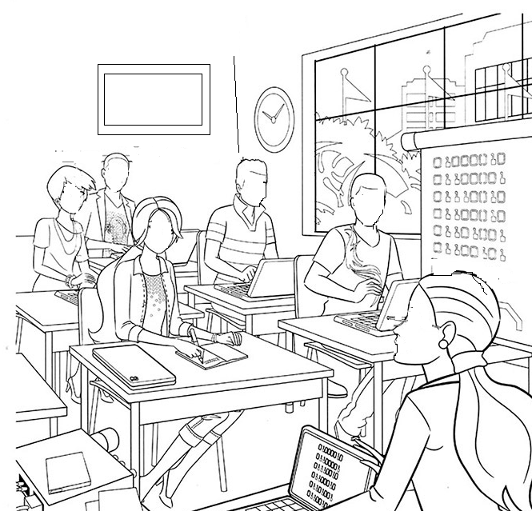

疑问语气助词ше?
只有一种形式;
这是一种为了在提问时不必完整重复前一句话中已经出现信息而采用的简略形式。

Cөздік 生词

бос 空的，空闲的
жарым 一半，半个
қазақ 哈萨克人，哈萨克的
қытай 中国人，中国的
орыс 俄罗斯人，俄罗斯的
ағылшын 英国人，英国的
жапон 日本人，日本的
қырғыз 吉尔吉斯人，吉尔吉斯的
өзбек 乌兹别克人，乌兹别克的
ұйғыр 维吾尔人，维吾尔的
француз 法国人，法国的
неміс 德国人，德国的
моңғол 蒙古人，蒙古的
араб 阿拉伯人，阿拉伯的
түрік 土耳其人，土耳其的
түркімен 土库曼人，土库曼的
поляк 波兰人，波兰的
таңғы 早上的
күндізгі 白天的的
түскі 中午的
кешкі 晚上的
түңгі 夜间的

СӨЗ ӘДЕБІ 言语礼节
Сәлем, халің қалай, Айнаш!
你好吗，阿依纳什？
Рахмет, Әсел, жақсы! Өзің қалайсың?
谢谢艾谢尔，我很好！你自己好吗？

Айнаш, бүгін сенің туған күнің бе?
阿依纳什，今天是你的生日吗？
Мен де жақсымын. Рахмет.
我也很好。谢谢。

Туған күнің құтты болсын!
祝你生日快乐！
Иә, туған күнім.
是的，是我的生日。

Тоғызыншы сабақ第八课

9.1. ҚАЛЫП ЕТІСТІКТЕР (ҚЕ) ҚЫЗМЕТІ
状态动词(ҚЕ)的功能

1-жаттығу. Оқыңыз. Есте сақтаңыз. 读一读，记一记。
动词 тұр,жүр, отыр, жатыр
用来描述人当下立、走、坐、卧的四种状态。
它们要根据三种人称发生变化:жатыр (жүр, отыр, тұр) +ЖЖ
жатыр: Бала төсегінде жатыр.
жүр: Әжем мен атам бақшада жүр.
отыр: Мен оның қасында отырмын.
тұр: Біз аялдамада тұрмыз.
提问时用句型: - Кім (не) жатыр (жүр, отыр, тұр) + ЖЖ?

- Кеш жарық!
- Кеш жарық!
- Қуаныш қайда?
- Бөлмесінде отыр.
- Балалар қайда?
- Ана жақта жүр.
- Айдар ше?
- Айдар алаңда.
- Атам қайда?
- Ол кісі диванда жатыр.
- Сіз ше?
- Мен сабақта отырмын.

Қалып етістіктердің жіктелуі
状态动词的人称表示法

Жекеше түрі
单数

Жақ  人称 | Сөз  单词 | ЖС  位格 | ҚЕ  状态动词 | ЖЖ  人称词尾 | 疑问形式
Мен | шетел  қонақ  әуежай  мұражай | -да, -де  -та, -те  -нда, -нде | жүр  жатыр  отыр  тұр | - мын, -мін, - бын, -бін, - пын, - пін | ма? ме?  ба? бе?  па? пе?
Сен |  |  |  | -сың, -сің
Сіз |  |  |  | -сыз, -сіз
Ол |  |  |  | *
* - 状态动词没有第三人称的词尾。

Көпше түрі
复数形式

Жақ  人称 | Сөз  单词 | ЖС  位格 | ҚЕ  状态动词 | ЖЖ  人称词尾 | 疑问形式
Біз | шетел  қонақ  әуежай  мұражай | -да, -де  -та, -те  -нда, -нде | жатыр  жүр  отыр  тұр | - мыз, -міз, - быз, -біз, - пыз, - піз | ма? ме?  ба? бе?  па? пе?
Сендер |  |  |  | -сыңдар, -сіңдер
Сіздер |  |  |  | -сыздар, -сіздер*
Олар
*在谓语的结构中复数词尾要放在人称词尾的后面。

2-тапсырма. Сәйкестендіріңіз. 根据图片将句子补充完整，并将序号填入相应的问题中。

жүр (жатыр, отыр, тұр)+ЖЖ
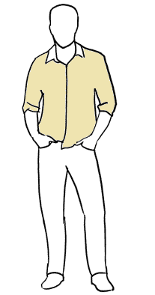
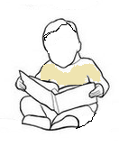
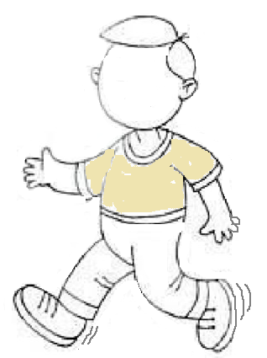
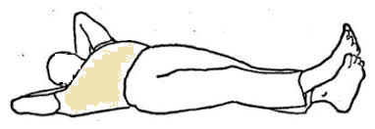

Мен _______ Досым _______ Сіз _______ Бір кісі _______

Кім жатыр? Кім отыр? Кім тұр? Кім жүр?

3-тапсырма. Аяқтаңыз. 选择合适的状态动词将句子补充完整。

жатыр (жүр, отыр, тұр) +ЖЖ

1. Оқытушы тақтаның алдында тұр. 2. Студенттер дәрісханада ... . 3. Ағам шетелде ... . 4. Кілт менің қалтамда ... . 5. Біз 2 сағат әуежайда ... .
6. Таудың басында қар ... . 7. Үйде бір кісі ... . 8. Сендер қазір қайда ... ? 9. Сенің қасыңда кім ... ? 10. Қызыңыз шетелде ... ? 11. Сіздер қонақта ... ? 12. Біз мұражайда ... . 13. Кәмпит қораптың ішінде ... . 14. Бөлменің ортасында үстел ... .

4-тапсырма. Толықтырыңыз. 用所给的单词将句子补充完整。

мен – менің / сен-сенің / сіз – сіздің / ол – оның
біз – біздің / сендер - сендердің / сіздер-сіздердің / олар – олардың

1. Біз үшінші қабатта жүрміз. 2. _______ атам шетелде саяхатта жүр. 3. _______ кітап, дәптер, қаламдарың үстелдің үстінде тұр. 4. _______ мысығым терезенің алдында отыр. 5. _______ қайда жүрсің? 6. _______ қорапта тұр. 7. _______ киімі мұнда жатыр. 8. _______ көзілдірігім қайда тұр? 9. _______ мұражайда жүр. _______ 10. Менің қасымда _______ досыңыз отыр. 11. _______ қазір қайда жүрсіздер?

5-тапсырма. Толықтырыңыз. 合理地回答下列问题。

- Мен дүкенде жүрмін. Сен ше?
- _________________________ ?
- Біз аялдамада тұрмыз. Сендер ше?
- _________________________ ?
- Оқушылар сабақта отыр. Олар ше?
- _________________________ ?
- Сендер мұражайда жүрсіңдер ме?
- _________________________ ?
- Гүл терезенің алдында тұр ма?
- _________________________ ?
- Кілт үстелдің үстінде жатыр ма?
- _________________________ ?
- Дәрісханада кімдер отыр?
- _________________________ ?
- Кім бос жүр?
- _________________________ ?

6-тапсырма. Мәтінді тыңдаңыз. 听录音，跟读课文。

БІЗДІҢ ДӘРІСХАНАДА

Бұл біздің дәрісхана. Дәрісханамыз жарық және кең. Мұнда орындық, үстел, тақта және компьютер бар. Екі үлкен терезе, екі есік бар. Терезенің перделері бар. Бір терезенің алдында гүлдер тұр. Біз қазір 402-дәрісханада сабақта отырмыз. Біз он студентпіз. Біздің алдымызда кітап, дәптер, қалам, сөздік жатыр. Дәрісханада үлкен бір тақта тұр. Тақтаның алдында орындықта оқытушымыз Марат ағай отыр. Ол кісінің толық аты-жөні – Марат Жақсыбай. Ағайдың алдында бір компьютер тұр. Қазір сағат күндізгі он жарым. Сабағымыздың аты – қазақ тілі. Ал, сендер ше? Сендер қазір қайда отырсыңдар? Сендердің қастарыңда кім бар?

7-тапсырма. 给出的图片和示例造句。

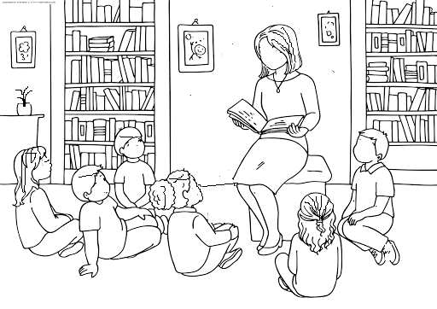

Cөздік 生词

етістік 动词
қалып етістік 状态动词
жүр 走着
жатыр 躺着
отыр 坐着
тұр 站着
әуежай 飞机场
мұражай 博物馆
саяхат 旅行，旅游
көзілдірік 眼睛
мәтін 文本，课文
сыйлық 礼物

СӨЗ ӘДЕБІ 言语礼节

Иә, жаңа. Анамның сыйлығы.
对，是新的。我妈妈（送给我）的礼物。
Жаңа көзілдірік пе?
（你戴的）是新的眼镜吗？

Рахмет, досым!
谢谢，我的朋友！
Әдемі екен. Саған өте жарасып тұр.
挺好看的。很适合你。

9.2. ҚАЛЫП ЕТІСТІКТЕРІНІҢ БОЛЫМСЫЗ ТҮРІ
状态动词的否定形式

1-тапсырма. Оқыңыз. Есте сақтаңыз 读一读，记一记。

Жақ  人称 | Сөз  单词 | ЖС  位格 | ҚЕ  状态动词 | 否定形式 | ЖЖ  人称词尾 | 疑问形式
Мен | жер  қасы  саяхат  бірінші | -да  -де  -та  -те  -нда  -нде | жүр  жат(ыр)*  отыр  тұр | -ған*  -ген  -қан ЖОҚ  -кен | - мын, -мін, - бын  -бін, - пын, - пін | ма?  ме?  ба?  бе?  па?  пе?
Сен |  |  |  |  | -сың, -сің
Сіз |  |  |  |  | -сыз, -сіз
Ол

Көпше түрі
复数形式

Жақ  人称 | Сөз  单词 | ЖС  位格 | ҚЕ  状态动词 | 否定形式 | 人称词尾  ЖЖ | 疑问形式
Біз | жер  қасы  саяхат  бірінші | -да  -де  -та  -те  -нда  -нде | жүр  жат(ыр)*  отыр  тұр | -ған*  -ген  -қан ЖОҚ  -кен | - мыз, -міз, - быз  -біз, - пыз, - піз | ма?  ме?  ба?  бе?  па?  пе?
Сендер |  |  |  |  | -сыңдар, -сіңдер
Сіздер |  |  |  |  | -сыздар, -сіздер
Олар

* 状态动词жатыр在变成否定形式时词根简写成жат，例如: Атам жатыр. Жоқ, атам жатқан жоқ. Ол отыр.

2-тапсырма. Аяқтаңыз.仿照例子将句子的结尾补充完整。

жүр (жат(ыр), отыр, тұр+ (-ген,-ған, -қан, -кен) жоқ

1. Автобус жүрген жоқ. 2. Көзілдірік үстелдің үстінде жатыр... . 3. Мысық терезенің алдында отыр... . 4. Жылқы далада жүр.... . 5. Ит үйшікте жатыр... . 6. Қарлығаштар ұясында отыр... . 7. Адамдар саяхатта жүр... . 8. Теңге қалтамда жатыр... . 9. Жерде қар жатыр... . 10. Сағат үстелдің үстінде тұр... . 11. Тамақ дастарханда тұр... . 12. Қонақтар мұражайда жүр... . 13. Бұл дүкенде азық-түлік бар... . 14. Сыйлықтар қораптың ішінде жатыр... .

3-жаттығу. Үлгі бойынша сөйлем жазыңыз. 仿照例子将句子的结尾补充完整。
жүр (жат(ыр), отыр, тұр)+ген (-ған, -қан, -кен) жоқ+ЖЖ

1. Біз шетелде жүрміз. Біз шетелде жүрген жоқпыз.
2. Әкем бөлмесінде жатыр.
3. Қонақтар саяхатта жүр.
Қазақстан Қытай Қырғызстан Өзбекстан Түркия Түркіменстан Әзербайжан Ресей Украина Ұлы Британия Америка Құрама Штаттары Франция Иран Сауд Арабиясы Ауғанстан Польша
4. Мен оң жақта тұрмын.
5. Сендер есіктің алдында тұрсыңдар.
6. Сіз сол жақта отырсыз ба?
7. Доп үстелдің астында жатыр ма?
8. Біз Әзербайжанда тойда жүрміз.
9. Мысық терезенің алдында отыр ма?
10. Жерде тиын жатыр.
11. Сіз шашатаразда отырсыз ба?
12. Сен азық-түлік дүкеніндесің бе?

Cөздік 生词

Қазақстан 哈萨克斯坦
Қытай 中国
Қырғызстан 吉尔吉斯斯坦
Өзбекстан 乌兹别克斯坦
Түркия 土耳其
Түркіменстан 土库曼斯坦
Әзербайжан 阿塞拜疆
Ресей 俄罗斯
Украина 乌克兰
Ұлы Британия 英国
Америка 美国
Франция 法国
Иран 伊朗
Сауд Арабиясы 沙特阿拉伯
Ауғанстан 阿富汗
азық-түлік 食品，食物
шашатараз 理发店
декан 系主任
кеңсе 办公室

СӨЗ ӘДЕБІ 言语礼节

Қайырлы күн! 你好！
Сәлем! 你好

Мен шетелдікпін. 我是外国人。
Жақсы, хош келдіңіз!
好的，欢迎您的到来！

Рахмет! Кешіріңіз, декан қай қабатта? 谢谢！请问系主任在哪层楼？
Оқасы жоқ. Декан бесінші қабатта, 518-кеңседе. Оң жақта лифт бар.
不客气。系主任在五楼，518办公室。右边有升降电梯。

Оныншы сабақ第九课

10.1. ЕТІСТІК. ТҰЙЫҚ ЕТІСТІК.
动词动词不定式

1-тапсырма. Оқыңыз. Есте сақтаңыз.读一读，记一记。
动词描述的是行为动作; 提问时用: не істеу? не жасау?

字典上的动词都以后缀-у
结尾。这种形式的动词被称为动词不定式，因为这样的动词并不能向我们展示动作的人称和时态。例如: оқу, жазу, түсіну, білу, болу.
动词的否定的形式通过在动词的词根，也就是不定式动词 -у前面的部分上加上-ба, -бе, -ма, -ме, -па, -пе
来构成，详情请看表三。
动词的词根同时可以表示对别人的请求或命令。例如: жазу – жаз – жазба – жазбау
动词不定式在变化时遵循名词的变化规则，比如： керек сөзі тұйық етістіктен соң жалғанады: -у керек, -у керек емес

提问时用: не (істеу) керек? не (істемеу) керек?

- Қайырлы күн, достар!
- Қайырлы күн, ұстаз!
- Бүгін қай күн?
- 1 қараша, бейсенбі.
- Жақсы. Жазу керек.
- Бор қайда? Бор керек, бар ма?
- Иә, қорапта, үстелдің астында тұр.
- Аа, иә, міне. Ал, жазайық.
- Не жазу керек?
- Мақал. «Ойна да күл, оқы да біл».

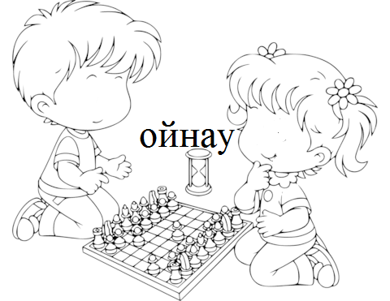

ТҰЙЫҚ ЕТІСТІК
动词不定式

І нұсқа
表一
етістік  动词 | - | тұйық етістік  动词不定式 | - | +, -? | мысал  例子
жаз  оқы*  тыңда  істе  сұрау | -ба  -бе  -ма  -ме  -па  -пе | - у | керек | ба?  бе?  ма?  ме?  па?  пе? | Жазу керек  Жазу керек пе?  Жазбау керек.  Жазбау керек пе?
*动词О қ у去掉后缀-у以后，词根总是о қ ы。

ІІ нұсқа
表二
етістік  动词 | тұйық етістік  动词不定式 | + | - | +, -? | Мысал  例子
жаз  оқы*  тыңда  істе  сұра | - у | керек | емес | ба?  бе?  ма?  ме?  па?  пе? | Жазу керек.  Жазу керек пе?  Жазу керек емес.  Жазу керек емес пе?

ІІІ нұсқа
表三
етістік  动词 | + | - | +, -? | мысал  例子
жаз  оқы  тыңда  істе  сұра | - у керек | -удың (-удің) керегі жоқ | ба?  бе?  ма?  ме?  па?  пе? | Оқу керек  Оқу керек пе?  Оқудың керегі жоқ.  Оқудың керегі жоқ па?

2-тапсырма. Түрлендіріңіз. 仿照例子将句子补充完整。

Етістік+у керек

1. Кітап оқы. Кітап оқу керек. 2. Хат жаз. 3. Ән тыңда. 4. Қазақша аудар. 5. Ертең бар. 6. Бүгін кел. 7. Екі рет қайтала. 8. Қазір жаса. 9. Жұмыс істе. 11. Сағат 11-де шық. 12. Үйде бол. 13. «Тексер» де. 14. Тапсырма ал. 15. Түсте кеңседе бол.

3-тапсырма. Үлгі бойынша сөздерді толықтырыңыз. 仿照例子，用所给的单词扩句。

ҮЛГІ: Ал. Алма. Алмау керек. Алудың керегі жоқ.

жаз кір күл бар ойна сөйле бер жүр

4-тапсырма. Толықтырыңыз. 用过给的单词将句子补充完整。

-ба,-бе, -ма,-ме, -па,-пе // керек // керегі жоқ.

1. Бүгін барма. 2. Сағат сегізде сабақта болу ... . 3. Бос отыр ... . 4. Қазір мәтін аудару ... 5. Ертең жұмыс істеу ... . 6. Дәл қазір табу ... . 7. Үйде доп ойна ... . 8. Мың теңге беру ... . 9. Бейсенбіде бір кісі келу ... . 10. Жазда саяхат жасау ... 11. Көп тамақ же... . 12. Түнде кеш жатудың ... . 13. «Бар» деу ... . 14. «Жоқ» деудің ... . 15. Жаяу көп жүр... . 16. Мақал білу ... .

5-тапсырма. Сұхбатты аяқтаңыз.将对话补充完整。

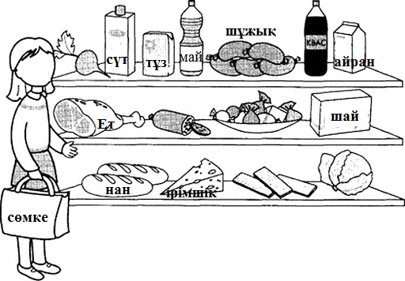
- Айжан, дүкенде тұрмын. Не алу керек?
- ________________ ал.
- Май алу керек пе?
- Жоқ, май ал_______жоқ.
- Жарайды.
- Тауық еті керек пе?
- __________________ .
- __________________ .
- __________________ .

Cөздік 生词

деу 说 讲述
мақал 谚语
болу 是，成为
алу 拿，取，领，收到
беру 给，送给，递给
оқу 读
жазу 写
білу 知道
табу 找到
бару 去，到，上，赴
ойнау 玩，玩耍，游乐
келу 来，来到，到达
сөйлеу 说，讲，讲述
тыңдау 听，听从
қайталау 重复，复习
істеу 做，干，办
жасау 做，制作
тексеру 检查，审查
шығу 出，走出，出来
кіру 进，进入
күлу 笑，发笑
аудару 翻译
жаяу 步行的，徒步的[形]
жеу 吃

СӨЗ ӘДЕБІ 言语礼节
Кешірім сұраудың керегі жоқ, Самал. Айта бер! Құлағым сенде.
不用不好意思，萨马尔，你说！我听着呢。
Айжан, кешір, мазаладым!
阿依让，不好意思打扰一下！

Жарайды, кішкене күт, иә!
好的，那你稍等一下哈！
Бақшаға жаяу жүріп келейікші.
让我们走路去公园吧。

10.2. ТҰЙЫҚ ЕТІСТІКТІҢ ТӘУЕЛДЕНУІ
动词不定式接从属词尾

1-тапсырма. Оқыңыз. Есте сақтаңыз. 读一读，记一记。
动词不定式在变格时遵循名词的变化规则;
也就是说动词不定式也有复数和从属词尾的形式。
- Сәлеметсіздер ме!
- Сәлеметсіз бе!
- Үйде не істеу керек еді?
- Оқу, жазу және қайталау керек еді.
- Жақсы. Бірінші жаңа сабақ.

ЖЕКЕШЕ ТҮР
单数形式

Жақ  人称 | Түбір сөз  词根 | - | Тұйық етістік  动词不定式 | Тәуелдік жалғау  从属词尾 | Модаль сөз | +? / -?
Менің | бар  оқы  біл  шық | -ма  -ме  -ба  -бе  -па  -пе | -у | -(ы)м, -(і)м | керек | ма?  ме?  ба?  бе?  па?  пе?
Сенің |  |  |  | -(ы)ң, -(і)ң
Сіздің |  |  |  | -(ы)ңыз, -(і)ңіз
Оның |  |  |  | -(с)ы, -(с)і

1. Менің баруым керек (пе?). Менің бармауым керек (пе?). 2. Сенің білуің керек (пе?). Сенің білмеуің керек (пе?). 3. Сіздің баруыңыз керек (пе?). Сіздің бармауыңыз керек (пе?). 4. Оның шығуы керек (пе?). 5. Оның шықпауы керек пе?
Мысалдар:

КӨПШЕ ТҮР
复数形式

Жақ  人称 | Түбір сөз  词根 | - | Тұйық етістік  动词  不定式 | Көптік жалғау  复数词尾 | Тәуелдік жалғау  从属词尾 | Модаль сөз  情态词 | +?, -?
Біздің* | бар  оқы  біл  шық | -ма  -ме  -ба  -бе  -па  -пе | -у | -дар, -дер  -лар, -лер  -тар, -тер | -(ы)мыз, -(і)міз | керек | ма?  ме?  ба?  бе?  па?  пе?
Сендердің |  |  |  |  | -(ы)ң, -(і)ң
Сіздердің |  |  |  |  | -(ы)ңыз, -(і)ңіз
Олардың |  |  |  |  | -(с)ы, -(с)і

* 第一人称的复数形式不需要接续复数词尾。
1. Біздің баруымыз керек (пе?). Біздің бармауымыз керек (пе?).
2. Сендердің білулерің керек (пе?). Сенің білмеулерің керек (пе?). 3. Сіздердің баруларыңыз керек (пе?). Сіздің бармауларыңыз керек (пе?). 4. Оның шығуы керек (пе?). 5. Оның шықпауы керек пе?
Мысалдар:

2-тапсырма. Тәуелдік жалғау жалғаңыз. 为下列动词加上正确的从属词尾。

1. Менің ерте жату... керек. Себебі ертең сабақ. 2. Сенің үйде болу... керек. Себебі қонақтар бар. 3. Біздің сабақ оқу... керек. Себебі түсіну керек. 4. Бірінші табуым керек. Себебі жақсы сыйлық бар. 5. Оның ойнау... керек. Себебі ол бала. 6. Гүлжанның кету... керек. Себебі кеш. 7. Біздің «керек» деу... керек. Себебі керек. 8. Түсіну үшін сенің жақсы тыңдауың керек. 9. Ертең бару үшін сендердің ерте шығу... керек. Себебі кешке көшеде көлік көп. 10. Кету үшін біздің такси шақырту... керек. 11. Азық-түлік алу үшін бару... керек. 12. Сендердің білу... керек. 13. Менің мақал айту... керек. 14. Біздің сөйлесу... керек. 15. Олардың осы аптада бару... керек.

3-тапсырма. Берілген сөздермен, суретпен сұрақ-жауап құрастырыңыз. 根据所给的词提问题并回答。

Үлгі: дәрісхана – дәрісханада
үйде кітапханада асханада дүкенде бақшада аялдамада емханада метрода интернетте

- Қазір не істеуіміз керек?
- Жинауымыз керек.

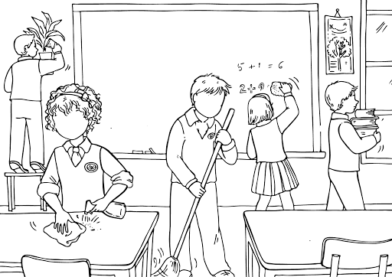

Cөздік 生词

түсіну 理解，明白
кету 走，走开，去，离开
сөйлесу 交谈
жинау 收拾，整理

айту 说，讲，告诉
себебі 因为[副]
үшін 为，为了[助]
сыпыру v. 扫地

10.3. ТУЫНДЫ ЕТІСТІК.
派生动词

1-тапсырма. Оқыңыз. Есте сақтаңыз. 读一读，记一记。
通过在一些名词后面加上后缀-да, -де, -та, -те, -ла, -ле
可以构成动词，这样的动词被我们称之为派生动词。
初看之下构成派生动词的后缀与位格词尾有些相似，区别在于派生动词的后缀中有
-ла, -ле 的形式。

- Қоңырау болды ма?
- Иә, болды.
- Ал, дайынбыз ба?
- Дайынбыз.
- Жақсы. Онда сабақ бастайық!

ТУЫНДЫ ЕТІСТІКТІҢ ЖҰРНАҚТАРЫ
派生动词的后缀

-ДА, -ДЕ, -ТА, -ТЕ, -ЛА, -ЛЕ

... -да, -де | ... -та, -те | ...-ла, -ле
көз+де+у | бас-та+у | су+ла+у
қол+да+у | аяқ+та+у | май+ла+у
шөл+деу | қап+та+у | таза+ла+у

2-тапсырма. 为下列名词选择合适的后缀构成派生动词。
-да, -де, -та, -те, -ла, -ле
бас қол аяқ тіс мойын өкпе көз дәл дайын ем тер тұз той ой

3-тапсырма. 仿照示例写出下列动词的否定形式。

1. Бастама. Бастамау.

2. тұздау ________________
3. тойлау ________________
4. ойла __________________
5. дәлде _________________
6. мойындау _______________
7. дайында _________________
8. өкпелеу_______________
9. тісте__________________
10. қолдау _______________
11. терле_________________
12. аяқтау_________________

4-тапсырма. 仿照示例将下列句子变成否定形式。
Не істеу керек?
Не істемеу керек?
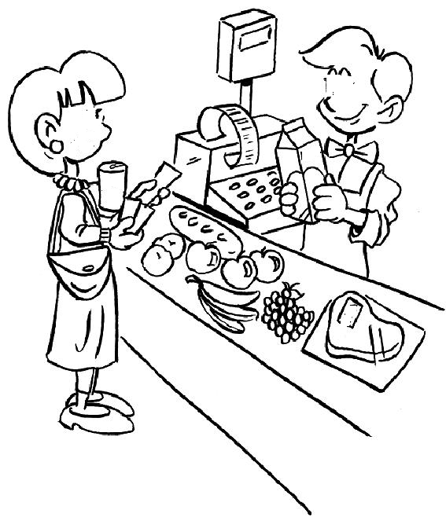
Үлгі: Қазір төлеу керек. Қазір төлемеу керек.

дүкенге бару керек тамақ ішукерек сабақ дайындау керек тойлау керек тұздамау керек қолдауың керек қатты тістемеу керек сөйлесуіміз керек бос отырмауымыз керек қатты сөйлемеу керек көп ойламау керек өкпелемеу керек ертең аяқтау керек дәл қазір бастау керек жақсы тамақтануларыңыз керек санау керек тазалау керек қазақша сөйлеу керек кассаға төлеу керек сатып алмау керек

Cөздік 生词

аяқтау 结束，完结
бастау 起头，开始
дайындау 准备，筹备
емдеу 治疗，治愈
көздеу 瞄准，以...为目标
қолдау 支持，赞成，援助
майлау 放油，加油
мойындау 承认
өкпелеу 抱怨

сулау 淋湿，浸湿
тазалау 清扫，打扫
тамақтану 吃饭，进餐
терлеу 出汗，流汗
төлеу 付，支付
шөлдеу 口渴
тұздау 放盐，加盐
тойлау 庆祝，宴饮

Он бірінші сабақ第十课
ҚАЙТАЛАУ
复习

1-тапсырма. Жауап беріңіз. 将对话补充完整。

- Қайырлы күн!
- _______________________________
- Менің атым – Арман. Сенің атың кім?
- _______________________________
- Мен он сегіздемін. Сен ше, сен нешедесің?
- _______________________________
- Студентсің бе?
- _______________________________
- Мен бірінші курстамын. Сен ше? Сен нешінші курстасың?
- _______________________________
- Жатақханада тұрасың ба?
- _______________________________
- Танысқаныма қуанышытымын.
- _______________________________
- Сау бол, кездескенше.

2-тапсырма. Толықтырыңыз. 根据上下文将词尾补充完整。

- Қайырлы күн!
- Менің атым – Айжан. Сенің ат... кім?
- Менің ат... – Гүлсім. Танысқаныма қуанышыты... .
- Рахмет. Мен де қуанышты... .
- Гүлсім, нешінші курста... ?
- 2-курста... . Сен ше?
- Мен 1-курста ... .
- Жақсы. Сау... . Қазір сабағым басталады.
- Иә, менің де ... басталады. ... бол.
- Кездескенше, күн ... болсын.

3-тапсырма. Жалғауларды дұрыс жалғаңыз. 写出正确词尾。

1. Бала(-ым, -лар) бар.
2. Кітап(-тар, - тер, -ыңыз) қайда?
3. Бұл сиыр(-дың,-дің) сүті ме?
4. Менің қас(-да, -ым) дос(-тар, -ым) бар
5. Қандай сұрақ (-ың, -тар, -ің) бар?
6. Бөлме(-іміз, -лер,-де) төсек, орындық, үстел бар.
7. Қас(-да, -тар, -ың) кім бар?
8. Сөйлем(-де, -дер, -ің) қате жоқ.
9. Заттар сөмке(-м,-нің, -лер) ішінде жатыр.
10. Ата-ана(-ымыз, -лар) күтіп жүр.

4-тапсырма. Жауап беріңіз. 合理回答问题。

- Сағат неше?
- Бүгін неше сабақ бар?
- Соңғы сабақ нешеде?
- Дәрісханада неше студент бар?
- Студенттер қай дәрісханада отыр?
- Сендер нешінші қабаттасыңдар?
- Кітапхана нешінші қабатта?
- Асхана қай жерде?
- Ата-анаң жұмыста ма?
- Үйде кім бар?
- Сенің итің бар ма?
- Сиыр еті керек емес пе?
- Қаздың жұмыртқасы керек пе?

5-тапсырма. Сіз туралы жауапты белгілеңіз.在与您相关的问题后面打勾。

Қазір – қазақ тілі сабағы .
Мен студентпін.
Мен он жетідемін.
Қазір 1-курстамын.
Менің досым көп.
Ата-анам Қытайда .
Мен қазір шетелдемін.
Бүгін күн жылы.
Қазір көктем.
Біз сабақтамыз.
Менің қазақшам жақсы.
Кеше бейсенбі, бүгін жұма.
Кішкентай мысығым бар .
Бұл тауықтың жұмыртқасы .

Тест тапсырмалары

1. Тиісті сөзді белгілеңіз. 写出正确的单词。
... атым – Айжан.
A) Сенің
B) Менің
C) Сіздің
D) Оның
Тиісті сөзді белгілеңіз. 写出正确的单词。
Оның ... кім?
A) аты
B) атым
C) атың
D) атыңыз
2. Тиісті сөзді белгілеңіз. 写出正确的单词。
Сенің ... кім?
A) аты
B) атың
C) атым
D) атыңыз
3. Тиісті сөзді белгілеңіз. 写出正确的单词。
Сенің ... кім?
A) аты
B) атым
C) атың
D) атыңыз
Тиісті сөзді белгілеңіз. 写出正确的单词。
... қайда оқисыңдар?
A) Біз
B) Сіздер
C) Сендер
D) Олар
Тиісті сөздің белгілеңіз. 写出正确的单词。
... қайда оқисың?
A) Ол
B) Сен
C) Мен
D) Сіз
Тиісті сөзді белгілеңіз. 写出正确的单词。
... Алматыда тұрамыз.
A) Сіздер
B) Сендер
C) Олар
D) Біз
Тиісті нұсқаны белгілеңіз. 写出正确形式。
Сен студентсің ...?
A) ма
B) ме
C) ба
D) бе
Тиісті нұсқаны белгілеңіз. 写出正确形式。
Студенттер жатақханада ...?
A) ма
B) ба
C) па
D) ме
Тиісті нұсқаны белгілеңіз. 写出正确形式。
Бүгін сабақ бар ...?
A) ма
B) ба
C) па
D) ме
Тиісті нұсқаны белгілеңіз. 写出正确形式。
Ертең сабақ көп ...?
A) ме
B) бе
C) па
D) пе
Тиісті нұсқаны белгілеңіз. 写出正确形式。
Сенбіде сабақ жоқ ...?
A) па
B) ма
C) ба
D) бе
Тиісті сөзді белгілеңіз. 写出正确的单词。
Жоқ, ертең сабақ көп ....
A) бар
B) жоқ
C) емес
D) керек
Тиісті нұсқаны белгілеңіз. 写出正确形式。Дүйсенбіде ... сабақ бар?
A) не
B) қай
C) неше
D) ненің
Сөйлемді оқыңыз. Толықтырыңыз. 读句子，将句子补充完整。
Мен университетте оқимын. Мен ...
А) студент
Ә) студентпін
Б) студентсің
В) студентсіз
Сөйлемді оқыңыз. Толықтырыңыз. 读句子，将句子补充完整。
Әсел мектепте оқиды. Ол ...
A) дәрігер
B) оқушы
C) оқытушы
D) суретші
Сөйлемді оқыңыз. Толықтырыңыз. 读句子，将句子补充完整。
Сен он сегіздесің. Сен ...
A) жаспын
B) жассың
C) жассыз
D) жас
Тиісті жалғауды белгілеңіз. 指出正确的词尾。Мен Алматы... тұрамын.
A) -да
B) -де
C) -та
D) -те
Сөйлемді толықтырыңыз. 将句子补充完整。Танысқаныма ... .
А) қуаныштымын
Ә) жақсымын
Б) боспын
В) тоқпын
Сөйлемді толықтырыңыз. 将句子补充完整。 Ол ...қуанышты.
А) танысқанына
Ә) танысқаныма
Б) танысқанына
В) танысқаныңызға
Сөйлемді толықтырыңыз. 将句子补充完整。Танысқаныма ... .
А) қуанышты
Ә) қуаныштысыз
Б) қуаныштымын
В) қуаныштысың
Сөйлемді толықтырыңыз. 将句子补充完整。Апай, сау ... .
А) бол
Ә) болу
Б) болыңыз
В) болсын
Тиісті сөзді белгілеңіз. 写出正确的单词。
Әсел...кім?
А) де
Ә) деген
Б) деді
В) дедім
Тиісті сөзді белгілеңіз. 写出正确的单词。
Қытайша «су» ...не?
А) де
Ә) деген
Б) деді
В) дедім
Оқыңыз. Сөйлемді аяқтаңыз. 读句子，将句子写完。
Сау болыңыздар, сабақ ... .
А) кездесті
Ә) аяқталды
Б) басталды
В) сәлемдесті
Оқыңыз. Сөйлемді аяқтаңыз. 读句子，将句子写完。
Сәлеметсіздер ме, сабақ ... .
А) танысты
Ә) аяқталды
Б) басталды
В) сөйлесті

Оқыңыз. Сөйлемді толықтырыңыз. 读句子，将句子补充完整。
Балалар далада ... жүр.
А) ойнап
Ә) барып
Б) келіп
В) шығарып
Оқыңыз. Сөйлемді толықтырыңыз. 读句子，将句子补充完整。
Біз асханада .. отырмыз.
А) билеп
Ә) ұйықтап
Б) қыдырып
В) тамақ ішіп
Оқыңыз. Сөйлемді толықтырыңыз. 读句子，将句子补充完整。
Біз бақшада ... жүрміз.
А) өкпелеп
Ә) қыдырып
Б) мойындап
В) шомылып
Оқыңыз. Сөйлемді толықтырыңыз. 读句子，将句子补充完整。
Ата-анам ... істейді.
А) мектеп
Ә) жұмыс
Б) сынып
В) банк
Оқыңыз. Дұрыс жауапты белгілеңіз. -Түсіндіңдер ме?
-Жоқ, ...
А) түсінді
Ә) түсінбеді
Б) түсіндік
В) түсінбедік
Оқыңыз. Дұрыс жауапты белгілеңіз. 读一读，给出正确答案。
–Аудардың ба? -Иә, ...
А) аудардым
Ә) аудармадым
Б) аудармадың
В) аудармадым
Оқыңыз. Дұрыс жауапты белгілеңіз. 读一读，给出正确答案。
– Шөлдедің бе? -Жоқ, ...
А) шөлдедік
Ә) шөлдемедім
Б) шөлдедім
В) шөлдемедің
Оқыңыз. Дұрыс жауапты белгілеңіз. 读一读，给出正确答案。
– Шаршадыңдар ма? -Иә, ...
А) шаршадың
Ә) шаршадыңдар
Б) шаршамадық
В) шаршадық
Оқыңыз. Дұрыс жауапты белгілеңіз. 读一读，给出正确答案。
– Үй жұмысын жасадыңыз ба? -Иә, ...
А) жасадым
Ә) жасамадым
Б) жасадыңыз
В) жасамадыңыз
Оқыңыз. Бұрыс нұсқаны белгілеңіз. 读一读，指出错误的形式。
Мен ... сұраймын.
А) ертең
Ә) қазір
Б) бүгін
В) былтыр
Оқыңыз. Бұрыс нұсқаны белгілеңіз. 读一读，指出错误的形式。
Олар ... шығарып салды.
А) ертең
Ә) қазір
Б) бүгін
В) былтыр
Оқыңыз. Бұрыс нұсқаны белгілеңіз. 读一读，指出错误的形式。
Інім ... сурет салып отыр.
А) таңертең
Ә) қазір
Б) бүгін
В) былтыр
Оқыңыз. Бұрыс нұсқаны белгілеңіз. 读一读，指出错误的形式。
Ағам ... жаттығу жасайды.
А) кешке
Ә) күнде
Б) бүгін
В) былтыр
Оқыңыз. Бұрыс нұсқаны белгілеңіз. 读一读，指出正确形式。 Әкем ... газет оқиды.
А) таңертең
Ә) қазір
Б) бүгін
В) былтыр
Оқыңыз. Дұрыс нұсқаны белгілеңіз. 读一读，指出正确形式。 ... қар жауып тұр.
А) үйде
Ә) ұяда
Б) көшеде
В) далада
Оқыңыз. Дұрыс нұсқаны белгілеңіз. 读一读，指出正确形式。 ... жаңбыр жауып тұр.
А) далада
Ә) ұяда
Б) көшеде
В) үйде
Оқыңыз. Бұрыс нұсқаны белгілеңіз. 读一读，指出错误的形式。
Біздің бөлме ... .
А) кең
Ә) тар
Б) ашық
В) арық
Оқыңыз. Бұрыс нұсқаны белгілеңіз. 读一读，指出错误的形式。
Дәрісхана ... .
А) жарық
Ә) жабық
Б) семіз
В) жаңа
Оқыңыз. Дұрыс нұсқаны белгілеңіз. 读一读，指出正确形式。 Арманның анасы – дәрі... .
А) -гер
Ә) -кер
Б) -хана
В) -лік
Оқыңыз. Дұрыс нұсқаны белгілеңіз. 读一读，指出正确形式。 Жұлдыз – ақылды оқу... .
А) -лық
Ә) -шы
Б) -хана
В) -гер
Оқыңыз. Дұрыс нұсқаны белгілеңіз. 读一读，指出正确形式。 Қазір кітап... жабық.
А) -лық
Ә) -ші
Б) -хана
В) -кер
Оқыңыз. Дұрыс нұсқаны белгілеңіз. 读一读，指出正确形式。 Әжем - зейнет... .
А) -гер
Ә) -шы
Б) -хана
В) -кер
Оқыңыз. Дұрыс нұсқаны белгілеңіз. 读一读，指出正确形式。 Қалада - той..., мейрам..., шай... көп.
А) -гер
Ә) -шы
Б) -хана
В) -кер
Оқыңыз. Дұрыс нұсқаны белгілеңіз. 读一读，指出正确形式。 Ол сурет..., әкпесі – дәрі..., әкесі кәсіп..., ағасы заң..., анасы тіл... .
А) -ші, -гер, -кер, -гер, -ші.
Ә) -шы, -кер, -гер, -гер, -ші
Б) -ші, -гер, -кер, -гер, -шы
В) -ші, -кер, -кер, -гер, -ші
Оқыңыз. Дұрыс нұсқаны белгілеңіз. 读一读，指出正确形式。 Университетте шетел... студенттер оқып жатыр.
А) - лік
Ә) - лық
Б) -дық
В) -дік
Оқыңыз. Дұрыс нұсқаны белгілеңіз. 读一读，指出正确形式。 Хум Бо – қытай... маман.
А) - лік
Ә) - лық
Б) -дық
В) -дік
Оқыңыз. Дұрыс нұсқаны белгілеңіз.读一读，指出正确形式。
Мақсат – біздің шымкент ... досымыз.
А) - лік
Ә) - тік
Б) -дық
В) -дік
Санды дұрыс оқыңыз. 正确朗读数字。
Бөлмеде 4 терезе бар.
А) үш
Ә) бес
Б) төрт
В) алты
Санды дұрыс оқыңыз. 正确朗读数字。
20 студент емтихан тапсырды.
А) жүз
Ә) жеті
Б) жетпіс
В) жиырма
Санды дұрыс оқыңыз. 正确朗读数字。
Бір айда 30 күн бар.
А) он
Ә) отыз
Б) он үш
В) үш жүз
Санды дұрыс оқыңыз. 正确朗读数字。
Сабақта 28 оқушы отыр.
А) екі
Ә) жиырма сегіз
Б) алпыс сегіз
В) жиырма екі
Санды дұрыс оқыңыз. 正确朗读数字。
Ертең 30 наурыз.
А) отыз
Ә) отызыншы
Б) жиырмасыншы
В) оныншы
Санды дұрыс оқыңыз. 正确朗读数字。
Бүгін 19 қазан.
А) тоқсан бірінші
Ә) он сегізінші
Б) он тоғызыншы
В) жиырма тоғызыншы
Санды дұрыс оқыңыз. 正确朗读数字。
Шолпанның туған күні 6 ақпанда.
А) төртінші
Ә) алтыншы
Б) жетінші
В) сегізінші
Санды дұрыс оқыңыз. 正确朗读数字。
Қара нан 180 теңге тұрады.
А) жүз сегіз
Ә) жүз сексен
Б) жүз жетпіс
В) жүз тоқсан
Санды дұрыс оқыңыз. 正确朗读数字。
Көйлек 56 030 теңге тұрады.
А) елу алты мың
Ә) елу алты мың отыз
Б) алпыс бес мың отыз
В) бес жүз алпыс мың
Санды дұрыс оқыңыз. 正确朗读数字。
Мен 2003 жылы тудым.
А) екі мың үшінші
Ә) екі мың үш
Б) екі жүз үшін
В) екі жүз үшінші
Санды дұрыс оқыңыз. 正确朗读数字。
Оның бөлмесі 8-қабатта..
А) сегіз
Ә) сегізінші
Б) сексен
В) сексенінші
Санды дұрыс оқыңыз. 正确朗读数字。
Мекенжайымыз, Абай көшесі, 76-үй, 67-пәтер.
А) жетпіс алты, алпыс жеті
Ә) жетпіс алтыншы, алпыс жеті
Б) жетпіс алты, алпыс жетінші
В) жетпіс алтыншы, алпыс жетінші
Уақытты дұрыс көрсетіңіз. 正确说出时间。
Түнгі рейс 04.30-да.
А) төрт жарымда
Ә) нөл төрт, отыз
Б) үш жарымда
В) бес жарымда
Уақытты дұрыс көрсетіңіз. 正确说出时间。
Соңғы лекция сағат 17:50-де аяқталады.
А) бес елуде
Ә) он жеті елу
Б) он жеті бесте
В) алтыда
Сұрақтың дұрыс жауабын көрсетіңіз. 正确回答问题。
Атаң нешеде?
А) алпыс жетідемін
Ә) алпыс жетідесің
Б) алпыс жетдеміз
В) алпыс жетіде
Сұрақтың дұрыс жауабын көрсетіңіз. 正确回答问题。
Апайларың нешеде? Меніңше, ол кісі ...
А) елудесіз
Ә) елудеміз
Б) елудесің
В) елуде
Сұхбатты оқыңыз. Сөйлемді толықтырыңыз. 读对话，将句子补充完整。

- Самат, іні-қарындасың бар ма?
- Інім бар.

Саматтың отбасында ______________ бала бар.
А) екі
Ә) үш
Б) төрт
Д) бір

Сұхбатты оқыңыз. Сөйлемді толықтырыңыз. 读对话，将句子补充完整。

- Мен елу килограммын. Азамат, сен ше?
- Мен елу төрт килограммын.

Азамат _________ килограмм жеңіл.
А) бір
Ә) үш
Б) төрт
Д) бес

Сұхбатты оқыңыз. Сөйлемді аяқтаңыз.
Шешем қырық бесте. Әкем қырық тоғызда.
Әкем төрт жас _________
А) семіз
Ә) арық
Б) үлкен
Д) кіші

Сұхбатты оқыңыз.
- Қуат, қайда бара жатырсың?
- Таразға, үйге.
- Сабақ бітті ме?
- Иә, сессия аяқталды.
- Иә, екі апта үйде боламын.
- Үйді сағындың ба?
- Әрине.
- Ал, онда жолың болсын.

Сөйлемді толықтырыңыз. 将句子补充完整。
Қуат екі апта _______________ болады.
- жолда
- тауда
- қонақ үйде
- демалыста
Сөйлемді толықтырыңыз. 将句子补充完整。
Қуат ______ күн демалады.
А) он үш
Ә) он төрт
Б) он бес
В) он алты
Сөйлемді аяқтаңыз. 读对话，将句子写完。
Қуат үйін __________ .
А) сағындық
Ә) сағындым
Б) сағынды
В) сағынбады

Мәтінді оқыңыз. 读文章。
Бұл біздің дәрісхана. Мұнда орындық, үстел, тақта және компьютер бар. Екі үлкен терезе, екі есік бар. Терезенің перделері бар. Бір терезенің алдында гүлдер тұр. Біз қазір 402-дәрісханада сабақта отырмыз. Біздің алдымызда кітап, дәптер, қалам, сөздік жатыр. Дәрісханада үлкен бір тақта тұр. Тақтаның алдында орындықта оқытушымыз Марат ағай отыр. Ол кісінің толық аты-жөні – Марат Жақсыбай. Ағайдың алдында бір компьютер тұр. Қазір сағат күндізгі он жарым.

Бұрыс нұсқаны белгілеңіз. 指出错误的形式。Дәрісханада ... бар.
А) орындық, үстел, тақта
Ә) орындық, перде, терезе
Б) тақта, бор, есік
В) оқушы, оқытушы
Бұрыс нұсқаны белгілеңіз. 指出错误的形式。Оқытушы ... орындықта отыр.
А) тақтаның алдында
Ә) есіктің жанында
Б) терезенің шетінде
В) үстелдің қасында
Бұрыс нұсқаны белгілеңіз. 指出错误的形式。Терезенің алдында ... тұр.
А) ағаш
Ә) гүл
Б) компьютер
В) сағат
Бұрыс нұсқаны белгілеңіз. 指出错误的形式。 Оқушылардың ... бар.
А) айна
Ә) дәптер
Б) қалам
В) сөздік
Дұрыс нұсқаны белгілеңіз. 指出正确形式。 Дәрісханада ...болып жатыр.
А) сабақ
Ә) бақылау
Б) концерт
В) емтихан
Дұрыс нұсқаны белгілеңіз. 指出正确形式。 Марат Жақсыбай деген ... .
А) студент
Ә) әйел кісі
Б) қонақ
В) оқытушы
Бұрыс нұсқаны белгілеңіз. 指出错误的形式。
Марат Жақсыбай деген ... .
А) студент
Ә) әйел кісі
Б) қонақ
В) оқытушы

ОҚЫТУШЫ ҮШІН

ҚАЗАҚ ТІЛІ. ҚАЗАҚ ТІЛІНІҢ НЕГІЗГІ ЕРЕКШЕЛІКТЕРІ

- Қазақ тілі түркі тілдерінің қыпшақ тобына жатады. Жалғамалы, агглютинатив тіл. Демек сөздің түбіріне қосымшалар белгілі ретпен жалғанады;
- Қосымшалар сөз тудырушы жұрнақ және сөз түрлендіруші жалғау деп екіге бөлінеді. Жұрнақ жалғаудан бұрын жалғанады;
- Қазақ тілінде жалғаудың көптік, тәуелдік, септік, жіктік деген 4 түрі бар;
- Бір сөздің ішінде 3 жалғау болуы мүмкін. Бұл ретте әуелі көптік жалғауы, содан соң тәуелдік жалғауы, одан соң септік жалғауы жалғанады.
- Түбір өзгермейді, сондықтан сөз құрылымы анық, айқын.
- Үндестік заңына сәйкес түбірге жалғанатын қосымша буын үндестігіне (жуан, жіңішке) және дыбыс үндестігіне (қатаңға қатаң, үндіге үнді, ұяңға ұяң, дауыссыздан соң дауысты және т.б.) сәйкес жалғанады.
- Қазіргі қазақ әліпбиі дыбыстық жазуға негізделген. Ол 1940 жылы қабылданған. Әліпбиде 40 әріп, 2 таңба және олардың ішінде қазақ тілінің 9 ерекше әрпі бар.

КӨРКЕМ ЖАЗУ ҮЛГІСІ

Қазақ әліпбиінде әріптердің 2 түрі бар. Олар: баспа түр және жазба түр.
баспа түр баспа ісінде қолданылады;
- жазба түр қолмен жазу үшін жұмсалады.
- Олардың бас әріптері және кіші әріптері бар.
- «ң», «һ» әріптері сөз басында кездеспейді, олардың бас әрпі жоқ.
- негізі әр әріп бір дыбысты таңбалайды.
- қос дыбысты белгілейтін әріптер бар: ё=йо, я=йа, ю=йу, щ=шш
- жуандық «ъ» және жіңішкелік «ь» таңбалары дыбысталмайды және бас таңбасы жоқ. Бұлар дыбыстың жуан не жіңішке айтылуы көрсету үшін алынған шартты таңбалар.
- Орыс тілінен енген кейбір кірме сөздерде ғана кездеседі.

1.1. ЖУАН ДАУЫСТЫ ДЫБЫСТАР: А, О, Ұ, Ы

Дыбыс айтылады, естіледі;
Әріп жазылады, оқылады;
Сөйлем және өлең жолы бас әріптен басталып жазылады;
Адамның аты-жөні, қала, көше атауы, географиялық атаулар, мекеме атауы бас әріптен басталып жазылады;
газет, журнал, кітап атаулары тырнақшаның ішінде бас әріппен басталып жазылады;
Қазақ тілінде мынандай тыныс белгілері бар: « » - тырнақша, ( ) - жақша, - дефис, – - сызықша, . - нүкте, : - қос нүкте, ; - үтір нүкте, ! - леп белгісі, ? - сұрақ белгісі, ... - көп нүкте.

1.2. ЖІҢІШКЕ ДАУЫСТЫ ДЫБЫСТАР: Ә, Ө, Ү, І

- Ә, О әдетте бірінші буында жазылады, айтылады;
- Ө, Ұ,Ү бірінші буында жазылады. Екінші буында айтылады, алайда олардың орнына е, ы, і әріптері жазылады.

1.3. ЕРЕКШЕ ДАУЫСТЫ ДЫБЫСТАР: Е, Ё И, У, Э, Ю, Я

- И – дауысты дыбыстан кейін тұрса, қысқа Й түрінде жазылады. Бұл
кезде ол дауыссыз дыбыс деп саналады.
- И басқа дауысты дыбыстардың әсерінен кейде жуан, кейде жіңішке айтылады.
- У [] дауысты дыбыстан соң тұрса, дауыссыз болады. Дауыссыз дыбыстан соң тұрса, дауысты.
- Э [э] тіл алды, езулік дауысты. Қазақ тілінің төл сөздерінің құрамында кездеспейді. Кірме (орыс тілі арқылы енген) сөздер мен терминдердің құрамында кездеседі.
- Ё [йо] жазуда екі дыбыстың орнына жүретін әріп. Кірме (орыс тілі арқылы енген) сөздер мен терминдердің құрамында кездеседі.
- Ю [ұйу, үйу] қазақ тілінде үш дыбыстың орнына жүреді. Кірме (орыс тілі арқылы енген) сөздерде йу қосар дыбысын таңбалайтын әріп.
- Я[йа] жазуда екі дыбыстың орнына жүретін әріп.

Сөздің ішінде неше дауысты болса, сонша буын болады;
Олар өзара үндесіп, үйлесіп айтылады;
Бірінші буын жіңішке болса, қалған буындар да жіңішке болады;
Бірінші буын жуан болса қалған буындар да жуан болады. Қазақ тіліндегі бұл құбылыс буын үндестігі немесе дауыстылар үндестігі деп аталады;
Сөз тек жіңішке буындардан құралса, оны жіңішке сөз дейді. Мысал: ше-ше;
Сөз тек жуан буындардан құралса, оны жуан сөз дейді. Мысалы: а-уа;
Бірақ кейбір сөздердің буындары араласып келеді. Әдетте бұл шет тілінен енген сөздер (кі-тап, мұ-ға-лім) немесе біріккен сөздер (қыр-кү-йек ).

2.1. ҚАТАҢ ДАУЫСЫЗ ДЫБЫСТАР: Қ, К, С, Ш

- Қ дыбысы тек жуан дауыстылармен буын құрайды. Демек тек жуан айтылады.
- К дыбысы тек жіңішке дауыстылармен буын құрайды. Демек тек
жіңішке айтылады.
- С дыбысы жуан да, жіңішке де дауыстылармен буын құрайды. Демек
жуан да, жіңішке де айтылады.
- Ш дыбысы жуан да, жіңішке де дауыстылармен буын құрайды.
Демек жуан да, жіңішке де айтылады.

шай* - айтылғанда жіңішке, яғни шәй деп айтылады.
кісі* - қонақ деген сөзбен мағыналас. Әдетте әдептілік үшін үлкен немесе бейтаныс адамға кісі сөзі қолданылады.

Қ тек қана а, о, ұ, ы жуан дыбыстары бар буында жазылып айтылады
К тек жіңішке ә, ө, ү, і, е, и, у жіңішке дауыстылармен буын құрайды. Демек жіңішке сөздерде айтылып жазылады

2.2. ҚАТАҢ ДАУЫССЫЗ ДЫБЫСТАР: П, Т

- П дауыссыз дыбысы жуан да, жіңішке де дауыстылармен буын құрап,
жуан да, жіңішке де айтылады.
- Т дауыссыз дыбысы жуан да, жіңішке де дауыстылармен буын құрап, жуан да, жіңішке де айтылады.

2.3. ҚАТАҢ ДАУЫССЫЗ ДЫБЫСТАР: х, һ, ф, ч, ц, щ

Сонымен: к, қ, х, һ, п, т, ф, с, ш, щ, ч, ц қатаң дауыссыз дыбыстар деп аталады;
Қазақ тілінде дауыссыздардың бұдан басқа ұяң, үнді түрлері бар. Бұларды білу өте маңызды. Себебі тек дауыстылар емес, дауыссыздар да өзара үндеседі. Қай кезде? Сөздің соңғы дыбысы мен оған жалғанатын қосымшалардың бірінші дыбысы өзара үндесу керек.
Сондықтан қазақ тіліндегі жұрнақтар мен жалғаулардың бірнеше нұсқасы болады. Біріншіден олардың жуан және жіңішке нұсқалары, екіншіден, дауыссыздың түріне сәйкес 3 немесе 2, 1 нұсқасы болады. Ол туралы кейінгі сабақтарда айтамыз.

3.1. ҰЯҢ ДАУЫССЫЗДАР: б, в, г, ғ, д, ж, з

б, в, г, ғ, д, ж, з – ұяң дауыссыз дыбыстар
қазақтың төл сөздері б, в, г, ғ, д дыбыстарына аяқталмайды;
Сөз соңында б, в, г, ғ, д-ге тек кірме сөздер аяқталады;
Егер кірме сөздер б, в, г, ғ, д-ге аяқталса, қосымша қатаң дауыссыздан
басталып жалғанады.
сөз ж, з-ға аяқталса, қосымшаның ұяңнан басталатын түрі жалғанады.

ҮНДІ ДАУЫССЫЗ ДЫБЫСТАР: Р, Л, Й, У, М, Н, Ң

р, л, й, у, м, н, ң – үнді дауыссыз дыбыстар
сөз үнді дауыссыздарға аяқталса, қосымшалар үнді немесе ұяң дауыссыздан басталып жалғанады.
Кез келген қосымшан үнемі 3 дауыссыздан басталатын нұсқасы бола бермейді. Ал 3 нұсқа түгел болса, дыбыс үндестігіне сәйкес қатаңнан және б, в, г, д -дан соң қатаң дауыссыз, ұяңан соң ұяң, үндіден соң үндіден басталатын нұсқалары жалғанады.
қосымшаның 2 нұсқасы болса, қатаңнан б, в, г, д -дан соң қатаңнан басталатын нұсқа, қалған бір түрі басқа дауыссыздарға және дауыстыларға жалғана береді;
қосымшаның 1 нұсқасы болса, ол кез келген сөзге жалғана береді.
Бір сөзге ең көп дегенде 3 жалғауды мына ретпен жалғауға болады; көптік жалғау; тәуелдік жалғау; септік жалғауы
Жіктік жалғауы сөйлемнің соңындағы сөзге, яғни баяндауышқа ғана жалғанады. Сондықтан оның екінші аты – баяндауыштың жалғауы. Баяндауыштың құрамында көптік жалғау да болады. Ол жіктік жалғауынан соң жалғанады.

4.1. Жай сөйлем түрлері

Жай сөйлемнің 3 түрі бар. Олар: хабарлы сөйлем, сұраулы сөйлем, лепті сөйлем.
Хабарлы сөйлемнен соң нүкте (.) қойылады.
Лепті сөйлемнен кейін леп белгісі (!) қойылады;
Сұраулы сөйлемнен соң сұрақ белгісі (?) қойылады.

4.2. СҰРАУЛЫ СӨЙЛЕМ:
МА? МЕ? // БА? БЕ? // ПА? ПЕ?

Сөз соңы | Шылау | Мысал
дауысты | ма? ме? | бала ма? ана ма? бөлме ме? дәрі ме?
р,л,й,у |  | қар ма? ол ма? ай ма? ау ма? шетел ме?
з, ж | ба? бе? | қыз ба? саз ба? тәж бе? көз бе?
м,н,ң |  | қалам ба? ән бе? оң ба?
қатаң | па? пе? | хат па? доп па? бас па? ет пе? ит пе? сүт пе? шаш па?
б,в,г,ғ,д |  | Назарбаев па? Бағдад па? Гамбург пе? Санкт Петербург пе?

4.3. СҰРАУЛЫ СӨЛЕМ:
КІМ? НЕ? ҚАЛАЙ?

Сұрау сөздердің көмегімен жасауға болады. Мысалы және тағы басқа. Бұл сөздер сөйлемнің басында, ортасында, соңында да тұра береді. Мысалы: Кім жоқ? Мынау кім? Не бар? Анау не? Халіңіз қалай? Апай, халіңіз қалай?
кім? не? қалай?

5.1. ЗАТ ЕСІМ. ТУЫНДЫ ЗАТ ЕСІМ.

Зат есім заттың атын білдіреді. Сұрақтары
кім? не?
Кім? деген сұрақты тек адамға қоямыз;
Не? деген сұрақты адамнан басқа барлық жанды-жансыз заттарға қоямыз;
Кейбір зат есім, етістіктерге жұрнақ жалғанып, жаңа зат есім жасайды. Оны туынды зат есім деп айтамыз.
Жұрнақтың бірнеше нұсқасы болса, сөзге үндесе жалғанады. Олар: және т.б.
-хана / -шы, -ші / -гер, -кер /
-лық, -лік, -дық, -дік, -тық, -тік
Төмендегі кестеге қараңыз.

-хана  (орын, мекен) | -шы, -ші  (кәсіп, мамандық) | -гер, -кер  (кәсіп, мамандық) | -дық, -дік, -лық, -лік, -тық, -тік  (тәуелдік, мезгілдік және т.б.)
ас-хана | ел-ші | заң-гер | қазақстан-дық
ем-хана | оқу-шы | дәрі-гер | қытай-лық
шай-хана | сурет-ші | кәсіп-кер | жаз-дық

* деген – көмекші етістік. Ол қазақ тілінде жиі қолданылады. І. Әдетте бір түсініксіз сөздің немесе ұғымның мән-мағынасын, белгісіз бір адамның кім екендігін білу үшін осы сөз сізге көмектеседі. Ал, егер сіз сөздің аудармасын немесе белгісіз адамның кім екенін білмесеңіз, онда да «...» дегенді білмеймін деп жауап берсеңіз өте орынды болады. Мысалы: 1. - «Асқар деген кім?» - «Асқар» дегенді білмеймін. Ол кім? 2. - Қытайша «дос» деген не?- Қытайша «дос» деген «пың йоу». Немесе болымсыз түрде «Қытайша «дос» дегенді білмеймін» деп жауап беруге болады. Міне осылай кез келген сөздің мағынасын немесе бейтаныс адамды білуге болады. ІІ. Кітап, журнал, газет, мекеме атаулары мен географиялық атауларды таныстырғанда да осы деген көмекші етістігін қолданған дұрыс. Мысалы: Бұл «Алматы» деген қала. Мынау «Айқын» деген газет. Ол «Іле» деген өзен.

деген жұрнақ;
-ша, -ше
сияқты, секілді деген сөздердің мағынасын береді.
Мысалы: балаша – бала сияқты, адамша – адам секілді, қазақша – қазақ тілінде немесе қазақ тілінде сияқты;

5.2. ЗАТ ЕСІМНІҢ КӨПТЕЛУІ. КӨПТІК ЖАЛҒАУ (КЖ)

Зат есімдер арнайы көптік жалғаулар арқылы көптік мағынаны білдіреді. Көптік жалғауының 6 нұсқасы бар. Олар:
-дар, -дер, -лар, -лер, -тар, -тер
КЖ сөздерге буын және дыбыс үндестгі бойынша жалғанады;
Сұрақтары: Кестеге қараңыз.
кімдер? нелер?

 | Сөз соңындағы дыбыс | Көптік жалғау | Мысал
І | а, ы, і, е, (и,у) | -лар, -лер | қалалар, балалар, көшелер  ерлер, үйлер, аулар
ІІ | р, й, у
ІІІ | л, м, н, ң | -дар, -дер | адамдар, тілдер, күндер, қаздар, аңдар, заңдар
ІV | ж, з
V | б, в, г, ғ, д  к, қ, х, һ, п, т, ф, с, ш, ц | -тар, - тер | Жастар, Айтбаевтар*, кітаптар*  суреттер, доптар, қарандаштар

Кітап* - бұл кірме сөз. Араб тілінен енген. Сөз жіңішке және жуан 2 буыннан тұрады. Жалғау мұндай сөздердің соңғы буынына қарай жіңішке не жуан болып жалғанады.

6.1. САН ЕСІМ. ЕСЕПТІК САН ЕСІМ.

неше? қанша?
Бұл сұрақтардың мағынасы бір. Оларды кезекпен қолдануға болады: Неше оқушы? қанша оқушы?
Күрделі сан есімдер бөлек-бөлек жазылады: он үш, жүз он үш, екі жүз он үш.

6.2. САН ЕСІМДЕРДІҢ КӨПТЕЛУІ

Әдетте сандар зат есімнің алдында тұрады.
Заттың саны көрсетілсе, сөзге көптік жалғау жалғанбайды. Мысалы: Он үш оқушы бар.
Сан есімге жұрнағын жалғап, заттың ретін көрсете аламыз;
-(ы)ншы, -(і)нші
Мысалы: бір – бірінші, екі – екінші, жиырма – жиырмасыншы;
Бұл сан есімдер р е т т і к сан есім деп аталады;
Сұрақтары:
нешінші? қаншасыншы?
жұрнағын (-) деффис арқылы қысқартып жазуға болады. Мыс.: 1-ші күн дүйсенбі;
-(ы)ншы, -(і)нші
жұрнағын тек (-) деффис арқылы жазуға болады, бірақ толық айту керек. Мысалы: 1-күн дүйсенбі (Бірінші күн – дүйсенбі);
-(ы)ншы, -(і)нші
жылдың, айдың ретін көрсеткенде, жұрнағы мүлдем жалғанбайды, деффис қойылмайды, бірақ толық айтылады. Мысалы: 2020 жыл, 21 наурыз (екі мың жиырмасыншы жыл, жиырма бірінші наурыз.
-(ы)ншы, -(і)нші

а) Рим цифрынан соң реттік сан есімнің жұрнағы жалғанбайды, деффис қойылмайды. Бірақ –(ы)ншы, -(і)нші жұрнағы айтылады. Мысалы: ХХ ғасыр (жиырмасыншы ғасыр); ә) әдетте ғасыр реті рим цифрымен жазылады.

7.1. МЕНШІК. ИЕЛІК МӘНІ

Меншік, иелік мәні 2 жолмен жасалады. Бірінші, заттың иесін білдіретін сөзге жұрнақтары жалғанады.
-дікі, -(н)ікі, -тікі
Бұл жұрнақтардың жуан нұсқасы жоқ. Кез келген сөздерге тең жіңішке жалғанады.
Сұрақтары:
кімдікі? ненікі? кімдердікі? нелердікі?
Мысалы: - Бұл сөздік кімдікі? - Сөздік менікі.

7.2. ІЛІК СЕПТІГІ (ІС)

Меншік, иелік мәнінің екінші түрін жасау үшін кемінде екі сөз керек.
Бірінші сөз заттың иесін білдіреді. Оған ілік септігінің жалғауын жалғау керек.
Жалғаулар:
-ның, -нің, -дың, -дің, -тың, -тің
Ілік септік қазақ тіліндегі 7 септіктің екіншісі.
Сұрақтары:
кімнің? ненің? кімдердің? нелердің?
Төмендегі кестеге қараңыз.

Ілік септігі

№ | Сөз соңы | кімнің? ненің? | Мысал
І | а, ы, і, е, (и,у) | - ның, - нің | менің, сенің, оның, бұның*  көктемнің, аптаның, теңгенің
ІІ | м, н, ң
ІІІ | р, й, у, л | -дың, -дің | сіздің, біздің, күздің, олардың  жаздың, гүлдің, үйдің, тәждің
IV | ж , з
V | б, в, г, ғ, д  к, қ, х, һ, п, т, ф, с, ш, ц | -тың, -тің | қыстың, суреттің, сағаттың, қабаттың

*Мен, сен, сіз, ол, бұл, сол есімдіктеріне ІС жалғанғанда, түбірде мынандай аздаған өзгеріс болады: мен – менің, сен – сенің, ол – оның, бұл – бұның, сол - соның

7.3. ТӘУЕЛДІК ЖАЛҒАУ.

Ілік септігінде тұрған сөзден міндетті түрде өзінен кейін арнайы Тәуелдік жалғауы (ТЖ) бар екінші бір сөзді қажет етеді;
Тәуелдік жалғауы 3 жаққа арналған;
Төмендегі кестеге қараңыз.
Кестеде Тәуелді жалғаулы тіркестің болымды, болымсыз және сұраулы түрлері берілген;
Сұраулы сөйлем арнайы сұрау сөздер арқылы (кім?не? неше? кімдікі?) немесе арнайы сұраулы шылаулар арқылы жасалады.

Тәуелдік жалғау
(жекеше түр)

Жақ | Сөздер | Көптік жалғау | Тәуелдік жалғау | - | +/ -?
І. Менің | қағаз  дос  доп* | -дар, -дер  -лар, -лер  -тар, -тер | -(ы)м, -(і)м | емес* | ма? ме? *  ба? бе?  па? пе?
ІІ. Сенің |  |  | -(ы)ң, -(і)ң
Сіздің |  |  | -(ы)ңыз, -(і)ңіз
ІІІ. Оның |  |  | -(с)ы, -(с)і

* дауыссыз дыбыстарына аяқталған сөз тәуелденгенде, болып өзгереді. Мысалы: доп – добым; сабақ – сабағым; жүрек – жүрегім.
к-қ-п
г-ғ-б
* Сөз соңы дауыссыз дыбыс болса, ТЖ дауыстыдан басталады: қалам+ЫМ
Сөз соңы дауысты болса, ТЖ жалғау дауыссыздан басталады: қала+М
* емес көмекші етістігі болымсыз сөйлем жасайды: Менің қаламым. Менің қаламым емес.
* ма? ме? ба? бе? па?пе? қытай тілінде сияқты «иә» немесе «жоқ» деген жауапты қажет ететін сұраулы сөйлем жасайды. Алайда, сөздің соңғы дыбысына қарай тиісті нұсқасын қолдану керек. Төмендегі кестеге қараңыз.

Сұраулы шылаулар

№ | Сөз соңы | Сұраулы шылау | Мысал
І | а, ы, і, е, (и,у) | ма? ме? | Дүйсенбі ме? Жұма ма?
ІІ | р, й, у, л
ІІІ | м, н, ң | ба? бе? | Мен бе? Сіз бе?  Наурыз ба? Қазан ба?
IV | ж , з
V | б, в, г, ғ, д  к, қ, х, һ, п, т, ф, с, ш, ц | па? пе? | Кеш пе? Түс пе?

Тәуелдік жалғауы
(көпше түр)

Жақ (иесі) | сөздер | көптік | Тәуелдік жалғау | - | +/ -?
І. Біздің | қағаз  дос | -дар, -дер  -лар, -лер  -тар, -тер | -(ы)мыз, -(і)міз | емес* | ма? ме? *  ба? бе?  па? пе?
ІІ. Сендердің |  |  | -(ы)ң, -(і)*ң
Сіздердің |  |  | -(ы)ңыз, -(і)*ңіз
ІІІ. Олардың |  |  | -(с)ы, -(с)*і

8.1. Жатыс септігінің жалғауы, сұрақтары, негізгі қызметі.
Әр жанды, жансыз заттың орнын білдіру үшін сөздерге жатыс септіктің жалғауы жалғанады. Олар: ;
-да, -де, -та,-те
ІІІ жақтың Тәуелдік жалғауынан соң ол: түрінде болады;
-нда, -нде
Сұрақтары:
кімде? неде? қайда?
жалғаулары 2 ғана нұсқа. Сондықтан оларды жалғау біршама оңай. тек қатаң дауыссыздар мен б, в, г, ғ, д - дан соң жалғанады, ал басқа сөздердің бәріне жалғанады. Кестеге қараңыз.
-да, -де, -та,-те
-та,-те
-да, -де

Жатыс септігі (ЖС)

№ | Сөз соңы | кімде? неде*? қайда*? | Мысал
І | а, ы, і, е, (и,у) | -да, -де | менде, сенде, онда, бұнда*  сізде, бізде, таста, ұяда
ІІ | м, н, ң
ІІІ | р, й, у, л
IV | ж , з
V | б, в, г, ғ, д  к, қ, х, һ, п, т, ф, с, ш, ц | -та, -те | қыста, суретте, сабақта, қабатта, Самарқандта
* ол, бұл, сол есімдіктеріне ЖС жалғанғанда, түбірде мынандай аздаған өзгеріс болады: ол – онда, бұл – бұнда, сол - сонда
* неде? қайда? сұрақтарының мағынасы бір.Сондықтан олар бір-бірінің орнына жүре береді. Тіпті қайда? сұрағы жиі неде? деген сұраққа қарағанда жиі қолданылады.

8.2. ЖАТЫС СЕПТІГІНІҢ -НДА, -НДЕ ЖАЛҒАУЫ. КӨМЕКШІ ЕСІМДЕР.

сұрақтарының жауабын нақтылау қажет болса, деген сұраумен тіркес жасалады. Мысалы: Қай жерде (жақта)? Қазақстанда. Қай алаңда? Футбол алаңында. Қай бөлмеде? Жүз бірінші бөлмеде. Қай қалада? Алматы қаласында.
кімде? неде? қайда?
қай?
Жатыс септігі тәуелдік жалғаудың ІІІ жағында тұрған сөзге түрінде жалғанады;
-нда, -нде
мемлекет, қала, ауыл, мекеме, көше және т.б. географиялық атаулар ТЖ-ның 3-жағында, ал ілік септігі жасырын тұрады. Мысалы: Қазақстан Республикасы, Алматы қаласы, Арал теңізі, Іле өзені, Абай университеті, Қорқыт көшесі;
Мұндай жағдайда ІС жалғауы жалғанбайды, ол жасырын тұрады.
Тек ТЖ-ның 3-жағында тұрып, түрленетін көмекші есімдер бар. Олар: асты, үсті, жаны, қасы, алды, арты, соңы, ортасы, іші, төбесі және т.б. Кестелерге қараңыз.

ЖЕКЕШЕ ТҮР
Жақ | Сөз | КЖ | ТЖ | Жатыс септік | - | +/ -?
І. Менің | үй  қалта  сөмке  бақша | -дар, -дер  -лар, -лер  -тар, -тер | -(ы)м, -(і)м | -да, -де | емес | ма? ме?  ба? бе?  па? пе?
ІІ. Сенің |  |  | -(ы)ң, -(і)ң
Сіздің |  |  | -(ы)ңыз, -(і)ңіз
ІІІ. Оның |  |  | -(с)ы, -(с)і | -нда, -нде

КӨПШЕ ТҮР
Жақ | Сөз | КЖ | ТЖ | Жатыс септік | - | +/ -?
І. Біздің | үй  қалта  сөмке  бақша | -дар, -дер  -лар, -лер  -тар, -тер | -(ы)мыз, -(і)міз | -да, -де | емес | ма? ме?  ба? бе?  па? пе?
ІІ. Сендердің |  |  | -(ы)ң, -(і)*ң
Сіздердің |  |  | -(ы)ңыз, -(і)*ңіз
ІІІ. Олардың |  |  | -(с)ы, -(с)*і | -нда, -нде

8.3. Жатыс септігі: қашан? нешеде? қаншада? Жіктік жалғау.

Жатыс септігінің жалғауы дәл уақытты және адамның жасын білдіру үшін де жұмсалады. Бұл ретте олар деген сұрақтарға жауап береді. Мысалы: 1. Сабақ нешеде? Сабақ сегізде; 2. Жомарт нешеде? Жомарт он сегізде.
нешеде? қаншада?
ЖС сөздер жіктеледі. Яғни Жіктік жалғаулары (ЖЖ) жалғанады.
ЖЖ сөйлемнің соңындағы кез келген сөзге, яғни баяндауыштарға жалғанады. Сондықтан оны баяндауыштың жалғауы деп атайды.
Оның толық және қысқа түрі бар. Бірінші толық түрімен танысамыз. Кестеге қараңыз.

ЖІКТІК ЖАЛҒАУЫ (ТОЛЫҚ)

ЖЕКЕШЕ ТҮРІ
Жақ | Сөз | ЖС | - | ЖЖ | +, -?
Мен | тау  елу  үшінші  әдемі  неше  батыс | -да, -де  -та, -те  -нда, -нде | емес | - мын, -мін, - бын, -бін, - пын, - пін | ма? ме?  ба? бе?  па? пе?
Сен |  |  |  | -сың, -сің
Сіз |  |  |  | -сыз, -сіз
Ол |  |  |  | *
* - ІІІ жақтың арнайы жалғаулары жоқ.

КӨПШЕ ТҮРІ
Жақ | Сөз | ЖС | - | ЖЖ | +, -?
Біз | тау  елу  үшінші  бос  неше  солтүстік | -да, -де  -та, -те  -нда, -нде | емес | - мыз, -міз, - быз, -біз, - пыз, - піз | ма? ме?  ба? бе?  па? пе?
Сендер |  |  |  | -сыңдар, -сіңдер
Сіздер |  |  |  | -сыздар, -сіздер*
Олар
*Баяндауышта Көптік жалғауы Жіктік жалғаудан соң жалғанады.

9.1. ҚАЛЫП ЕТІСТІКТЕР (ҚЕ) ҚЫЗМЕТІ

етістіктері дәл қазір 4 қалыпта болып жатқан іс-қимыл, әрекет түрін көрсетеді.
жатыр, жүр, отыр, тұр
3 жақта жіктеледі:
жатыр (жүр, отыр, тұр) +ЖЖ
– Бала төсегінде жатыр.
жатыр
- Әжем мен атам бақшада жүр.
жүр
- Мен оның қасында отырмын.
отыр
- Біз аялдамада тұрмыз.
тұр
Сұрақтары: - Кестелерге қараңыз.
Кім (не) ж а т ы р (жүр, отыр, тұр) + ЖЖ?

Қалып етістіктердің жіктелуі

Жекеше түрі
Жақ | Сөз | ЖС | ҚЕ | ЖЖ | +?
Мен | шетел  қонақ  әуежай  мұражай | -да, -де  -та, -те  -нда, -нде | жүр  жатыр  отыр  тұр | - мын, -мін, - бын, -бін, - пын, - пін | ма? ме?  ба? бе?  па? пе?
Сен |  |  |  | -сың, -сің
Сіз |  |  |  | -сыз, -сіз
Ол |  |  |  | *
* - ІІІ жақтың арнайы жалғаулары жоқ.

Көпше түрі
Жақ | Сөз | ЖС | ҚЕ | ЖЖ | +?
Біз | шетел  қонақ  әуежай  мұражай | -да, -де  -та, -те  -нда, -нде | жатыр  жүр  отыр  тұр | - мыз, -міз, - быз, -біз, - пыз, - піз | ма? ме?  ба? бе?  па? пе?
Сендер |  |  |  | -сыңдар, -сіңдер
Сіздер |  |  |  | -сыздар, -сіздер*
Олар
*Баяндауыштың құрамында Көптік жалғау Жіктік жалғаудан соң жалғанады.

9.2. ҚАЛЫП ЕТІСТІКТЕРІНІҢ БОЛЫМСЫЗ ТҮРІ

Жақ | Сөз | ЖС | ҚЕ | - | ЖЖ | +, -?
Мен | бос  жер  қасы  саяхат  бірінші | -да, -де  -та, -те  -нда, -нде | жүр  жат(ыр)*  отыр  тұр | -ған*  -ген  -қан ЖОҚ  -кен | - мын, -мін, - бын  -бін, - пын, - пін | ма? ме?  ба? бе?  па? пе?
Сен |  |  |  |  | -сың, -сің
Сіз |  |  |  |  | -сыз, -сіз
Ол

Көпше түрі
Жақ | Сөз | ЖС | ҚЕ | - | ЖЖ | +, -?
Біз | жер  қасы  саяхат  бірінші | -да, -де  -та, -те  -нда, -нде | жүр  жат(ыр)*  отыр  тұр | -ған*  -ген  -қан ЖОҚ  -кен | - мыз, -міз, - быз  -біз, - пыз, - піз | ма? ме?  ба? бе?  па? пе?
Сендер |  |  |  |  | -сыңдар, -сіңдер
Сіздер |  |  |  |  | -сыздар, -сіздер
Олар
* жат(ыр) қалып етістігі қысқарып, ж а т түрінде болымсыз тұлғаны қабылдайды. Мысалы: Атам жатыр. Жоқ, атам жатқан жоқ. Ол отыр.
10.1. ЕТІСТІК. ТҰЙЫҚ ЕТІСТІК.

Етістіктер іс-әрекет, қимылдың атауы;
Етістіктің сұрақтары:
не істеу? не жасау?
Сөздіктерде етістік жұрнағына аяқталады. Бұл етістіктер тұйық етістік деп аталады. Себебі бұл етістіктер істің қашан, кімнің жасағанын көрсетпейді. Мысалы: оқу, жазу, түсіну, болу.
-у
Болымсыз түрі қосымшаларының етістіктің түбіріне, яғни сөздің -у жұрнағынсыз тұлғасына жалғану арқылы жасалады. ІІІ нұсқасын кестеден қараңыз.
-ба, -бе, -ма, -ме, -па, -пе
Етістіктің түбірі екінші біреуге қарата айтылған бұйрық мағынаны білдіреді. Мысалы: жазу – жаз – жазба – жазбау
Тұйық етістік зат есім сияқты өзгереді. Мысалы: керек сөзі тұйық етістіктен соң жалғанады:
-у керек, -у керек емес
Сұрақтары:
не (істеу) керек? не (істемеу) керек?

Тұйық етістік

І нұсқа
етістік | - | тұйық етістік | - | +, -? | мысал
жаз  оқы*  тыңда  істе | -ба, -бе  -ма, -ме  -па, -пе | - у | керек | -ба? -бе?  -ма?-ме?  -па? -пе? | Жазу керек  Жазу керек пе?  Жазбау керек.  Жазбау керек пе?
*О қ у етістігінен -у қосымшасын алса, түбірі әрқашан о қ ы болып тұрады.

ІІ нұсқа
етістік | тұйық етістік | + | - | +, -? | Мысал
жаз  оқы*  тыңда  істе | - у | керек | емес | -ба? -бе?  -ма?-ме?  -па? -пе? | Жазу керек.  Жазу керек пе?  Жазу керек емес.  Жазу керек емес пе?

ІІІ нұсқа
етістік | + | - | +, -? | мысал
жаз  оқы  тыңда  істе | - у керек | -удың (-удің) керегі жоқ | -ба? -бе?  -ма?-ме?  -па? -пе? | Оқу керек  Оқу керек пе?  Оқудың керегі жоқ.  Оқудың керегі жоқ па?

10.2. ТҰЙЫҚ ЕТІСТІКТІҢ ТӘУЕЛДЕНУІ

тұйық етістіктер зат есім сияқты түрленеді;
Демек тұйық етістіктер көптеледі және тәуелденеді. Кестелерге қараңыз.

ЖЕКЕШЕ ТҮР
Жақ | Түбір сөз | - | Тұйық етістік | Тәуелдік жалғау | Модаль сөз | +?, -?
Менің | бар  оқы  біл  шық | -ма, -ме  -ба, -бе  -па, -пе | -у | -(ы)м, -(і)м | керек | -ма? -ме?  -ба? -бе?  -па? -пе?
Сенің |  |  |  | -(ы)ң, -(і)ң
Сіздің |  |  |  | -(ы)ңыз, -(і)ңіз
Оның |  |  |  | -(с)ы, -(с)і

КӨПШЕ ТҮР
Жақ | Түбір сөз | - | Тұйық етістік | Көптік жалғау | Тәуелдік жалғау | Модаль сөз | +?, -?
Біздің* | бар  оқы  біл  шық | -ма, -ме  -ба, -бе  -па, -пе | -у | -дар, -дер  -лар, -лер  -тар, -тер | -(ы)мыз, -(і)міз | керек | -ма? -ме?  -ба? -бе?  -па? -пе?
Сендердің |  |  |  |  | -(ы)ң, -(і)ң
Сіздердің |  |  |  |  | -(ы)ңыз, -(і)ңіз
Олардың |  |  |  |  | -(с)ы, -(с)і
* І жақтың көпше түрінде көптік жалғау жалғаудың керегі жоқ.

10.3. ТУЫНДЫ ЕТІСТІК.

Кейбір есім сөздерге арнайы жұрнақтарын жалғап, етістік жасауға болады. Мұндай сөздерді туынды етістік деп айтамыз.
-да, -де, -та, -те, -ла, -ле
Бір қарағанда жұрнақтар жатыс септігінің жалғауына ұқсайды. Бірақ айырмашылығы оның -ла, -ле деген нұсқасы бар. Төмендегі кестеге қараңыз.

ТУЫНДЫ ЕТІСТІКТІҢ ЖҰРНАҚТАРЫ

... -да, -де | ... -та, -те | ...-ла, -ле
көз+де+у | бас-та+у | су+ла+у
қол+да+у | аяқ+та+у | май+ла+у
шөл+деу | қап+та+у | таза+ла+у

ҚАЗАҚША-ҚЫТАЙША ШАҒЫН СӨЗДІК

Аа
автобус 公共汽车
аға 哥哥
ағаш 树
ағылшын 英国的
ағылшынша 英语
адам 人
аз 少；
азамат 公民
азық-түлік 食品
ай 月亮；月份
айна 镜子
айту v. 讲话
айырбастау 交换
ақ 白
ақпан 二月
ақша 钱
ақыл 智慧
ақылды 聪明的
ақылсыз 愚蠢的
ақылы 付费的
ақысыз 免费的
ал 那么，而
алдау v. 骗，欺骗
алд(ы) 前面
алма 苹果
алмұрт 梨.
алаң 广场
алпыс 六十
алты 六
алу 拿
алыс 远
амандасу v. 打招呼；问候
аман-есен 平安的，安全的，平安无恙的
ана 妈妈
анау 那；那个
апа 1.祖母，奶奶 2. 母亲，妈妈，娘 3（对年长妇女的尊称）4. 姐姐
апай 老师（女）；女士；阿姨（对年长人的称呼）
апару v. 送，送走
апта 星期
ара 蜜蜂，锯子
ара(сы) 距离
араб 阿拉伯的 ，阿拉伯人

арабша 用阿拉伯语
аралау v. 游逛，走访
арзан 便宜
арман 梦想；男名
арқылы 通过，凭借
арт(ы) 背部；后面
артық 多余的，额外的
ару 美丽的；女名
аршу 清理，收拾；剥，削
арыз 诉求，控诉
арық 沟渠；瘦的
арықтау v. 变瘦
арыстан 狮子；勇敢的；男名
ас 饭
ас болсын! 用餐愉快
аскөк 莳萝
асқабақ 南瓜
асқазан 胃
ас мәзірі 菜单
ас үй 厨房
аспаз 厨师
астана 首都
аст(ы) 底部
асығу v. 着急，赶忙
асырау v. 养育，培养；喂
асхана 食堂，餐厅 .
ат 名字；马
ата 爷爷
ата-баба 祖先
ата-ана 父母
(... деп) атау 称作
аттау v. 跨过，越过
ату v. 射击
аты-жөні 姓名
атындағы以…命名的
ау 网
ауа 空气
ауа-райы 天气，气候
аудан 区域
аударма 翻译，译文
аудармашы 译者
аудару v. 翻译
аула院子，庭院
аулау v. 捕猎
ауру 疾病，病症
аурухана 医院
ауыз 嘴
ауызша 口头的，口语的
ауыл 村庄；阿吾勒（哈萨克族村落）
ауыр 沉重的；艰难的
ауыру v. 生病
ауысу v. 换，交换
ауыстыру v. (使)交换，调换
аш 饥饿的
ашу v. 打开
ашу v. 愤怒，怒气
ашулану v.生气，发脾气
ашық 开放的，打开的
ащы 苦的,辣的
аю熊
аяз严寒，寒气；零下（与温度连用）
аяқ 脚
аяқкиім 鞋
аяқтау v. 停止
аялдама 车站，站牌

Әә
әдемі 美丽的
әдет 习惯
әдетте 通常
әділ 公平的，公正的
әже 奶奶
әйел 女士；妻子
әке 父亲
әке-шеше 父母
әкелу v. 带来，拿来
әкету v. 拿走，带走
әлі 还，尚，仍
әліпби 字母表
әліппе 识字课本
әмиян 小皮夹（装钱或其它东西）
ән 歌曲
ән айту 唱歌
әнші 歌手
әңгіме 故事；谈话
әңгімелесу v. 谈话、交谈、聊天
әперу v. 递给，拿给，送去
әпке 姐姐
әрине 当然
әріп 字母
әріптес 同事
әсем 美丽的，漂亮的
әуежай 飞机场

Бб
ба (бе) 疑问助词
баға 价格;分数
бағалау v. 评价 （动词）
бағдаршам 信号灯
базар 市场
бай 富有的
байқау v. 发现 （动词）
байланыс 联系，关系
байлау v. 系，捆，绑
байлық 财富
бақ 幸福；花园
бақа 青蛙，蛤蟆
бақбақ 蒲公英
бақша 花园，菜园
бақылау v. 监督，检验
бақыт 幸福
бақытты 幸福的
бал 蜂蜜
бала 孩子
балабақша 幼儿园
балапан 雏鸡，雏鸟
балмұздақ 冰淇淋
балық 鱼
банк 银行
бар 有
барлық 全部，所有
бару 走；去
бас 头
бас киім 帽子，头饰
басқа 其他的
басу v. 迈步；踩，踏
батыс 西；西边的
бау 带子，绳子，绳索
бауыр 肝脏；心肝儿 （转义）
бауырсақ 油炸菓子
бәрі 所有的
бе (ба) 疑问助词
бейсенбі 周四
белгі 记号，标志；痕迹
белгілеу v. 标记，作记号; 确定，规定
белгілі 著名的；明确的
белгісіз 未知的，不清楚的
белдік 皮带，马肚带
бен 和，以及（连词）
беру v. 给
бес 五
бесінші 第五
бет 脸，脸颊；方向；页
би 舞蹈
билеу 跳舞
биші 舞者
биыл 今年
биылғы 今年的
биік 高的；高处
бой(ы) 个头
бойдақ 单身的，未婚的（男子）
бойжеткен 大姑娘
болу v. 是，有，在
болымды 肯定的 (语)
болымсыз 否定的 （语）
бор 粉笔
боран 雪暴，暴风雪
бос 自由的；空的
босқа 白白地
ботқа 粥
бояну v. 化妆
бояу v. 染色，上色
бөлме 房间
бөлу v. 分开,使分离
бұзу v. 破坏, 毁坏；违反
бұзылу v. 腐烂，变质；变坏
бұл 这个
бұлт 云; 乌云
бұлтты 阴天的，多云的
бұны 这个
бұрын …之前
бұрыш 辣椒
бүгін 今天
бүтін 全部的
былай 这样, 像这样
былтыр 去年
біз 我们
бізге 我们（予格）
бізбен 我们（助格）
бізден 我们（从格）
бізді 我们（宾格）
біздің 我们（领格）
білу v. 知道
білім 知识
білімді 有知识的，受过教育的
бір 一，一个
бірге 一起
біреу 一个；某个人
бірдей 一样的
бірақ 但是
бірнеше 一些
бірінші 第一
бітіру v. 结束

Вв
вагон 车厢
велосипед 自行车
виза 护照

Гг
газ 气，气体，瓦斯气
газет 杂志
галстук 领带
гауһар 宝石，钻石
грамматика 语法
гүл 花
гүлдеу v. 盛开，开花
гүлді 带花的；长花的

Ғғ
ғажап 令人惊叹的
ғаламтор 互联网
ғалым 科学家，学者
ғана (қана) 只，仅仅；刚刚
ғапу (ғафу) ету v. 原谅
ғашық 爱情，爱恋，相爱的
ғимарат 建筑物
ғой/қой 语气词，用于加强语气
ғылым 科学
ғылыми 科学的，学术的

Дд
да (де) 也，亦
дайын 准备好的，现成的
дайындалу v. 为……做准备
дайындау v. 准备（及物）
дала 露天，室外；原野，大地
даңғыл 大街
дастархан 桌布
дауыс 声，声音，声响
дауыссыз 无声的；辅音的
дауысты 有声的；元音的
даяшы 饭店服务员
дәліз 走廊，大厅
дәм 味道
дәмді 美味的
дәптер 练习本
дәретхана 厕所
дәрі 药
дәрігер 医生
дәрілеу v. 上药，消毒
дәріс 课
дәрісхана 教室
дәріхана 药店
... (-ға, -ге, -қа, -ке) дейін 在…之前
дәстүр 传统习俗
... деген 叫...的
дегенмен 然而，但是
дейін 到...之前
дем алу v. 呼吸
демалу v. 休息
демалыс 休息 (名词）
демдеу 帮助，促进；做的香，煮得可口
демеуші 赞助者，资助者
дене 身体
денелі 魁梧的，健壮的
дене мүшелері 身体器官
дене шынықтыру 体育
денсаулық 健康
деңгей 水平
«...» деп (айту) 说...
депутат 代表
дерек 消息，信息；根据，事实
... деу 说
дойбы 跳棋
домбыра 冬不拉
домбырашы 冬不拉演奏者
доңыз 猪
доп 球
дорба 袋子，口袋
дос 朋友
достасу v. 成为朋友
достық 友谊
дөңгелек 圆的
дөрекі 粗暴无礼的
дұрыс 对
дүйсенбі 星期一
дүкен 商店
дүние (жүзі) 世界；财产，财物
дүниеге келу 出生
дыбыс 声音；语音
дым 什么也（没有）
дін 宗教
діни 宗教的

Ее
егер 如果
егу 种地，播种；接种（疫苗）
екпе 疫苗
еден 地板
еді 助词，无实意，表过去或虚拟。
екен 看起来像
екеу 两个
екпін 重音，节奏
екі 二，两
екінші 第二
ел 人民
елбасы 国家元首
елу 五十
елуінші 第五十
елші 大使
елшілік 大使馆
ем 治疗
емделу v. 治疗（被动态）
емдеу 治疗
емес 不是
емле (ереже) 正字法
емтихан 考试
емхана 诊所
енді 现在
ең 最
ең алдымен 首先
еңбек 努力；作品，成果
еңбекқор 勤劳的
еңбектеу 爬行
ерке 任性的，被宠坏的
ер 男人；英雄；马鞍
ерекше 特别的，独特的
еркек 男性，雄性
еркін 自由地，流畅的
ерте 早
ертегі 童话
ертең 明天
еру v. 跟随；融化
ерін 嘴唇
еріну v. 懒惰
ес 记忆；意识
есе 倍，倍数
есен 平安，顺利
есеп 账；算数；报告
есептеу v. 算数
еске алу 回忆起，想起来
еске түсіру v. 回想起来
ескерткіш 纪念碑，纪念性建筑
ескерту v. 警告，预告，提醒
ескеру 考虑到，注意到
ескі 古老的
ескіру v. 变老，老化；旧了，破了
етігім ескірді
есту v. 听到
есте сақтау v. 记住
есік 门
есім 名字
есімдік 代词 （语）
есімше 形动词（语）
есінеу v. 打哈欠
ет 肉
ету 做，干，造成，引起
етік 靴子
етікші 鞋匠
етіс 动词的态（语）
етістік 动词（语）
еш （用于加重语气）一点也（没有，不）
ешбір 一个也（没有,不）
ешкі 母山羊
ешкім 谁也（没有,不）
ешқайда 哪里也（没有,不）
ешнәрсе 什么东西也（没有,不）
ештеме (ештеңе) 什么也（没有,不）

Жж
жабу v. 关闭
жабық 关着的，不开放的
жабыстыру 粘住，黏住
жабысу 粘，黏，糊
жаға 领子；岸边
жағдай 状况
жағу 点燃
жаз 夏季
жазғы 夏天的
жазу 写
жазушы 作家
жазылу 写的被动态；病愈，康复
жай 情况, 状况, 处境
жайлы 方便的，舒适的
жақ 方面，方向；脸
жақсы 好
жақсы көру 喜爱
жақын 近的
жақында 不久前；很快地
жалғау 词尾 (语)
жалқау 懒的
жаман 坏
жамылу v. 盖，遮着
жану v. 燃烧
жануар 动物
жаңа 新的
жаңалық 新闻
жаңбыр 雨
жауу 下（雨，雪）
жапырақ 叶子，树叶
жарық 明亮的
жас 年轻的
жасау 做
жастық 枕头；青年，青春
жасыл 绿色的
жатақхана 宿舍
жаттау v. 背会
жаттығу 练习
жату v. 躺
жатыр 助动词，表示动作正在进行
жатын бөлме 卧室
жауап 回答，答案
жауап беру v. 回答
жаю 展开，铺开，摊开
жаяу 步行
және 和，且
жәшік 箱，盒
жедел 快的；紧急的
жедел жәрдем 救护车
жек көру 讨厌
жексенбі 星期天
жел 风
желдету 给...通风
бөлмені желдет
желдеткіш 空调
желдеткішті қос
желтоқсан 十二月
желім 胶水
желімдеу 粘住，黏住
жеміс 水果
жең 袖子
жеңіл 轻的，容易的
жеңілу 输
жеңіс 胜利，成功
жеңу 赢得，战胜
жеу 吃
жетпіс 七十
жету 到；
жеті 七
жетістік 成绩，成就，成果
жетінші 第七
жиналыс 会议
жинау 收集；积攒；整理
жиі 经常
жиырма 二十
жиырмасыншы 第二十
жоғалу 丢失，遗失
жоғалту 弄丢，丢失
жоғары 高
жоқ 没有
жол 路
жолбарыс 老虎
жолаушы 乘客
жолсерік 同路人，同伴，旅伴
жоспар 计划
жою v. 消灭
жөндеу 修理，修复
жөтел 咳嗽
жөтелу v. 咳嗽
жуу v. 洗
жуынатын бөлме 浴室
жуыну 洗澡
жұқа 薄的，单薄的
жұлдыз 星星
жұлдызды 星级的
жұма 周五
жұмсақ 柔软的，松软的
жұму v. 闭上
көзіңді жұм, ашпа
жұмыртқа 鸡蛋
жұмыс 工作
жұмысшы 工人
жұмыс істеу v. 工作
жүз 一百
жүзу v. 游泳
жүзім 葡萄
жүгіру v. 跑
жүк 行李
жүргізу 驾驶; 主持
жүргізуші 司机；主持人
жүру v.走
жыл 年
жылау v. 哭
жылқы 马
жылы 温暖的
жігіт 小伙
жіберу v. 寄

Зз
зал 礼堂，大厅，客厅
заң 法律
заңгер 律师，法学家，从事法律工作的人
зат 东西

Ии
иә 是
ие 主人
ине 针
интернет
ит 狗
иық 肩膀
иіс 气味
иіскеу v. 嗅，闻
иісмай 膏
иіссу 淡香水

Кк
кабинет 办公室
карточка 卡片
картошка, картоп 土豆
карта 地图
касса 售票处
кәдімгі 普通的，一般的
кәмпит 糖果
кәрі 老的
кәсіби 专业的，职业的
кәсіп 职业，工作
кебу 变干
кедей 穷人
кездестіру 碰到，遇见
кездесу 见面，会面
кездесу түсте өтеді
кезек 顺序，次序
кез келген 任何，随便某一个
кейбір 一些，某些
кейде 有时
кейін …之后，以后
келесі 下一个
келу 来
келіссөз 谈判
келісу 商定，约好，商量好
келісім 协议，合同
кем 少的，缺少的，差的
кем дегенде 至少
кеме 船
кемпір 老妪，老太婆
кең 宽
кеңсе 办公室，办公厅
керек 应该
кесе 碗
кеспе 面条
кесу 切
кету 去
кеш 晚上
кеше 昨天
кешке 在晚上
кешкі 晚上的
кешігу v. 迟到
кешіру 原谅，宽恕
кешіріңіз 抱歉
киім 衣服
киіну 更衣
кию 穿
концерт
көбелек 蝴蝶
көже 汤饭，粥
көз 眼睛
көзілдірік 眼镜
көйлек 裙子，连衣裙
көк 蓝色的，绿色的，青色的
көке 孩子对父母，或者父母对孩子的昵称
көкөніс 蔬菜
көктем 春天
көктемгі 春天的.
көл 湖
көлік 车
көмек 帮助
көмектесу v. 帮助
көңілді 开心的，心情好的
көңілсіз 不开心的，心情低落的
көп 多
көпір 桥
көрме 展览
көрпе 被子
көру v. 看见
көрсету v. 展示
көрші 邻居
көтеру 抬高
көше 街道
көшу 迁移，搬迁
көшірме 复印件
көшіру v. 搬家
күз 秋天
күзгі 秋天的
күзде 在秋天
күйеу 丈夫
күлкі 笑声
күлкілі 可笑的，滑稽的
күлу v. 笑
күн 天 ；太阳
күндіз 白天
күнтізбе 日历
күріш 大米
күту v. 等待
күш 力量
күшті 有力量的
кілт 钥匙
кілттеу v. 用钥匙锁
кім 谁
кір 污垢，污秽
кір жуу 洗衣服
кірлеу v. 弄脏
кіру 进入；入口
кірпік 睫毛
кісі 人
кітап 书
кітапхана 图书馆
кітапханашы 图书馆馆员
кішкентай 小的
кіші 小的；年纪小的

Ққ
қабат 层
қабылдау v. 接受，录取
қабық 皮，壳，外壳
қабырға 墙壁
қағаз 纸
қағу v. 敲
қажет 必须
қаз 鹅
қазақ 哈萨克人
қазақша 用哈萨克语
қазан 锅
қазір 现在
қай 哪个，什么，怎么样的？
қайда 在哪；去哪
қаймақ 酸奶油
қайнау 沸腾
қайта 又；再
қайтару v. 归还，送回
қайту v. 返回
қайталау v. 重复
қайтыс болу v. 去世
қайшы 剪刀
қайырлы 顺利的，成功的，吉祥的
қақпа 大门
қақпашы 守门人
қақпақ 顶；盖
қала 城市
қалай 怎么样
қалам 钢笔
қалта 口袋
қалу v. 剩下，留下
қалың 厚的
қан 血
қанау v. 出血
қандай 怎样的，什么样的
қанат 翅膀
қант 糖
қанша 多少
қаңтар 一月
қап 袋
қар 雪
қара 黑色
қарбыз 西瓜
қарға 乌鸦
қарай 冲着，朝着
қарақат 黑醋莓，黑芜子
қарау 看
қараңғы 黑暗
қараша 十一月
қарсы 与…相反
қарсы алу v. 迎接
қарт 年老的
қарандаш 铅笔
қарындас 妹妹
қас 眉毛
қасқыр 狼
қасы 边，旁边
қасық 勺子
қатар 排；行
қате 错误
қателесу 犯错
қатты 硬的
қауын 瓜
қашан 什么时候
қисық 不正确的
қиын 困难的
қияр 黄瓜
қой 绵羊
қол 手
қолайлы 适合的
қолғап 手套
қолдану 使用
қолшатыр 雨伞
қонақ 客人
қонақ үй 宾馆
қону 住宿，过夜
қоңыр 褐色
қорап 小盒子
қосу 加入，加进
қоян 兔子
қою 放置
қу 狡猾的
қуану v. 开心
қуаныш 快乐，愉悦
қуанышты 开心的
қуыру v. 烤、煎、炸
құлақ 耳朵
құлау 摔倒
құлпынай 草莓
құрастыру v. 装配，组装，修配
құрдас 同龄人
құрметтеу 尊重
құрметті 尊敬的
құс 鸟，禽，鹰
құсу v. 呕吐
құттықтау v. 庆祝、祝贺
қыдыру v. 闲逛，游逛，漫游
қыз 姑娘，女儿
қызанақ 西红柿
қызу 变热，发热，发烧
қызығу v. 感兴趣
қызық 有趣的
қызыл 红
қызылша 甜菜、红菜头
қымбат 贵的
қыркүйек 九月
қыру 剃、刮
қырыну （自己给自己）剃、刮
қырық 四十
қырқыншы 第四十
қыс 冬天
қысқа 短的
қысқы 冬天的
Қытай 中国
қытайша 用中文
қышқыл 酸

Лл
лақтыру 扔，丢
лас 脏的
лауазым 官衔，职位，职务
лекция 讲课，讲座
леп белгісі 感叹号

Мм
маған 我（予格）
мазмұн 内容
май 油
майлы 油腻的；沾满油污的
майлық 餐巾纸
мақал 谚语
мақала 文章
мақсат 目标
мақта 棉花
мақтау v. 夸奖
мақтаншақ 爱吹牛的人
мақұл （语气词）好吧，行，可以
мал 牲畜, 牲口
маман 专家
мамандық 专业
маңызды 重要的
мас 醉的
маса 蚊子
маусым 六月
мәдениет 文化
мәзір 菜单
мәтін 文章
медбике 护士
мейрамхана 餐厅
мекенжай 地址
мектеп 学校
мемлекет 国家
мемлекеттік 国家的
мен 我
менен 我（从格）
менмен 自大的；傲慢的
мені 我（宾格）
менімен 我（助格）
менің 我（领属格）
мереке 节日
метро 地铁
мойын 脖子
мойындау v. 承认
мол 丰富的，足够的，充足的
мұғалім 老师（中小学）
мұз 冰
мұз айдыны 滑冰场
мұнда 这里，这儿
мұражай 博物馆
мұрын 鼻子
мұрт 胡子
мүмкін 可能
мынаған 这，这个，此（向格）
мынадан 这，这个，此（从格）
мынамен 这，这个， 次（助格）
мынаны 这，这个，此（宾格）
мынаның 这，这个，此（领属格）
мынау 这，这个，此
мың 千
мысал 例子
мысық 猫
міне 这，这个，这就是
міндет 任务，责任
мінез 性格
міну v. 骑，乘

Нн
нағашы 母系亲属
найзағай 闪电
нақты 具体的，明确的
нан 馕
нас 脏的，肮脏的，不讲卫生的
науқас 疾病
наурыз 三月
нашар 坏的；弱的
нәзік 柔弱的，娇弱的；易碎的
нәтиже 结果
не 什么；或者
неге 为什么
негізі 一般说来，大体上
неде 什么（位格）
мәселенің себебі неде?
неден 什么（从格）
немере 孙子
немесе 或者
немен 什么（助格）
неміс 德语
немісше 用德语
нені 什么（宾格）
ненің 什么（领属格）
неше 多少
нешеде 多少；几（岁）
нешінші 第几
нөл 零
нөмір 号，号码

Оо
оған 他、她、它（向格）
одан 他、她、它（从格）
ожау 勺子
ой 想法，念头，主意
ойлау v. 想，思考
ойлану v. 沉思，深思熟虑
ойнау v. 玩耍
ойын v. 游戏
ойыншық 玩具
оқиға 事件，事情
оқу v. 读，学习
оқулық 教材，课本
оқушы 学生
оқытушы 老师
ол 他，她，它
олар 他们，她们，它们
он 十
онда 那样，那样的话，那就，那么
оны 他，她，它（宾格）
онымен 他，她，它（助格）
оның 他的、她的、它的
оң 右边，右边的
оңай 简单的
оңтүстік 南
орамал 手帕，头巾
орман 森林
орналасу 位于
орнату 安装，安设；建立，树立
орта 中间，中部；环境
орталық 中心
ортасы ... ... 的中间
ортаншы （三个兄妹中的）老二
орын 地方，地点；座位，位置；（宾馆的）房间
орындық 椅子
орыс 俄语的
орысша 用俄语
осы 这个
осыған 这个（向格）
осыдан 这个（从格）
осымен 这个（助格）
осында 这里，在这个地方
осындай 这样的，像...这样的
осының 这个（领属格）
от 火
отан 祖国
отыз 三十
отыру v. 坐下，坐
ояну v. 醒来
ояту v. 叫醒

Өө
өзара 互相的，彼此的，相互的
өзгеру v. 改变
өзен 河流
өз ... 自己
өзім 我自己
өйткені 因为
өкпе 肺，肺脏
өкпелеу v. 见怪，多心，抱怨
өлең 歌曲
өлу v. 死去
өлшеу v. 测量
өмір 生活
өмір сүру v. 生活
өнер 艺术
өнерлі 有技巧的，手艺高的
өрмекші 蜘蛛
өрік 杏
өсу v. 长, 生长，成长
өсіру v. 培育，使长大
өте 非常
өткізу v. 度过
өту v. 走过，通过，驶过
өшіргіш 橡皮
өшіру v. 熄灭，擦掉

Пп
пайда 益处
пайдалы 有益处的
парақ 页，片
пәтер 公寓
перде 窗帘, 帷幔，幕
пияз 洋葱
пойыз 火车
пысық 灵活的；勤快的
пышақ 刀子
пісіру v. 煮，熬，炖，烤

Рр
рас 真话，真相；真的，真实的
рахмет 谢谢
ренжу v. 不满意，生气，埋怨
рет 顺序，秩序；次
реттеу v. 收拾，归拢，整理
рұқсат 允许，许可

Сс
сабақ 课
сабақ кестесі 课程表
сабын 肥皂
сабындау 擦肥皂，大肥皂
саған 你（向格）
сағат 表，钟；点钟，小时
сағыз 口香糖
сағыну v. 想念
сақал 胡子，胡须
сақтау v. 保护，珍惜
сақина 戒指
салқын 凉爽
салмақ （物的）重量，分量
салу v. 放，放入
сан 数字
санау v. 数，数数；认为
сарай 宫殿；礼堂
сары 黄色的
сарымсақ 大蒜
саты 梯子，台阶；程度，等级
сату v. 售卖
сатушы 售货员
сатып алу v. 购买
сау 健康的
сау бол(ыңыз) 祝你（您）健康；再见
сауда 交易，贸易
саудаласу v. 做买卖，讨价还价
саусақ 指头
саябақ 公园
саяхат 旅行
саяхаттау v. 旅行，旅游
сәбіз 胡萝卜
сәл 稍微，略微，一点儿
сәлем 你好
сәлемдесу v. 打招呼
сәрсенбі 星期三
сәуір 四月
себебі 因为
себеп 原因
сегіз 八
сексен 八十
сейсенбі 星期二
секіру v. 跳
семіз 丰满的，胖的
семіру v. 长胖
сен 你
сенбі 星期六
сенен 你（从格）
сендер 你们
сену 相信
сені 你（宾格）
сенімді 可靠的，可信赖的
сенімен 你（助格）
сенің 你（领属格）
семинар 课堂讨论
сирек 少的，稀有的
сиыр 牛
сияқты 像
содан (соң) 然后，在那之后
сол 左，左边的 ; 那，那个
солай 那样 ； 就是，是这样，是那样
солтүстік 北方
сонда 在那里
сондықтан 因此
сонымен 就这样，于是
...соң 然后，之后
сорпа 汤
сосын 然后
соңғы 最后的
соңы 结尾
сөз 词语，单词；话语
сөздік 词典
сөйлем 句子
сөйлеу v. 说
сөйлесу 交谈，聊天
сөмке 手提包
сөре 架子，托架
су 水
сулау v. 弄湿，淋湿，浸湿
сурет 照片；图画
сурет салу 画画
суретке түсу v. (自己)照相
суретке түсіру v. （给他人、事物）照相
суретші 画家；艺术家
сусабын 洗发水
суық 冷的
суықтау 较寒冷的；不热情的
сұлу 美丽的
сұр 灰色的
сұрақ 问题
сұрау v. 问，提问
сұрану 请教，求教，申请，想获得许可
сұхбат 对话，采访，访谈
сүзбе 奶渣
сүлгі 毛巾
сүрту v. 擦拭，揩，拖
сүт 牛奶
сүю v. 爱；亲吻
сызғыш 尺子
сызу v. 划，绘制，画（线 ）
сыйлау v. 尊敬，敬重；赠送（礼物）
сыйлық 礼物；馈赠；奖金
сынау v. 考验
сындыру v. 打断，折断
сыну 断裂
сынып 中小学的年级
сыпыру v. 扫地
сырға 耳环，耳坠
сырғанау 滑动，滑行
сырт киім 外套
сіз 您
сізбен 您（助格）
сіз(дер)ге 您（们）（向格）
сіз(дер)де 您（们）（位格）
сіз(дер)ден 您（们）（从格
сіздер 您们
сіз(дер)ді 您（们）（宾格）
сіз(дер)дің 您（们）（领属格）
сіңлі 妹妹（姐姐对妹妹的称呼）

Тт

таба 平锅，饼铛，煎锅
табақ 盘子
табиғат 自然
табу v. 找到
табыс 成就，成绩；工资
табысты 成功的，富有成果的
тағу v. 戴上，佩戴
тағы 还，又，再
таза 干净的
тазалау v. 使清洁，清扫，打扫
тайғақ 滑的
такси 出租车
тақта 黑板
тақырып 主题
тамақ 嗓子
тамақ жеу / ішу v. 吃饭
тамаша 非常好，极好的
тамыз 八月
тану v. 认出；否认，抵赖
таныс 认识的
танысу v. 相识，结识；熟悉
таныстыру v. 介绍
таң 黎明, 清晨
таң қалу 感到吃惊
таңғы 早上的
таңғы ас 早饭
таңдау v. 选择
таңертең 早上；在早上
тапсырма 任务
тапсыру v. 交，交给；交代
тапсырыс 订单
тапсырыс беру 订，订购
тар 狭窄的
тарақ 梳子
тарау v. 梳，梳理
тарту v. 拉，奏，弹（乐器）
тары 黍子
тас 石头
тастау v. 抛，投，扔；放下，留下
тау 山
тауық 鸡
тәрбие 教育，教养
тәрбиелеу v. 教育，培养，教养
тәрбиелі 受过教育的，有教养的
тәрелке 盘子
тәртіпті 守纪律的，懂规矩的
тәтті 甜的；美味的
тәулік 一昼夜
тез 快速地
тегін 免费的
тек 门第，出身；白白地；只是，只有
текке 白白地
тексеру v. 检查
телефон соғу v. 打电话
темекі 烟草，香烟
темекі тарту v. 抽烟
темір жол 铁路
теңіз 大海
терезе 窗户
терең 深的
тер 汗，汗水
терек 杨树
терлеу v. 出汗，发汗
тиын 硬币
тиін 松鼠
тиіс 应该
тоғыз 九
той 宴会
тоқсан 九十
тоқ 吃饱的
тоқтату v. 阻拦，阻留
тоқтау v. 停下，停止
толу 充满，饱含，装满
толтыру 填满，填充
толық 完整的，充分的；（人）胖的
тон 大衣
тоңазытқыш 冰箱
тоңу v. 冻僵
топ 一群，许多，班
торғай 麻雀
тосап 果酱
төбе 小山，小丘；头顶
тою v. 吃饱，饱足
төгу v. 倒，倾倒
төлеу v. 支付
төмен 向下
төменгі 低的，下面的，下边的
төрт 四
төсек 床铺
ту 旗子
туған 出生的（日子，地方）
тура 笔直的，直达的
туралы 关于
туу v. 生，分娩
турау v. 切，切碎，剁碎
туыс 亲人
тұз 盐
тұздау v. 放盐，腌
тұзды 咸的
тұздық 酱汁，调味料
тұман 雾，雾气
тұмау 感冒，伤风
тұрақ 住处，处所
тұру 站立；住；站起来
түзу 直的，笔直的
түйе 骆驼
түйме 纽扣，扣子
түлкі 狐狸
түн 晚上
түнгі 晚上的
түнде 在晚上
түр 容貌，面貌；外观，样子
түрлі 各种各样的
түс 梦；颜色；中午，正午
түскі 中午的
түскі тамақ 午饭
түсу v. 落下，坠落；
түсіну v. 理解
түсіру 放下，降下
түшкіру v. 打喷嚏
тым 最，非常
тыңдау v. 听
тырнақ 指甲，爪子
тышқан 老鼠
тігу v. 缝
тізе 膝盖
тізім 名单
тіл 语言
тілші 记者，通讯员
тінтуір 鼠标
тіс 牙齿
тіс пастасы 牙膏
тіс жуғыш 牙刷
тістеу 咬
тіркеу v. 登记，注册
тіркелу v. 登记，注册
тірі 活的

Уу
уайымдау v. 操心，担心，忧虑
уақыт 时间
уақытша 临时的
уқалау 揉，揉搓，按摩

Ұұ
ұзақ 长期的，远的
ұзын 长的，高的
ұйқы 睡眠，睡意，瞌睡
ұйықтау v. 睡，睡觉，睡眠，入睡
ұқыпты 细心的，细致的
ұл 男孩，儿子
ұлт 民族
ұлттық 民族的
ұмыту v. 忘记
ұн 面粉
ұнау v. 喜欢
ұстау v. 抓，拿，持
ұшақ 飞机
ұшқыш 飞行员
ұшу 飞
ұя 窝，巢
ұялы телефон 手机
ұят 羞耻，惭愧
ұялу 害羞，羞愧

Үү
үзіліс 休息，停顿，中断
үй 家
үйлену v. 结婚
үйрек 鸭子
үйрену v. 学习
үйрету v. 教
үлгеру v. 来得及
үлгі 例子，榜样
үлкен 大的
үлкею v. 扩大，成长
үстел 桌子
үсті 上面
үтік 熨斗
үтіктеу v. 熨，熨烫，熨平
үш 三
үшінші 第三
үшін 为了（前置词）

Фф
фабрика 工场，制造厂
фарфор 陶瓷
фильм 电影
фирма 公司
француз 法语
французша 用法语
футбол 足球

Хх

хабар 消息
хабарласу 互相通知
хал-жағдай 生活情况
халық 人口；人民
хат 信
хош иіс 香味

Цц
цех 车间
цемент 水泥
цирк 马戏团

Чч

чек 账单，收款凭证
чемодан 行李箱

Шш

шағу 嗑；咬伤，蛰，叮；刺痛
шай 茶
шайнек 茶壶
шақ 时间，勉强
шақыру 邀请
шалбар 裤子
шам 灯
шана 雪橇
шанышқы 叉子
шаңғы 滑雪板
шаңғы тебу 滑雪
шарап 葡萄酒
шаршау v. 累，感到疲惫
шаш 理发店
шашу v. 喷，喷洒；撒，撒播
шемішке 瓜子
шетел 国外
шетелдік 国外的
шет тілі 外语
шеше 母亲，娘
шешу v. 解开；脱下，摘下；解决
шешіну 脱去衣服；下决定，拿定主意
шие 樱桃
шомылу v. 洗澡，游泳
шөп 草
шөлдеу v. 口渴
шу 喧闹，噪音
шулау v. 喧哗，喊叫
шұжық 香肠
шұлық 套，罩
шыбын 苍蝇
шығарып салу v. 送，送别
шығу v. 出去；出口
шығыс 东方
шыдау v. 忍耐，忍受
шыдамды 能忍耐的，有耐心的
шыдамсыз 焦急的，迫不及待的
шын 真理
шыны 玻璃
шырын 果汁；甜的
шырша 云杉
шілде 七月，夏天

Щщ
щетка 刷子

Ыы
ыдыс, ыдыс-аяқ 茶具和餐具
ылғи 总是，一直
ынтымақтастық 合作
ыңғайлы 方便的；合适的
ысқылау 搓洗
ыстық 温的；热的
ыстықтау 比较热的，有点烫的
ысыту 加热，加温

Іі

із 脚印；痕迹
іздеу 寻找
ілгіш 衣架
ілгек 扣子
ілу v. 悬挂
ірімшік 奶酪
іс 事情，工作
істеу 做，工作
ісу v. 肿胀，肿起来
іні 弟弟
іш 内部，里面，肚子，胃
іш киім 内衣
ішу 喝；吃
іші 胃

Ээ
электронды 电子的
экология, қоршаған орта 环境保护
экономист 经济学家
экономика 经济
экономикалық 经济的
электр 电的，电动的

Юю
юбка, белдемше 短裙，迷你裙

Яя
я 或者
яғни 也就是说

